Table of Contents

课堂星 - 用户使用手册
适用版本：课堂星（智慧教学系统）v2.x 涵盖角色：学生、教师、管理员

第一部分 学生端使用手册

第一章 概述与登录

1.1 系统简介
课堂星是融合知识图谱与人工智能技术的智慧教学平台。学生端围绕「课程」组织学习内容，提供课程概述、课程视频、认知目标、教学资源、知识图谱、学习推荐、互动课堂、考试、实验、邮件问答等功能。

1.2 登录系统
- 打开浏览器访问学校/机构分配的访问地址。
- 在登录首页选择 学生登录。
- 输入学校/机构分配的用户名和密码。
- 若账号属于多个组织（租户），会弹出「选择组织」窗口，选择所在学校/机构后进入首页。
📷 学生登录表单：
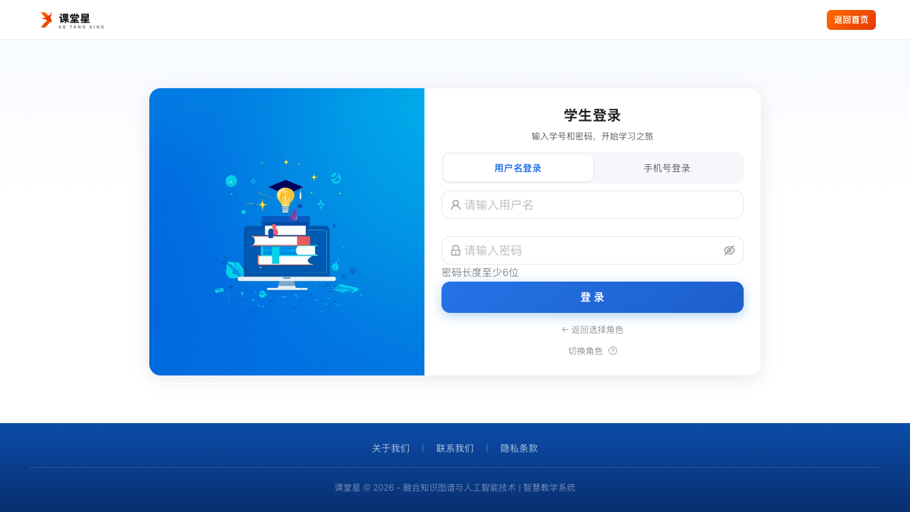
学生登录表单
📷 选择组织：
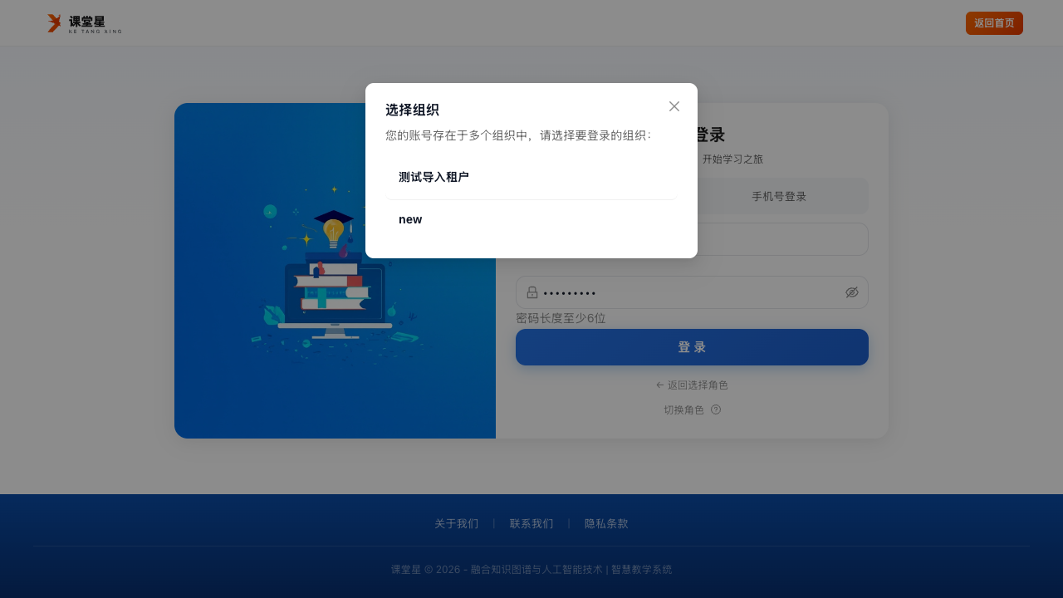
选择组织

1.3 首页布局
登录成功后进入系统首页，自上而下分为：
- 顶部导航：首页、课程、微专业、教学资源库、示范教学包、数字教材、合作单位、关于我们。
- 精品课程轮播：展示重点推荐课程（如「设计表现基础」），可左右切换。
- 快捷导航：智慧课程、微专业、数字教材、教学资源库、示范教学包、关于我们。
- 学科分类：按学科（理学、工学、艺术学、哲学等）分类展示课程入口。
📷 系统首页：
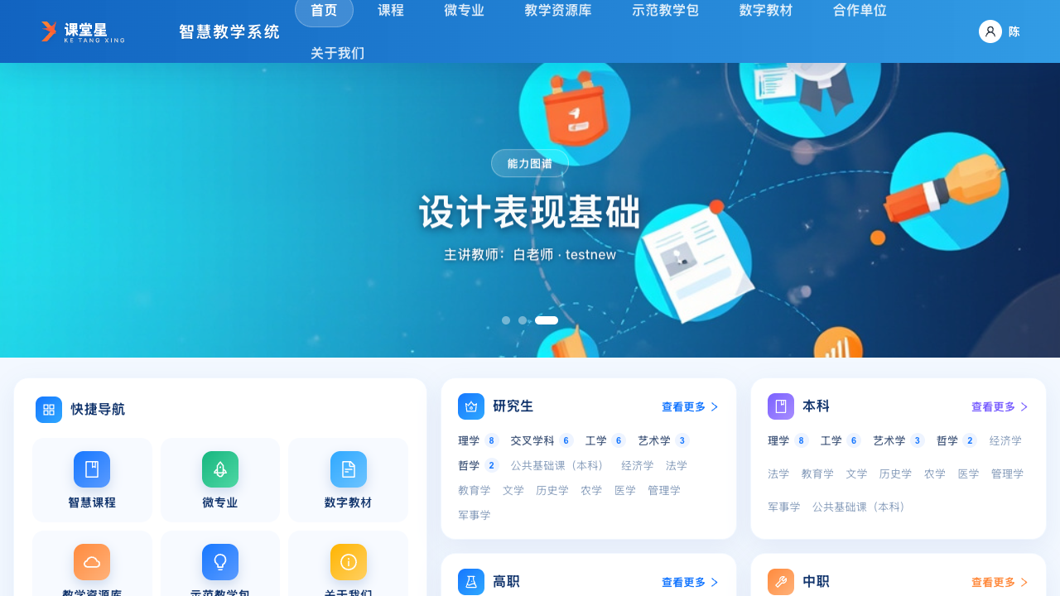
系统首页

1.4 退出登录
点击页面右上角用户菜单，选择 退出登录 返回登录首页。

第二章 课程浏览与选课

2.1 课程列表
📷 课程列表：
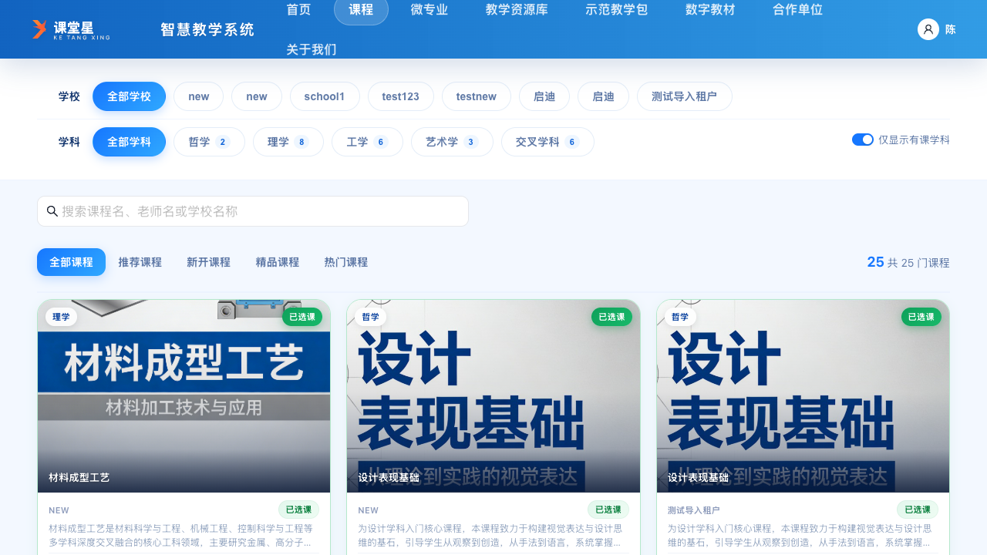
课程列表
入口：首页顶部导航点击 课程（或快捷导航「智慧课程」）。
功能描述：浏览全部课程并进入学习。
页面说明：
- 课程卡片：展示课程名称、学校、授课教师、学习人数，以及「已选课 / 可选课」状态。
- 顶部提供 全部学校 及学校（租户）筛选按钮。
操作步骤：
- 在首页点击顶部导航「课程」。
- 浏览课程卡片，可通过学校筛选查看指定机构的课程。
- 点击目标课程卡片进入课程首页。

2.2 课程首页（前端页）
📷 课程首页：
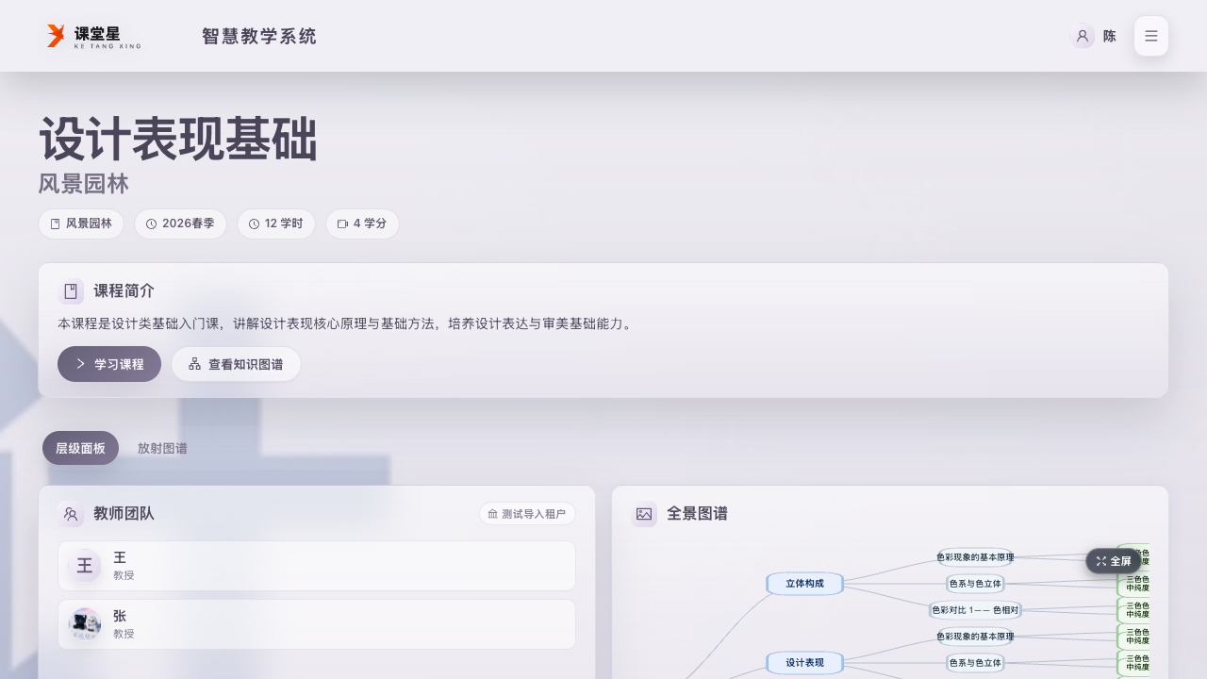
课程首页
入口：在课程列表点击课程卡片后进入。
功能描述：展示课程封面、简介与知识图谱，提供进入学习的入口。
页面说明：
- 课程简介：课程核心内容介绍。
- 学习课程：进入课程学习区。
- 查看知识图谱：查看课程知识图谱。
- 图谱展示区：提供「层级面板」「放射图谱」视图切换，支持 上一个图谱 / 下一个图谱、全屏 查看。
操作步骤：
- 在课程列表点击目标课程。
- 点击 学习课程 进入课程学习区（见第三章）。
- 或点击 查看知识图谱 先浏览课程图谱。

第三章 课程内容学习
进入课程学习区后，左侧导航按「内容 / 学习 / 互动 / 评测 / 工具」分组列出全部功能。本课程学习区左侧导航共 13 个页面：
分组 | 菜单
内容 | 课程概述、课程概览、图谱总览、专业知识图谱
学习 | 课程视频、认知目标、教学资源、学习推荐
互动 | 互动课堂
评测 | 考试系统、实验系统
工具 | 教师团队、邮件问答

3.1 课程概述
📷 课程概述：
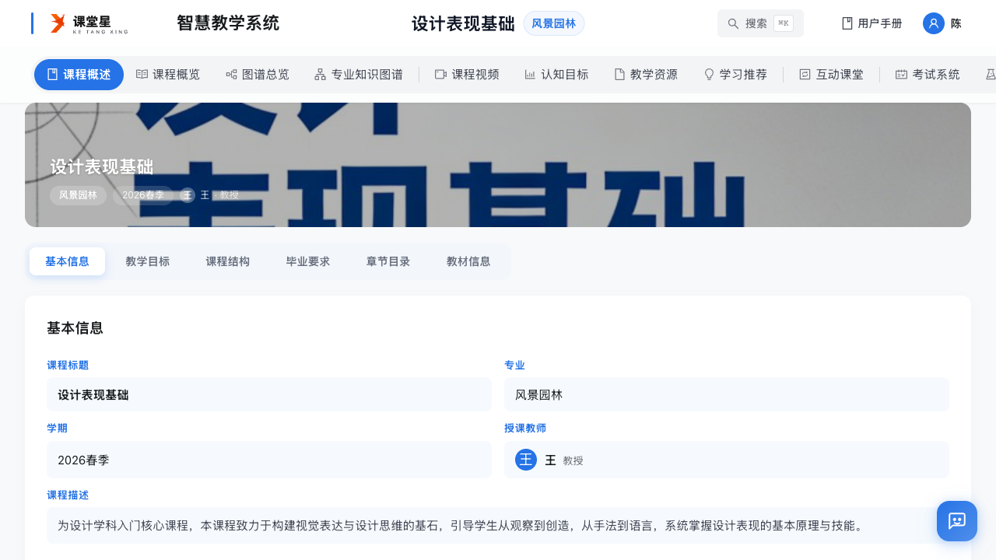
课程概述
入口：左侧导航「内容 → 课程概述」。
功能描述：课程总体信息介绍页，进入学习区的默认首页。
页面说明：页面按 Tab 组织课程信息：
- 基本信息：课程名称、学分、学时、授课教师等。
- 教学目标：课程教学目标。
- 课程结构：课程章节/内容结构。
- 毕业要求：课程对应的毕业要求指标。
- 章节目录：章节列表。
- 教材信息：推荐教材。
操作步骤：
- 进入课程学习区后默认显示课程概述。
- 点击上方 Tab 切换查看不同维度的课程信息。

3.2 课程概览
📷 课程概览：
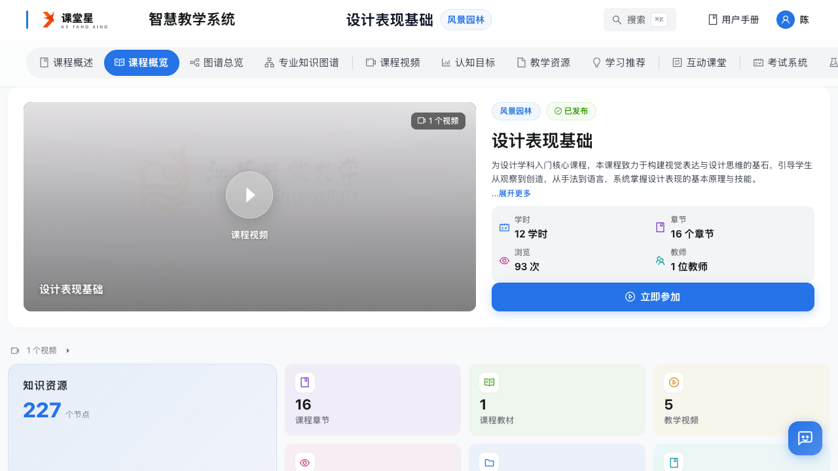
课程概览
入口：左侧导航「内容 → 课程概览」。
功能描述：以概览形式展示课程内容与学习任务。
页面说明：
- 视频/资源条目：展示「1 个视频」等学习内容卡片及发布状态。
- 立即参加：直接进入对应学习活动。
- 预览附件：查看附件内容。
- 展开更多：展开更多内容条目。
操作步骤：
- 点击左侧导航「课程概览」。
- 浏览内容卡片，点击 立即参加 开始学习，或 预览附件 查看资料。

3.3 课程视频
📷 课程视频：
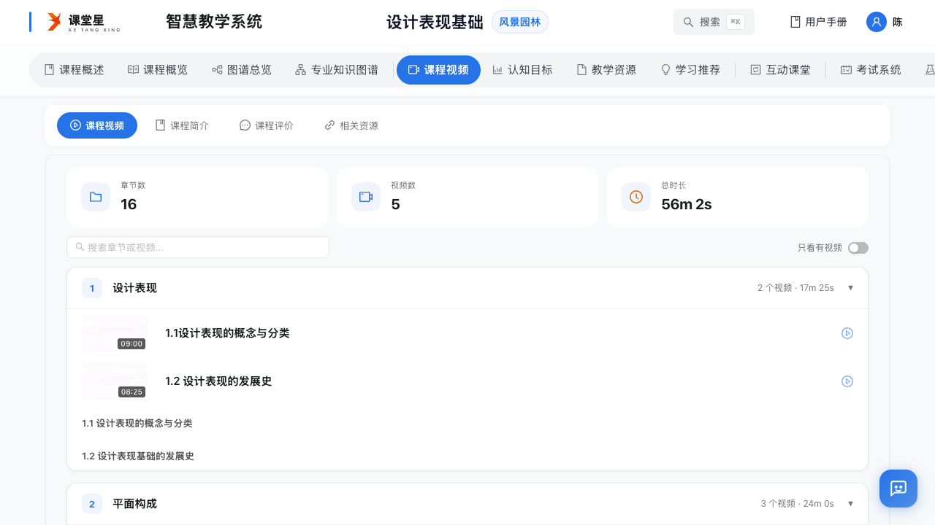
课程视频
入口：左侧导航「学习 → 课程视频」。
功能描述：集中查看课程教学视频。
操作步骤：
- 点击左侧导航「课程视频」。
- 在视频列表中选择视频进行播放学习。

3.4 认知目标
📷 认知目标：
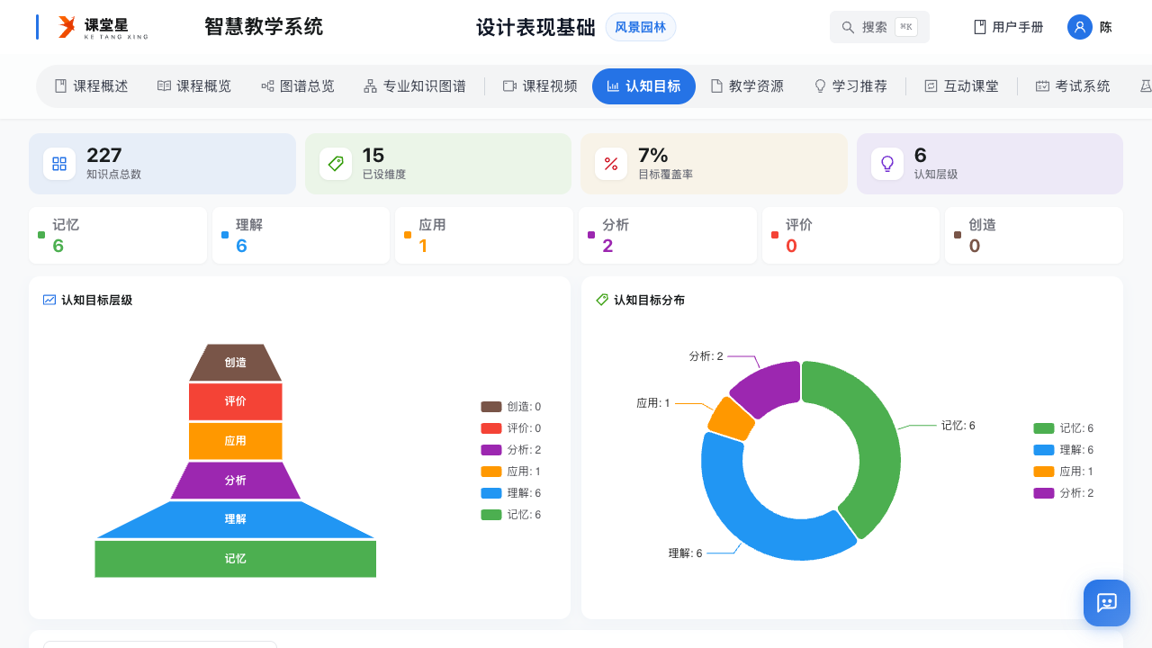
认知目标
入口：左侧导航「学习 → 认知目标」。
功能描述：查看课程知识点对应的认知目标体系。
页面说明：
- 认知目标层级：知识点的认知目标层级结构。
- 认知目标分布：各层级认知目标的分布情况。
操作步骤：
- 点击左侧导航「认知目标」。
- 查看认知目标层级与分布，了解各知识点要求达到的认知水平。

3.5 教学资源
📷 教学资源：
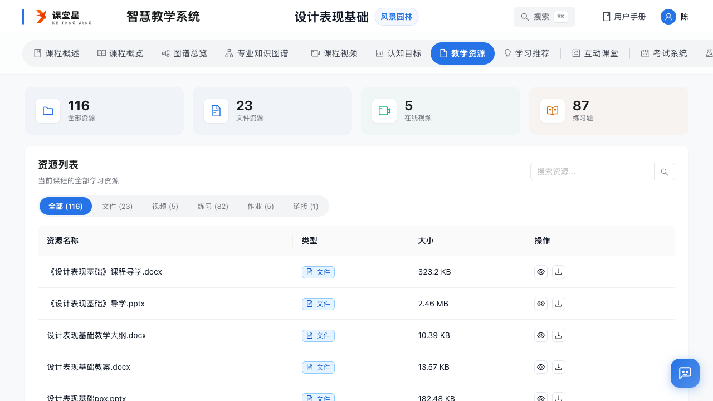
教学资源
入口：左侧导航「学习 → 教学资源」。
功能描述：查看课程学习资源列表。
页面说明：
- 资源列表：按类型展示课程资源（文件、链接等）。
操作步骤：
- 点击左侧导航「教学资源」。
- 在资源列表中点击资源进行预览或下载。

第四章 知识图谱

4.1 图谱总览
📷 图谱总览：
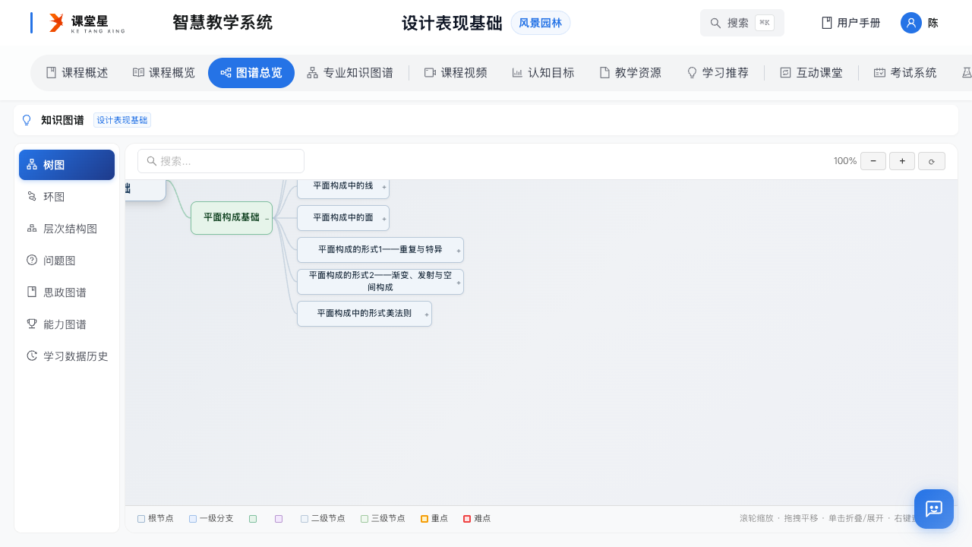
图谱总览
入口：左侧导航「内容 → 图谱总览」。
功能描述：以图谱形式总览课程知识点及其关系网络。
页面说明：
- 图谱画布：可视化展示知识点节点与关系连线。
- 缩放控制：通过 + / − 按钮放大缩小图谱。
操作步骤：
- 点击左侧导航「图谱总览」。
- 拖动查看图谱，使用 + / − 调整显示比例。

4.2 专业知识图谱
📷 专业知识图谱：
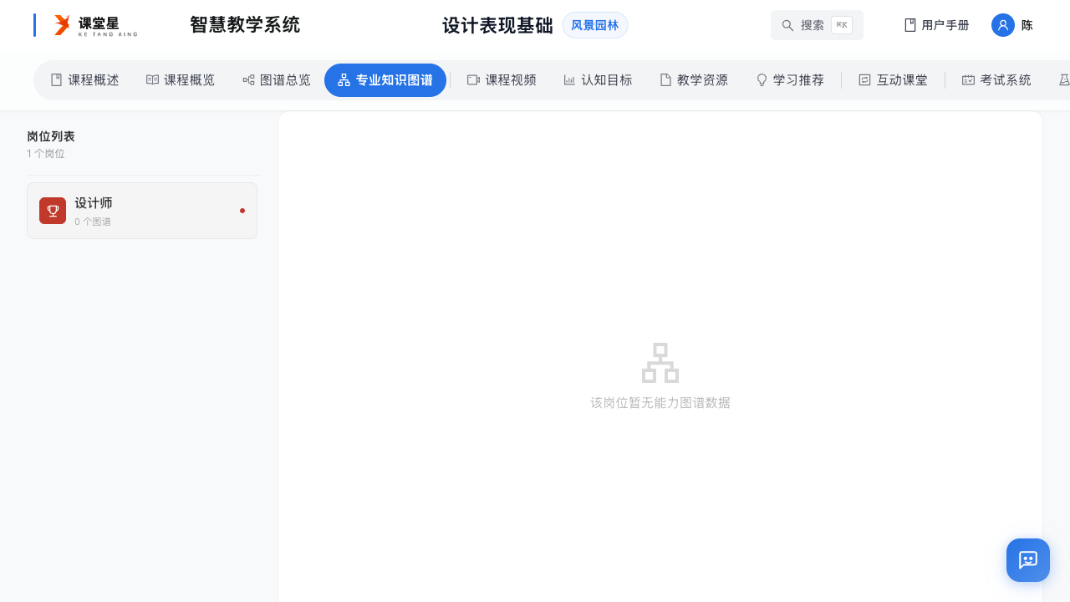
专业知识图谱
入口：左侧导航「内容 → 专业知识图谱」。
功能描述：查看课程专业知识图谱（能力/专业知识维度）。
操作步骤：
- 点击左侧导航「专业知识图谱」。
- 查看图谱结构，点击节点了解对应知识点信息。

第五章 学习推荐
📷 学习推荐：
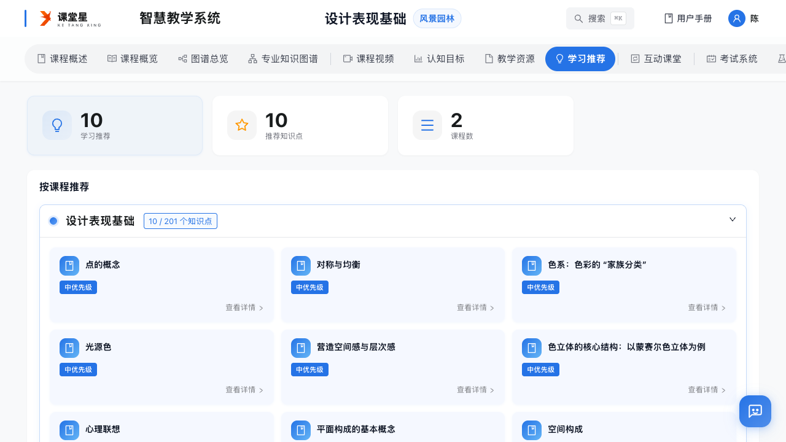
学习推荐
入口：左侧导航「学习 → 学习推荐」。
功能描述：查看系统根据学习情况生成的个性化学习推荐。
页面说明：
- 按课程推荐：针对当前课程的学习推荐内容。
操作步骤：
- 点击左侧导航「学习推荐」。
- 在推荐列表中查看推荐的学习内容与资源，按推荐继续学习。

第六章 互动课堂
📷 互动课堂：
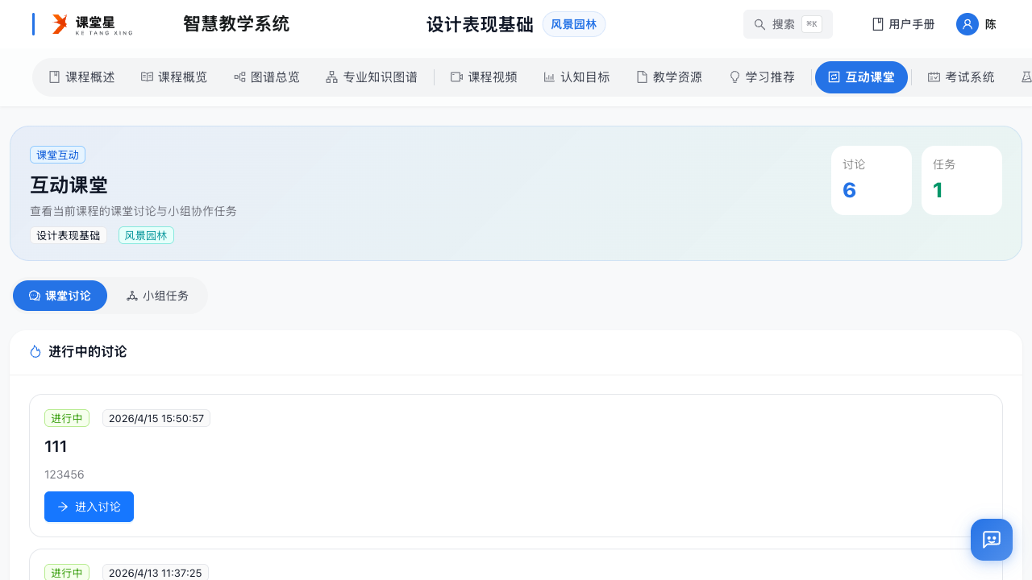
互动课堂
入口：左侧导航「互动 → 互动课堂」。
功能描述：参与教师发起的课堂讨论等互动活动。
页面说明：
- 讨论会话列表：展示教师发起的讨论主题（如「111」），可进入参与讨论。
操作步骤：
- 点击左侧导航「互动课堂」。
- 选择讨论主题进入，发表观点参与讨论。

第七章 考试与实验

7.1 考试系统
📷 考试系统：
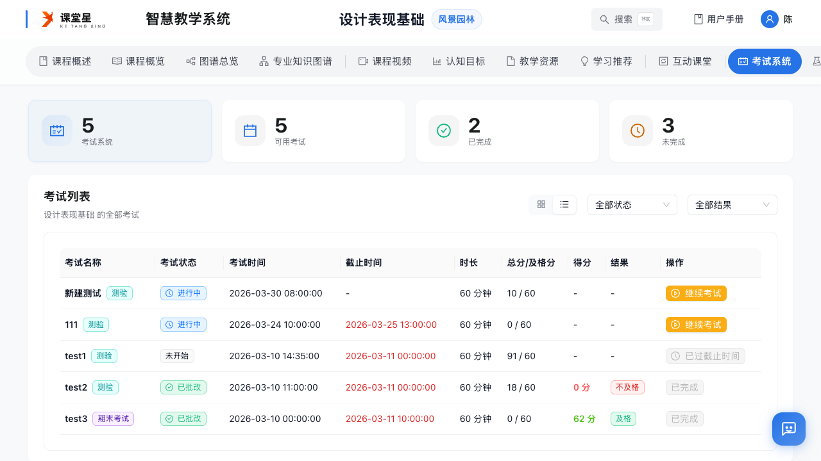
考试系统
入口：左侧导航「评测 → 考试系统」。
功能描述：查看本课程的考试列表并参加考试。
页面说明：
- 考试列表：展示已发布考试。
- 继续考试：进入尚未完成/可参加的考试。
操作步骤：
- 点击左侧导航「考试系统」。
- 在考试列表中找到目标考试，点击 继续考试 进入答题。
- 完成答题后按提示提交试卷，查看成绩。

7.2 实验系统
📷 实验系统：
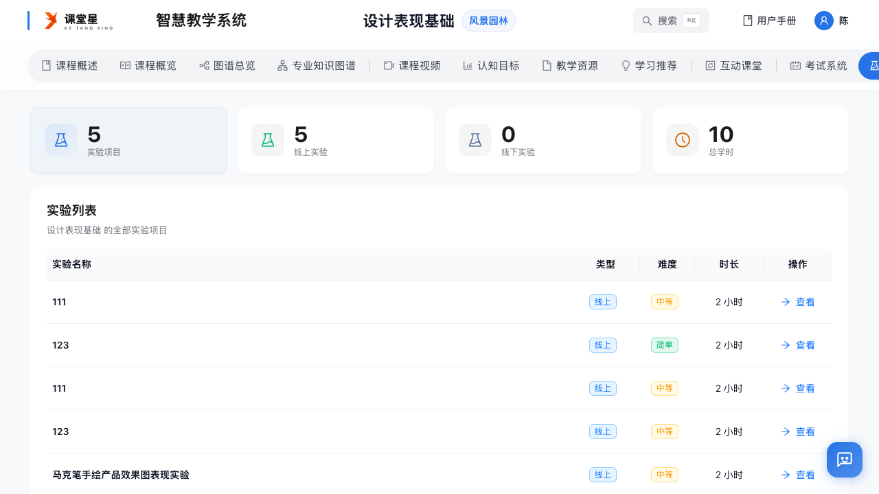
实验系统
入口：左侧导航「评测 → 实验系统」。
功能描述：查看并参与课程实验。
页面说明：
- 实验列表：展示已发布的实验项目。
操作步骤：
- 点击左侧导航「实验系统」。
- 在实验列表中选择实验，进入实验详情并按要求完成。

第八章 教师团队与邮件问答

8.1 教师团队
📷 教师团队：
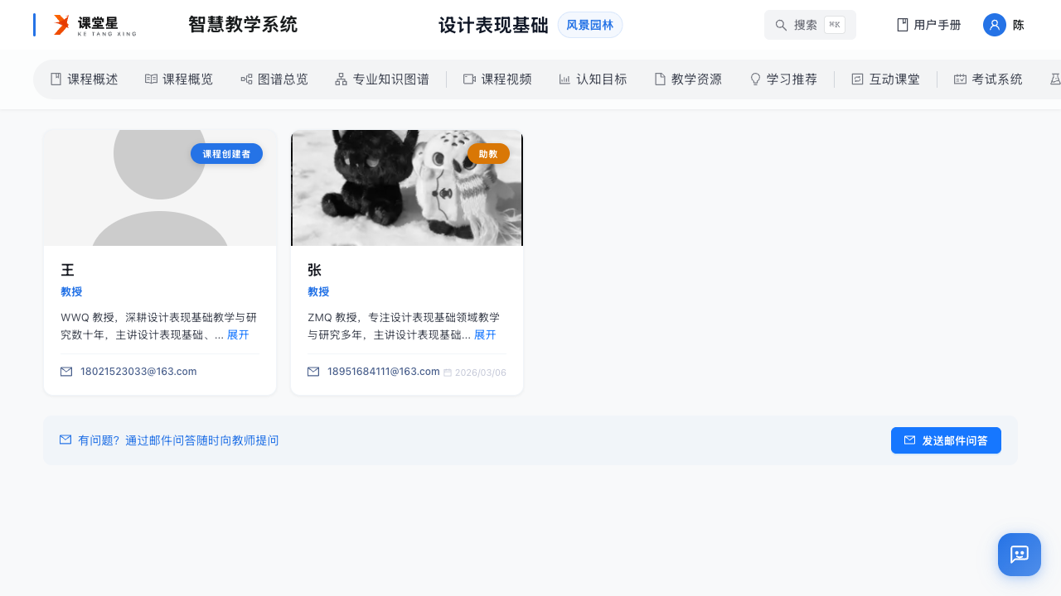
教师团队
入口：左侧导航「工具 → 教师团队」。
功能描述：查看本课程的授课教师团队信息。
操作步骤：
- 点击左侧导航「教师团队」。
- 查看教师姓名、职称等信息。

8.2 邮件问答
📷 邮件问答：
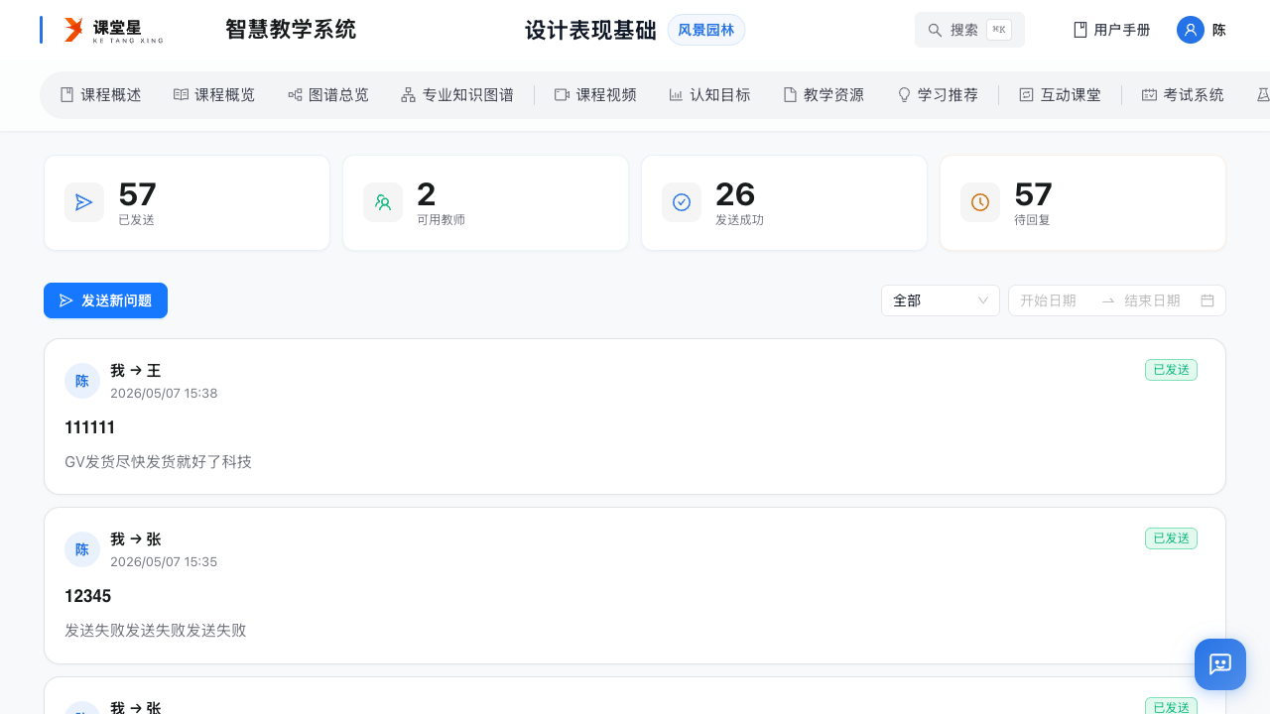
邮件问答
入口：左侧导航「工具 → 邮件问答」。
功能描述：通过邮件方式向教师提问，实现异步答疑。
页面说明：
- 发送新问题：发起新的提问。
- 时间筛选：支持按 开始日期 / 结束日期 筛选邮件。
- 邮件列表：展示往来邮件，支持 展开更多 查看详细内容。
操作步骤：
- 点击左侧导航「邮件问答」。
- 点击 发送新问题，填写问题内容并发送。
- 在列表中查看教师的回复，可继续追问。

第九章 微专业

9.1 微专业列表
📷 微专业列表：
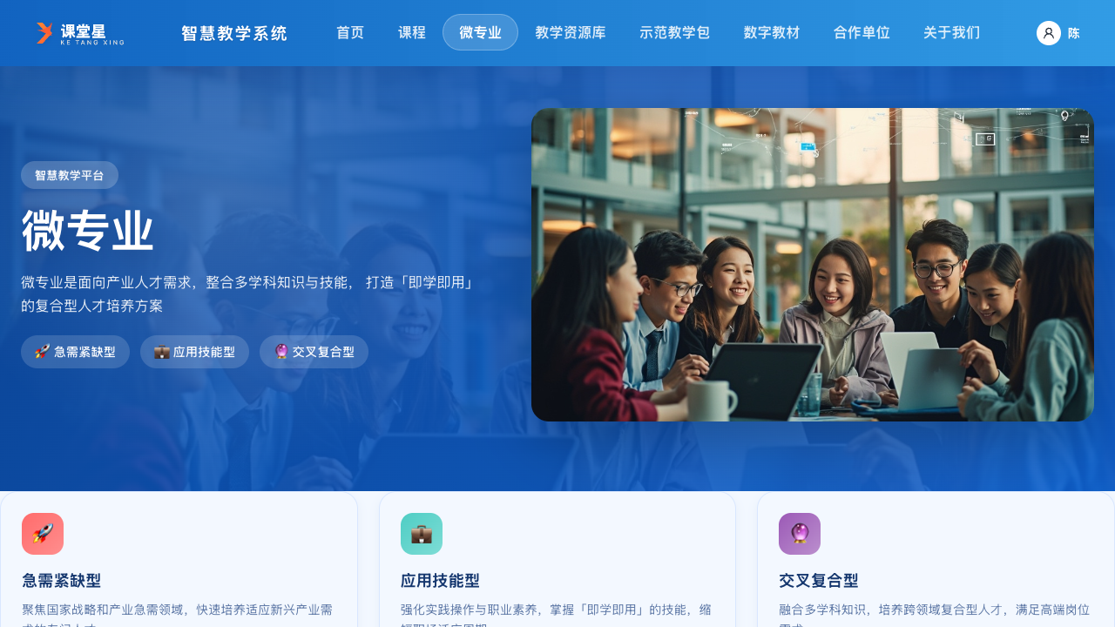
微专业列表
入口：首页顶部导航点击 微专业（或快捷导航「微专业」）。
功能描述：浏览微专业并查看详情。
页面说明：
- 搜索框：按微专业名称、教师或简介搜索。
- 微专业卡片：展示名称、学校、学习时长、课程数量、价格及审核状态。
操作步骤：
- 在首页点击顶部导航「微专业」。
- 使用搜索框查找目标微专业。
- 点击微专业卡片查看详情。

9.2 微专业详情
📷 微专业详情：
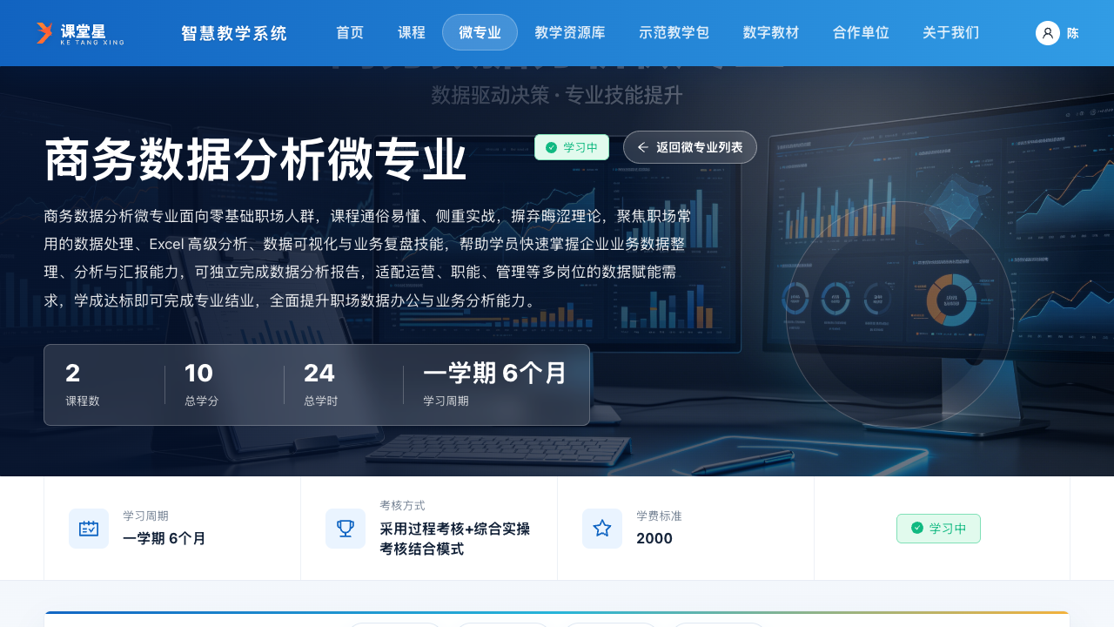
微专业详情
入口：在微专业列表点击卡片后进入。
功能描述：查看微专业完整信息并开始学习。
页面说明：
- 微专业名称、学习状态（如「学习中」）与简介。
- 学习周期：学习时长信息。
- 培养目标：微专业培养目标与能力要求。
操作步骤：
- 在微专业列表点击目标微专业。
- 查看简介与培养目标，了解学习内容与周期。
- 按页面指引开始微专业课程学习。

第十章 常见问题

Q1：登录后提示选择组织怎么办？
说明该账号属于多个学校/机构，请选择你所在的学校（租户）后进入。

Q2：课程列表里显示「可选课」和「已选课」有什么区别？
「可选课」表示你尚未加入该课程，点击进入课程首页后按提示选课/加入学习；「已选课」表示已加入，可直接进入学习。

Q3：进入课程学习区后应该先看什么？
建议按左侧导航顺序学习：先看「课程概述」了解课程信息，再看「图谱总览」建立知识框架，然后按「课程视频 → 认知目标 → 教学资源 → 学习推荐」逐步学习。

Q4：如何参加考试？
进入「考试系统」页面，在考试列表点击 继续考试 开始答题，完成后提交即可查看成绩。

Q5：找不到某个学习内容？
部分内容需要教师发布后才对学生可见。如果页面显示为空，请先确认教师是否已发布相关内容，或切换其他课程查看。

第二部分 教师端使用手册

第一章 概述与登录

1.1 系统简介
课堂星是融合知识图谱与人工智能技术的智慧教学平台。教师端为教师提供课程管理、知识点与图谱管理、教学资源组织、作业考试、分组签到实验、学习数据分析以及 AI 辅助教学等完整功能。
教师登录后首先进入模块选择页，可选择「智慧课程」或「微专业」两个模块：
- 智慧课程：日常课程教学管理（工作台、AI 工作台、课程、知识点、图谱、资源、统计等）。
- 微专业：面向产业人才需求的复合型人才培养方案管理。
📷 模块选择页：
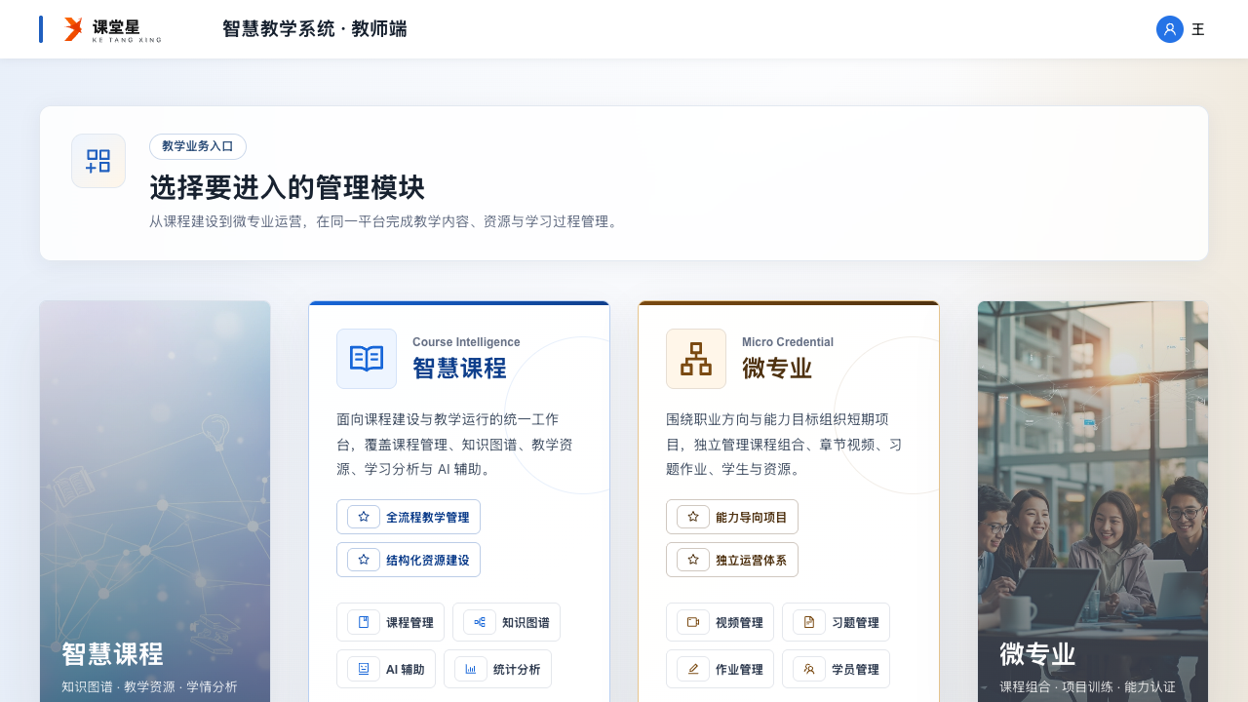
模块选择页

1.2 登录系统
- 打开浏览器访问学校/机构分配的访问地址。
- 在登录首页选择 教师登录。
- 输入学校/机构分配的用户名和密码。
- 若账号属于多个组织（租户），会弹出「选择组织」窗口，选择所在学校/机构后进入。
📷 教师登录表单：
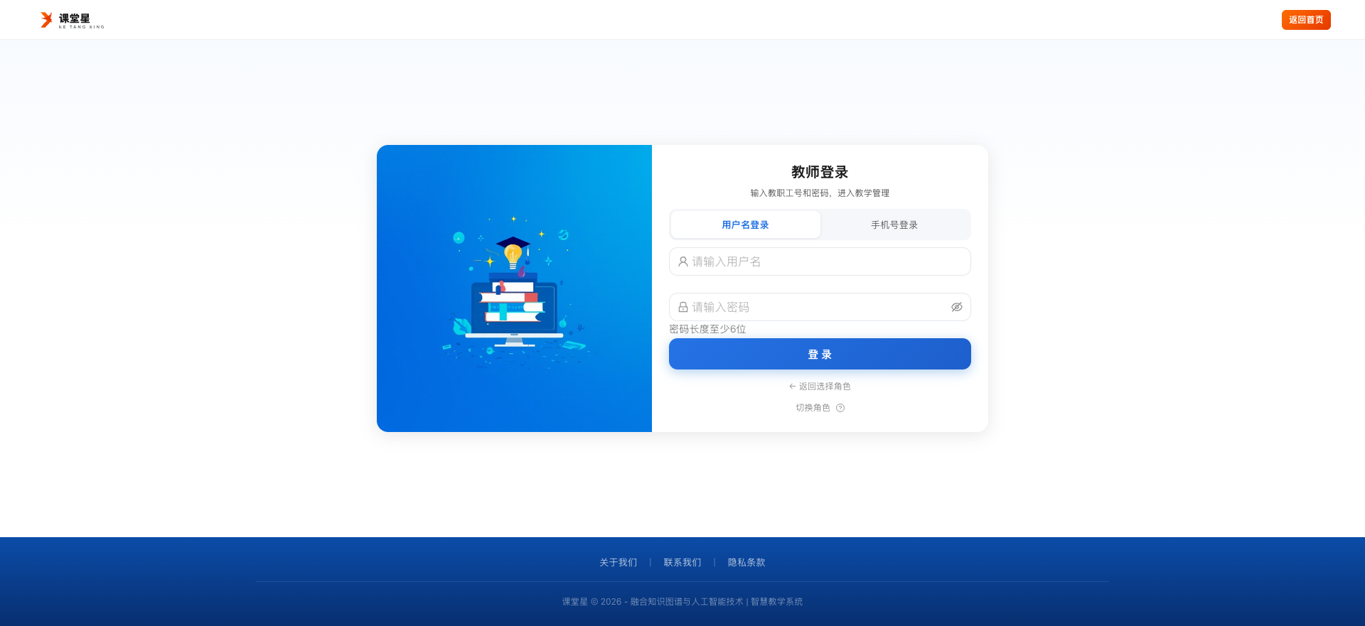
教师登录表单
📷 选择组织：
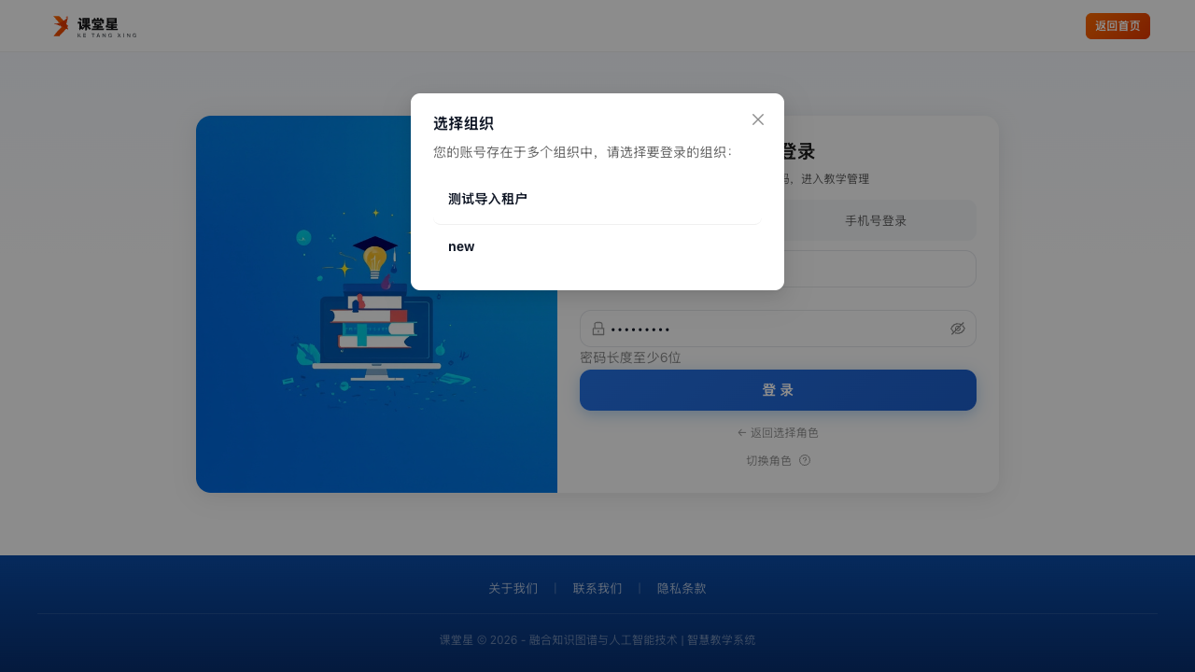
选择组织

1.3 界面布局
登录并选择「智慧课程」模块后进入教师工作台。页面自上而下、自左而右分为：
- 顶部栏：左侧为平台标识与标题；右侧为菜单搜索框、通知铃铛和用户头像菜单。
- 左侧导航：按功能分组列出全部菜单（教师工作台、AI 工作台、课程管理、知识点管理、图谱管理、教学资源、统计分析、邮件管理、专业、系统设置）。
- 主内容区：当前页面内容。
左侧导航顶部提供菜单搜索框（快捷键 ⌘K / Ctrl+K），支持按名称快速定位菜单；同时提供「收藏夹」和「最近访问」分组，方便快速回到常用页面。
整体布局见 第二章 教师工作台 截图。

1.4 退出登录与修改密码
- 点击顶部栏右侧的用户头像。
- 在弹出的菜单中可：
  - 进入 系统设置 修改密码（见 第十一章）。
  - 点击 退出登录 返回登录首页。

第二章 教师工作台

2.1 教师工作台
📷 教师工作台：
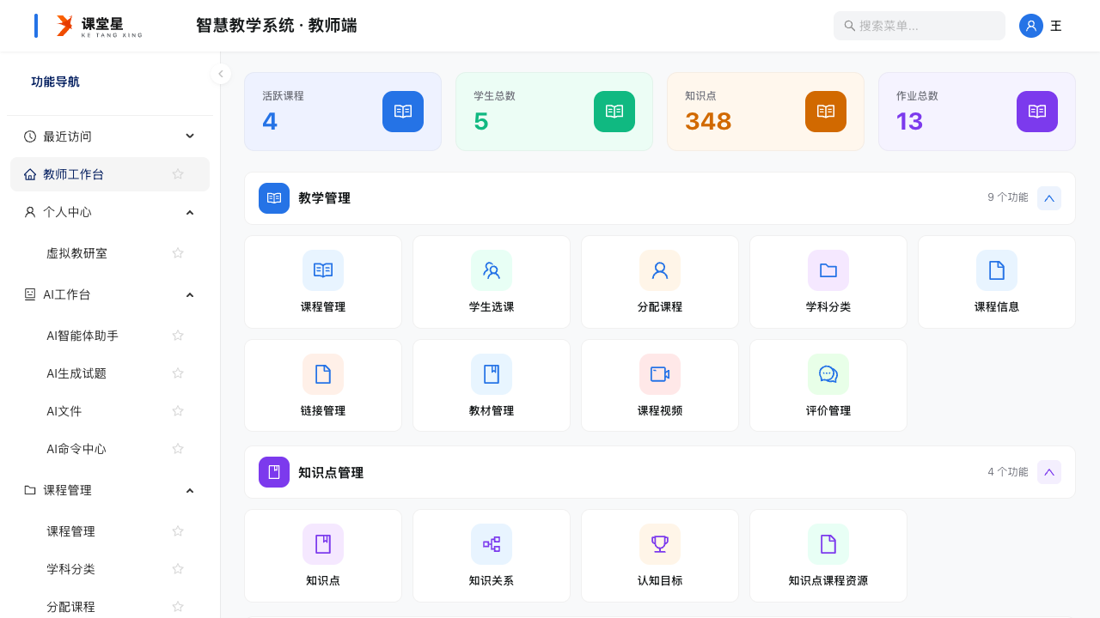
教师工作台
入口：登录并选择「智慧课程」模块后自动进入，或点击左侧导航「教师工作台」。
功能描述：展示当前教师的常用功能入口与教学数据概览，是登录后的默认首页。
页面说明：
- 功能导航：左侧列出本教师可用的全部功能菜单，点击直接进入对应页面。
- 工作台内容：主区域展示教学相关概览信息。
操作步骤：
- 登录后默认进入工作台。
- 通过左侧导航或工作台内容区域进入目标功能页面。

2.2 虚拟教研室
📷 虚拟教研室：
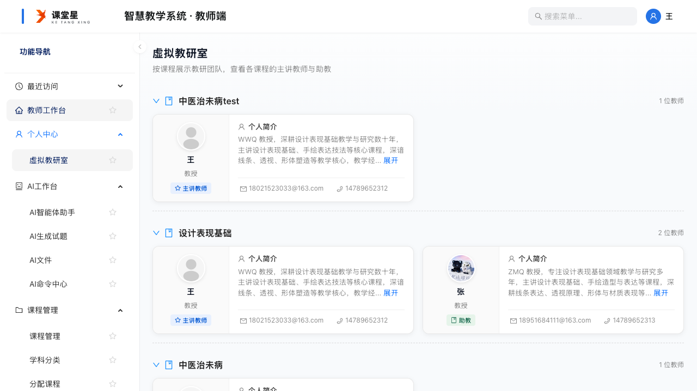
虚拟教研室
入口：左侧导航「个人中心 → 虚拟教研室」。
功能描述：以教研室为单位组织教师协作空间。
页面说明：
- 教研室卡片：展示教研室名称及成员信息。
- 展开按钮：查看教研室下的详细内容。
操作步骤：
- 点击左侧导航「个人中心 → 虚拟教研室」。
- 在教研室卡片上点击 展开 查看教研室成员与内容。

第三章 AI 工作台
AI 工作台提供 4 个 AI 辅助功能：AI 智能体助手、AI 生成试题、AI 文件、AI 命令中心。

3.1 AI 智能体助手
📷 AI 智能体助手：
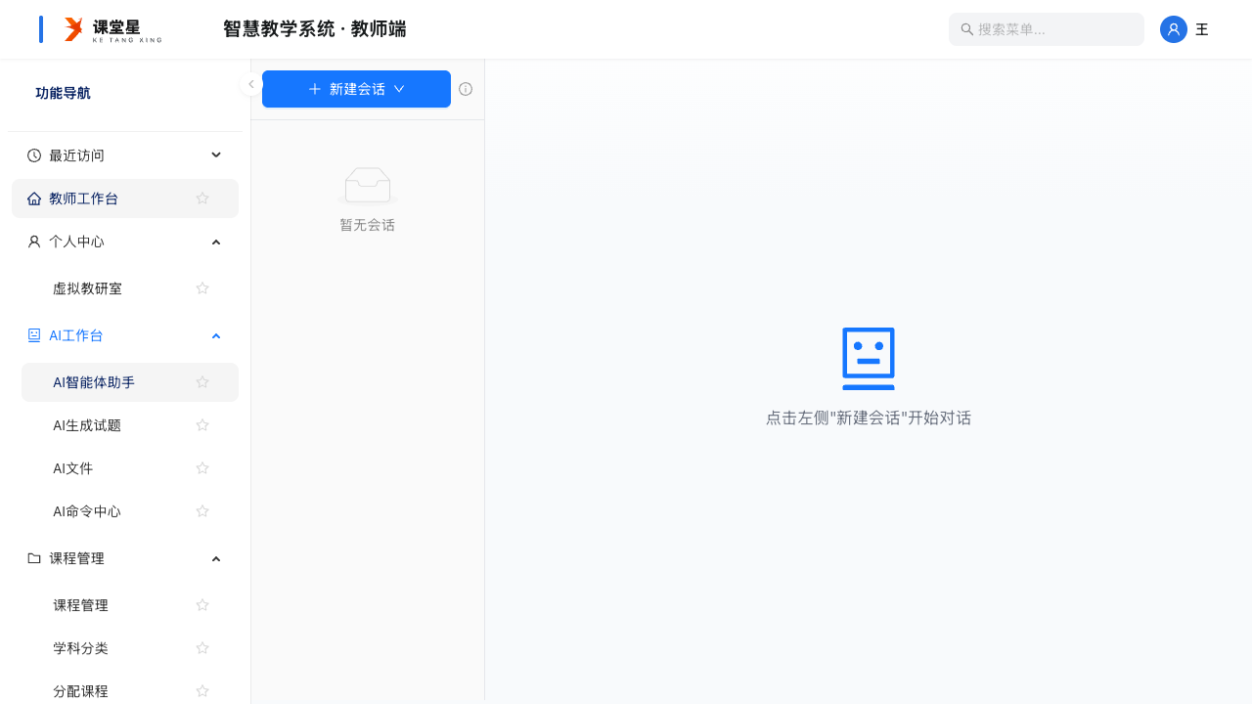
AI 智能体助手
入口：左侧导航「AI 工作台 → AI 智能体助手」。
功能描述：与 AI 智能体进行对话，完成备课、答疑、内容生成等教学任务。
页面说明：
- 左侧会话列表：历史会话记录，支持 新建会话。
- 主区域：对话窗口，支持与 AI 连续对话。
操作步骤：
- 点击左侧导航「AI 工作台 → AI 智能体助手」。
- 点击 新建会话 开始新对话，或在左侧列表选择历史会话。
- 在输入框输入问题，回车发送，AI 返回回答后可继续追问。

3.2 AI 生成试题
📷 AI 生成试题：
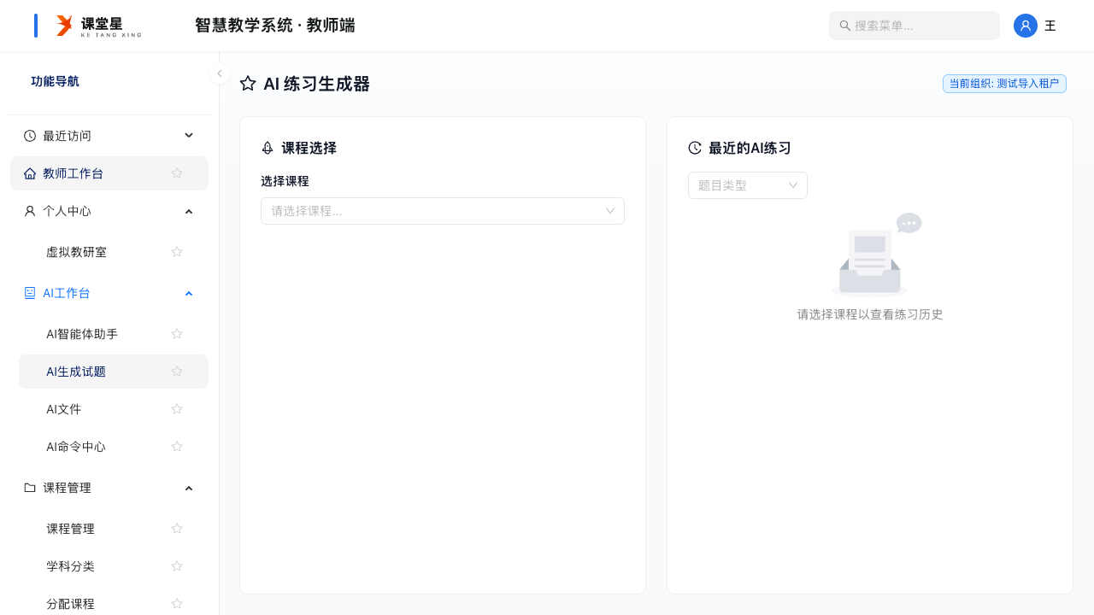
AI 生成试题
入口：左侧导航「AI 工作台 → AI 生成试题」。
功能描述：通过 AI 自动生成练习题/试题。
页面说明：
- 生成配置区：设置生成试题的主题、数量、题型等参数。
- 生成结果区：展示 AI 生成的试题内容，可进一步编辑使用。
操作步骤：
- 点击左侧导航「AI 工作台 → AI 生成试题」。
- 填写生成要求并点击生成，等待 AI 输出试题。
- 对结果进行查看、编辑或导入题库。

3.3 AI 文件
📷 AI 文件：
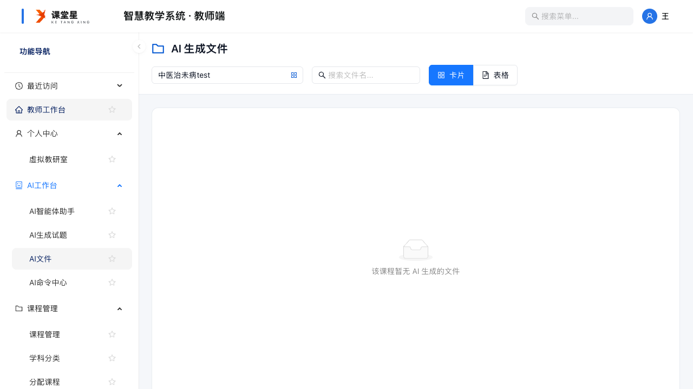
AI 文件
入口：左侧导航「AI 工作台 → AI 文件」。
功能描述：管理 AI 生成的文档/文件。
页面说明：
- 页面标题「AI 生成文件」。
- 支持按文件名搜索；右上角提供卡片/列表视图切换。
操作步骤：
- 点击左侧导航「AI 工作台 → AI 文件」。
- 在搜索框输入文件名快速查找 AI 生成的文件。
- 通过视图切换按钮在卡片/列表之间切换展示方式。

3.4 AI 命令中心
📷 AI 命令中心：
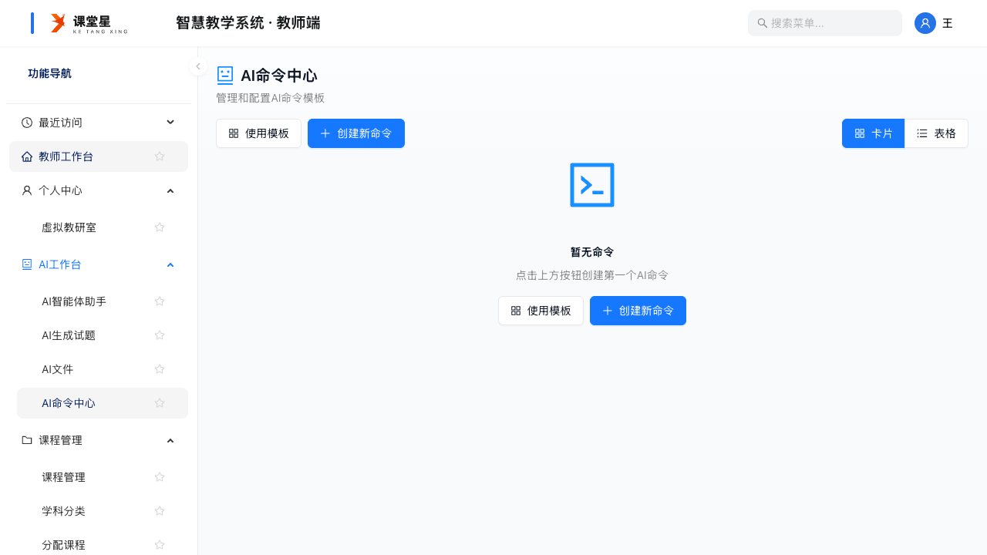
AI 命令中心
入口：左侧导航「AI 工作台 → AI 命令中心」。
功能描述：管理与执行 AI 命令模板，将常用 AI 操作固化为命令。
页面说明：
- 使用模板：从预设模板快速创建命令。
- 创建新命令：自定义新的 AI 命令。
操作步骤：
- 点击左侧导航「AI 工作台 → AI 命令中心」。
- 点击 使用模板 选择预设模板，或点击 创建新命令 自定义命令。
- 保存后即可在 AI 工作流中调用该命令。

第四章 课程管理
课程管理分组包含 10 个页面：课程管理、学科分类、分配课程、学生选课、课程信息、教材管理、链接管理、课程视频、课程评价管理、实时课程讨论。

4.1 课程管理
📷 课程管理：
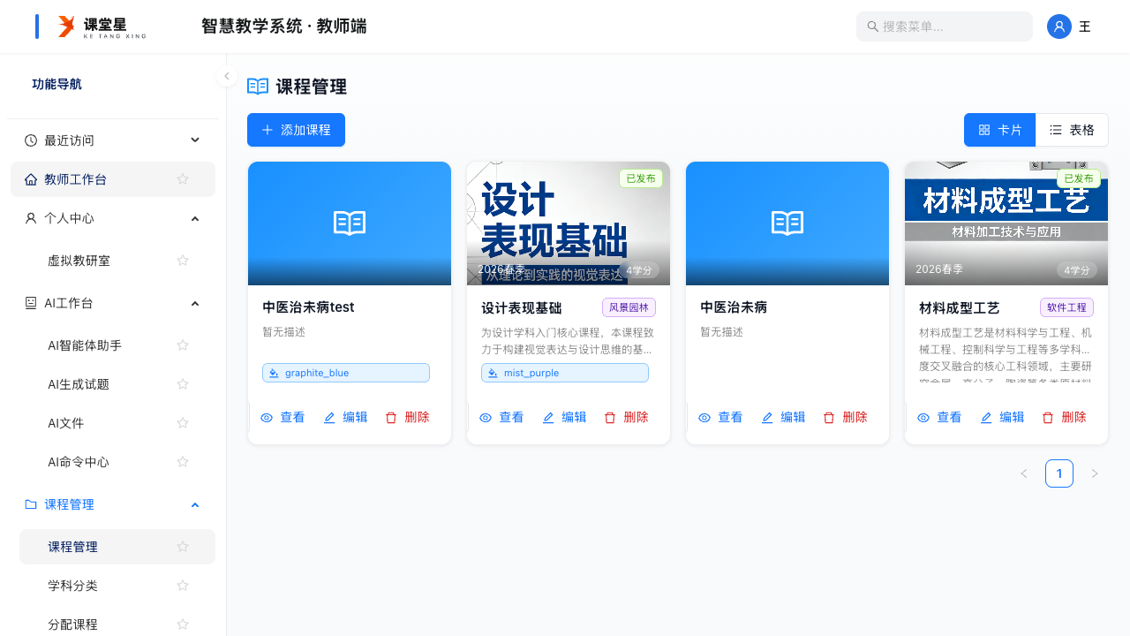
课程管理
入口：左侧导航「课程管理 → 课程管理」。
功能描述：管理本教师负责的课程列表，支持创建、查看、编辑课程。
页面说明：
- 添加课程：创建新课程。
- 视图切换：卡片视图 / 表格视图。
- 课程卡片：展示课程名称、描述，操作包含 查看、编辑、颜色主题。
操作步骤：
- 点击左侧导航「课程管理 → 课程管理」。
- 点击 添加课程 创建课程，填写课程信息并保存。
- 点击课程卡片上的 查看 / 编辑 查看或修改课程内容。
- 通过右上角按钮切换卡片/表格视图。

4.2 学科分类
📷 学科分类管理：
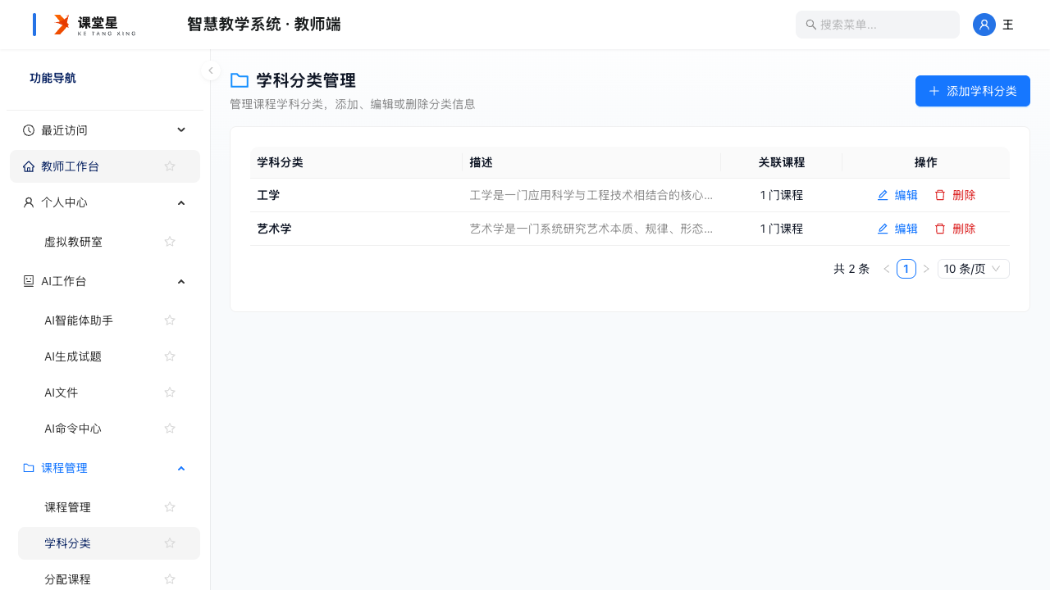
学科分类管理
入口：左侧导航「课程管理 → 学科分类」。
功能描述：维护课程所属的学科分类体系。
页面说明：
- 添加学科分类：新建分类。
- 分类列表：每条分类提供 编辑、删除 操作。
操作步骤：
- 点击左侧导航「课程管理 → 学科分类」。
- 点击 添加学科分类 创建新分类。
- 对已有分类点击 编辑 修改名称，或点击 删除 移除。

4.3 分配课程
📷 课程分配管理：
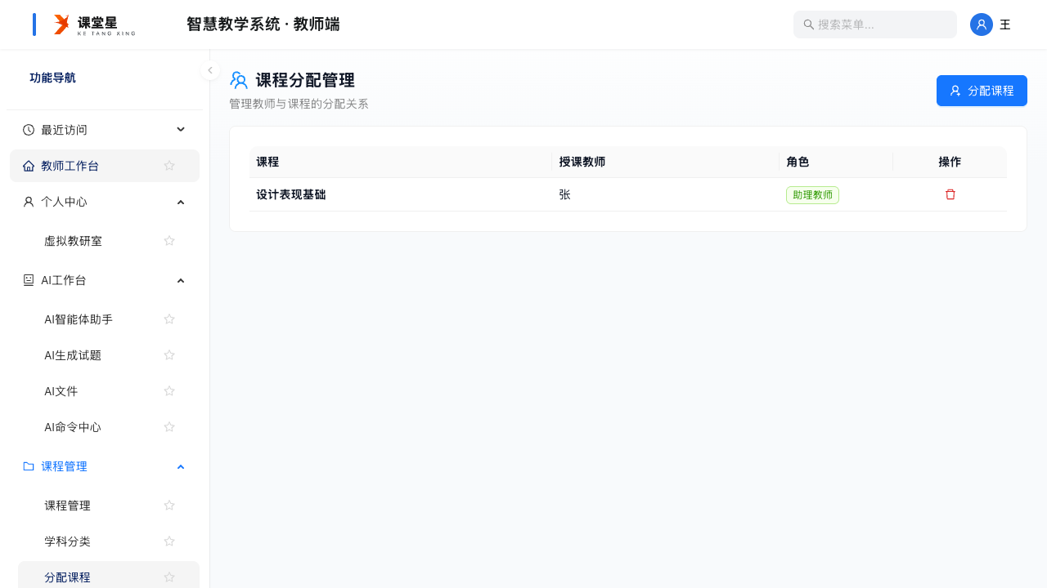
课程分配管理
入口：左侧导航「课程管理 → 分配课程」。
功能描述：将课程分配给教师（主讲/助教等角色）。
页面说明：
- 分配课程：发起新的课程分配。
- 分配列表：展示已分配的课程与教师对应关系。
操作步骤：
- 点击左侧导航「课程管理 → 分配课程」。
- 点击 分配课程，选择课程与教师并保存。

4.4 学生选课
📷 学生选课管理：
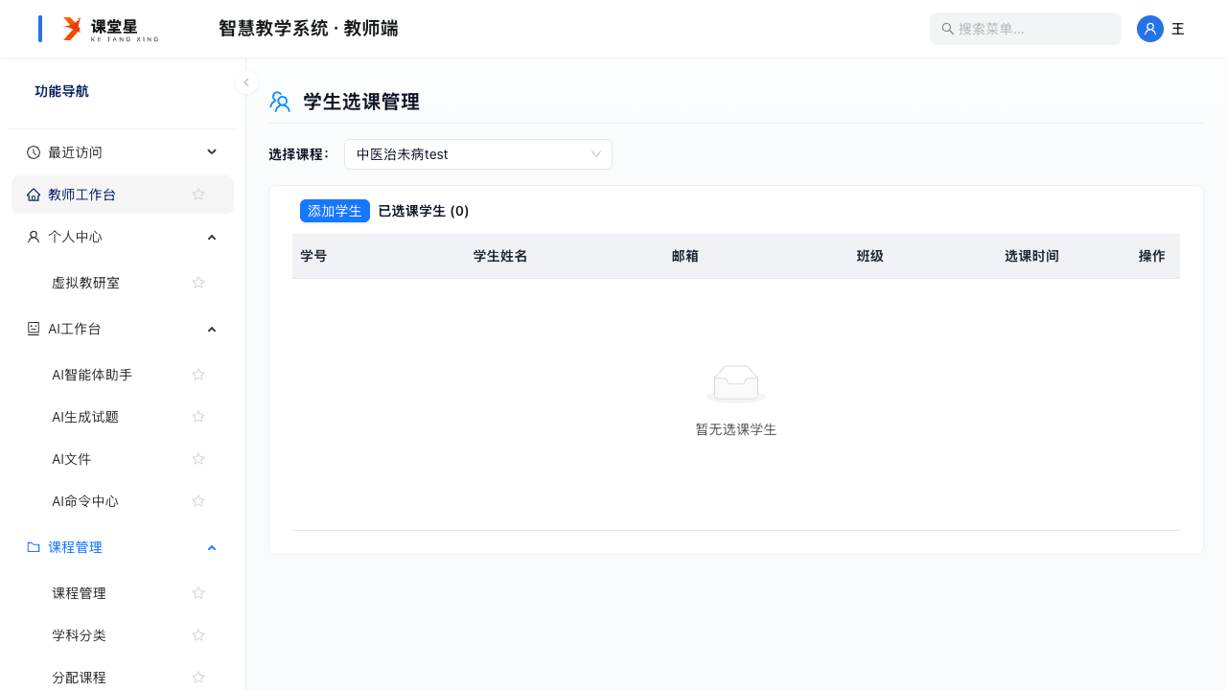
学生选课管理
入口：左侧导航「课程管理 → 学生选课」。
功能描述：查看与管理选择本课程的学生。
页面说明：
- 选择课程：切换查看不同课程。
- 添加学生：为学生添加选课记录。
- 选课学生列表：展示已选课学生。
操作步骤：
- 点击左侧导航「课程管理 → 学生选课」。
- 在「选择课程」下拉框选择课程。
- 点击 添加学生 为学生选课。

4.5 课程信息
📷 课程信息管理：
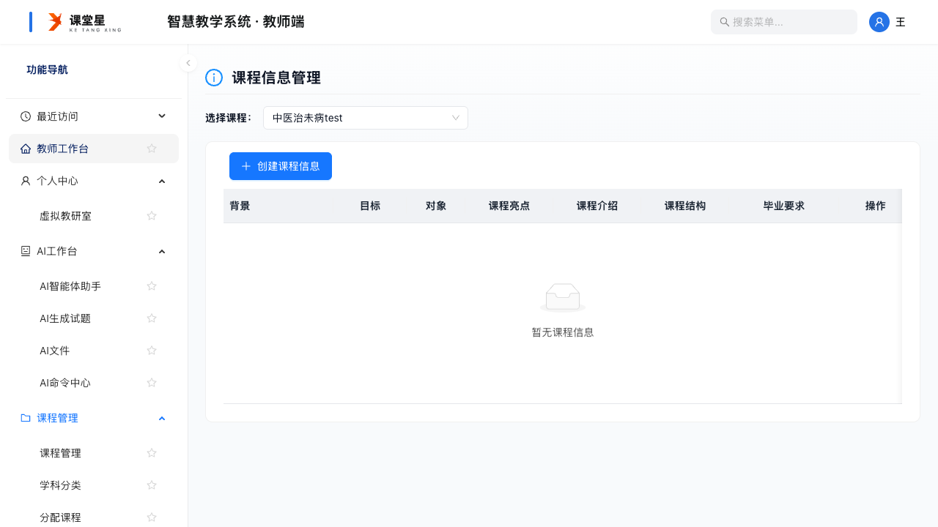
课程信息管理
入口：左侧导航「课程管理 → 课程信息」。
功能描述：维护课程的详细档案信息。
页面说明：
- 选择课程：切换查看不同课程。
- 创建课程信息：为课程创建信息档案。
- 课程信息列表：展示已创建的课程信息条目。
操作步骤：
- 点击左侧导航「课程管理 → 课程信息」。
- 选择课程后点击 创建课程信息，填写内容并保存。

4.6 教材管理
📷 教材管理：
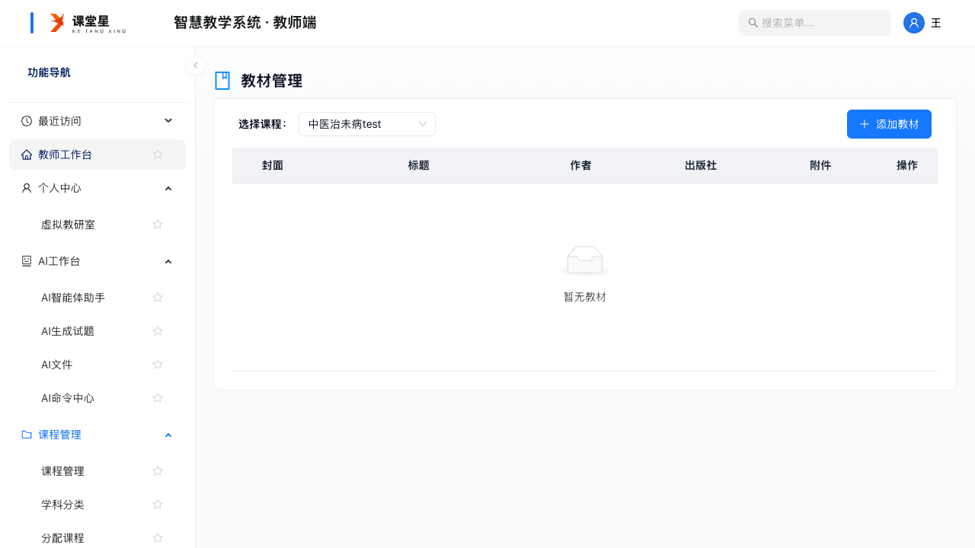
教材管理
入口：左侧导航「课程管理 → 教材管理」。
功能描述：维护课程关联的教材信息。
页面说明：
- 选择课程：切换查看不同课程。
- 添加教材：新增教材条目。
操作步骤：
- 点击左侧导航「课程管理 → 教材管理」。
- 选择课程后点击 添加教材，填写教材信息并保存。

4.7 链接管理
📷 链接管理：
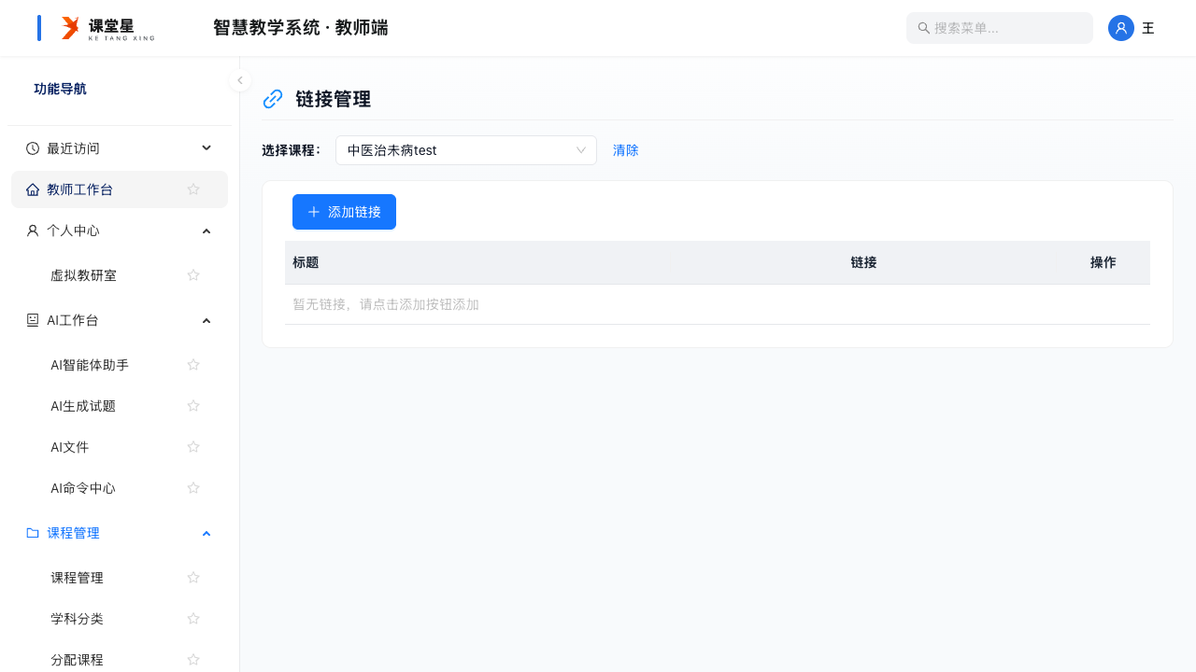
链接管理
入口：左侧导航「课程管理 → 链接管理」。
功能描述：维护课程相关的学习链接（外部资源地址）。
页面说明：
- 选择课程：切换查看不同课程，可点击 清除 重置。
- 添加链接：新增课程链接。
操作步骤：
- 点击左侧导航「课程管理 → 链接管理」。
- 选择课程后点击 添加链接，填写链接名称与地址并保存。

4.8 课程视频
📷 课程媒体管理：
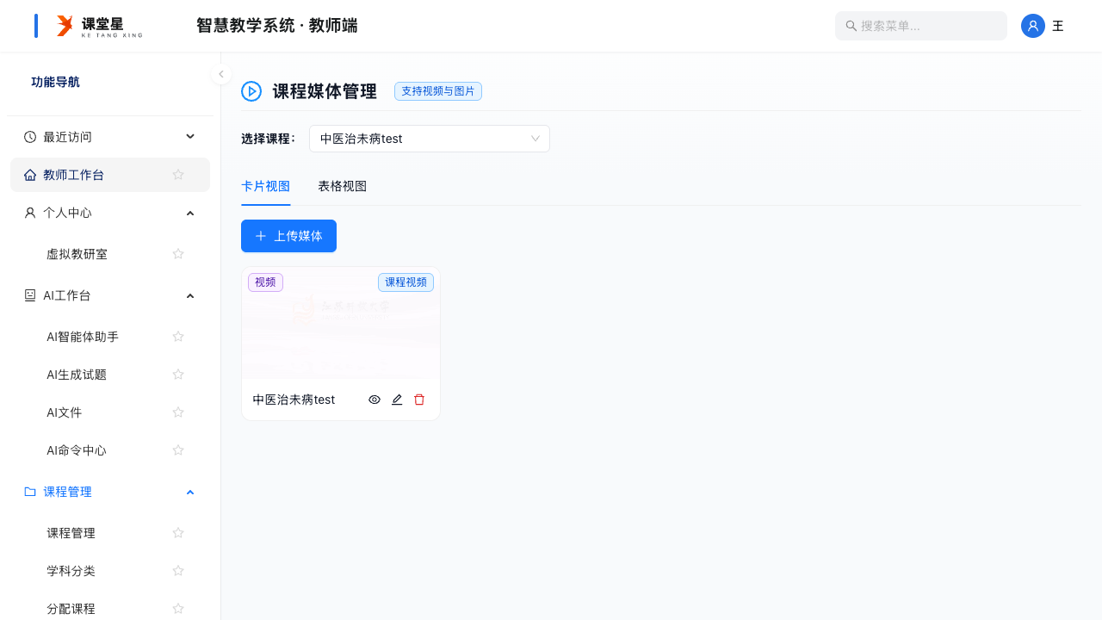
课程媒体管理
入口：左侧导航「课程管理 → 课程视频」。
功能描述：管理课程级别的媒体文件（视频等）。
页面说明：
- 选择课程：切换查看不同课程。
- 上传媒体：上传课程媒体文件。
- 媒体列表：展示已上传的媒体条目。
操作步骤：
- 点击左侧导航「课程管理 → 课程视频」。
- 选择课程后点击 上传媒体，选择文件上传。

4.9 课程评价管理
📷 课程评价管理：
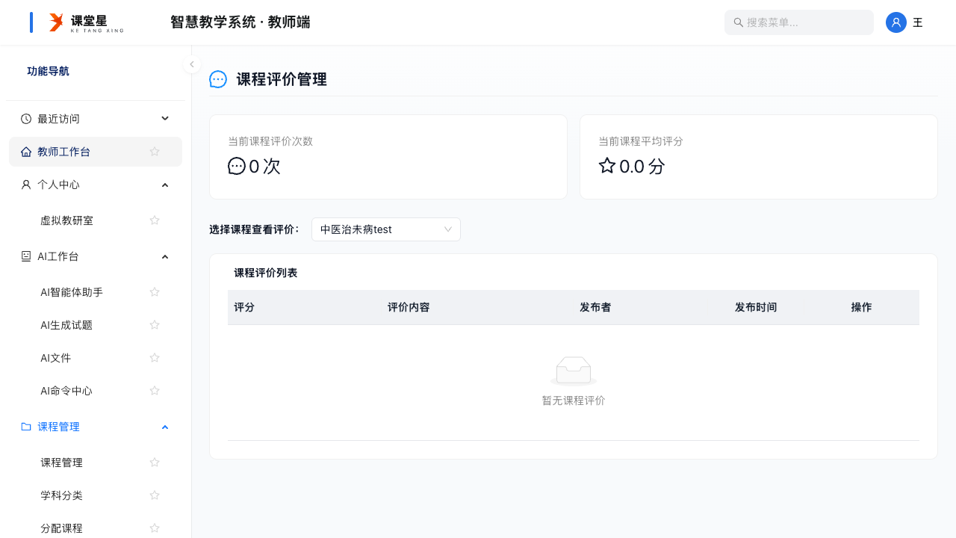
课程评价管理
入口：左侧导航「课程管理 → 课程评价管理」。
功能描述：查看学生对本课程的评价。
页面说明：
- 选择课程查看评价：下拉选择课程后展示对应评价列表。
操作步骤：
- 点击左侧导航「课程管理 → 课程评价管理」。
- 在「选择课程查看评价」下拉框选择课程，查看评价内容。

4.10 实时课程讨论
📷 实时课程讨论：
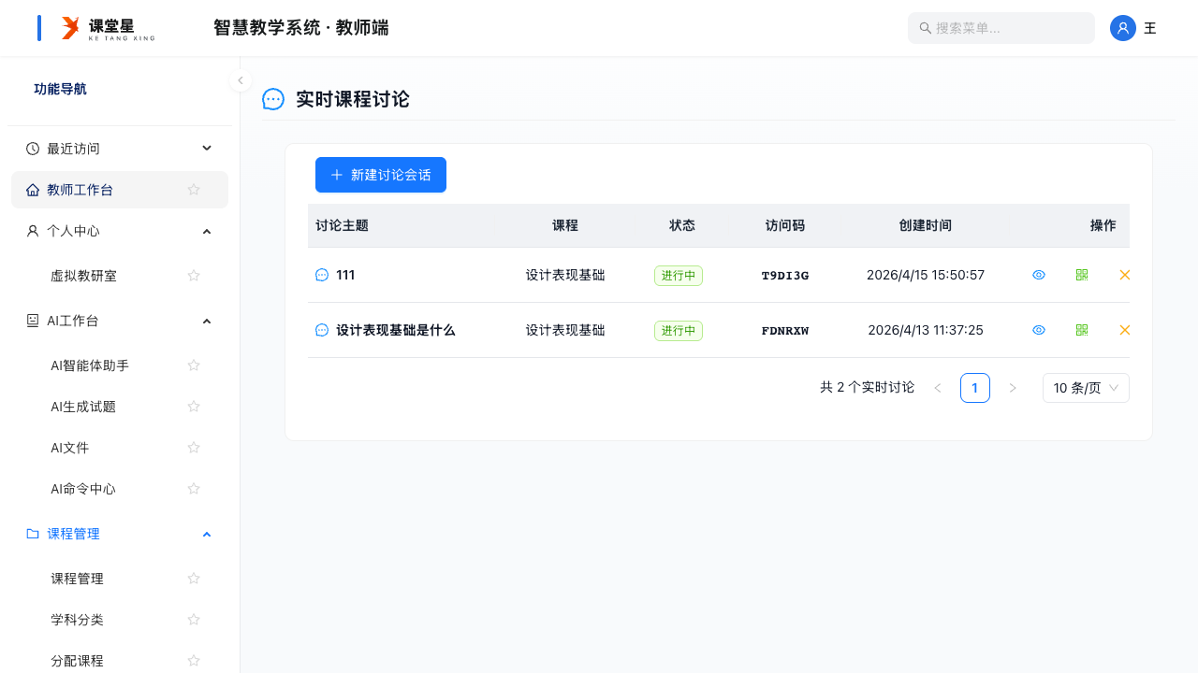
实时课程讨论
入口：左侧导航「课程管理 → 实时课程讨论」。
功能描述：创建课堂实时讨论会话，组织学生参与讨论。
页面说明：
- 新建讨论会话：创建新的讨论。
- 会话列表：展示已有讨论会话及其操作按钮。
操作步骤：
- 点击左侧导航「课程管理 → 实时课程讨论」。
- 点击 新建讨论会话，设置讨论主题并发布。

第五章 知识点管理
知识点管理分组包含 4 个页面：知识点管理、知识关系管理、认知目标管理、知识点课程资源。

5.1 知识点管理
📷 知识点管理：
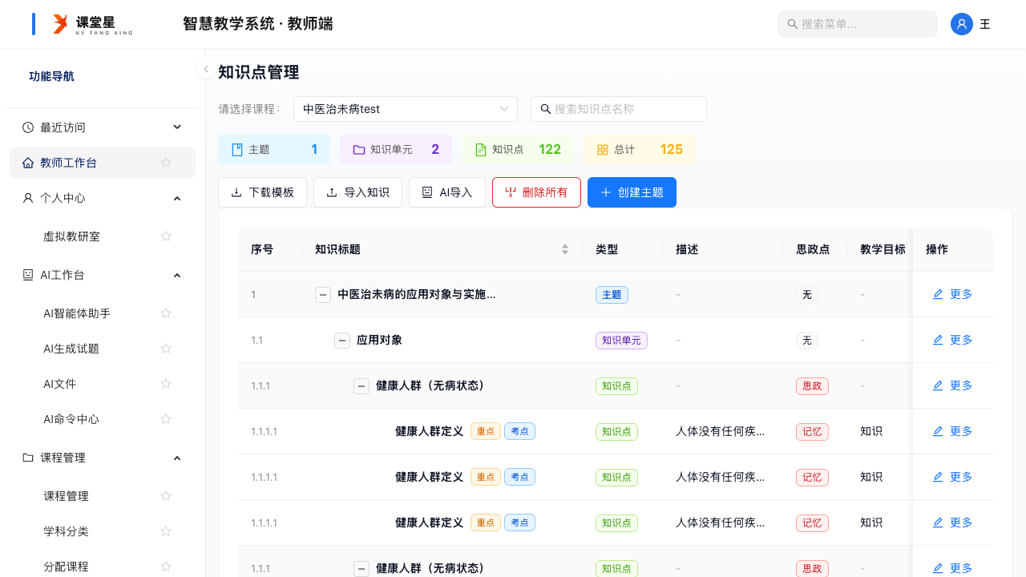
知识点管理
入口：左侧导航「知识点管理 → 知识点管理」。
功能描述：维护课程的知识点体系（主题 → 单元 → 知识点层级）。
操作步骤：
- 点击左侧导航「知识点管理 → 知识点管理」。
- 选择课程后查看/编辑知识点树，可新增、修改、删除知识点。

5.2 知识关系管理
📷 知识关系管理：
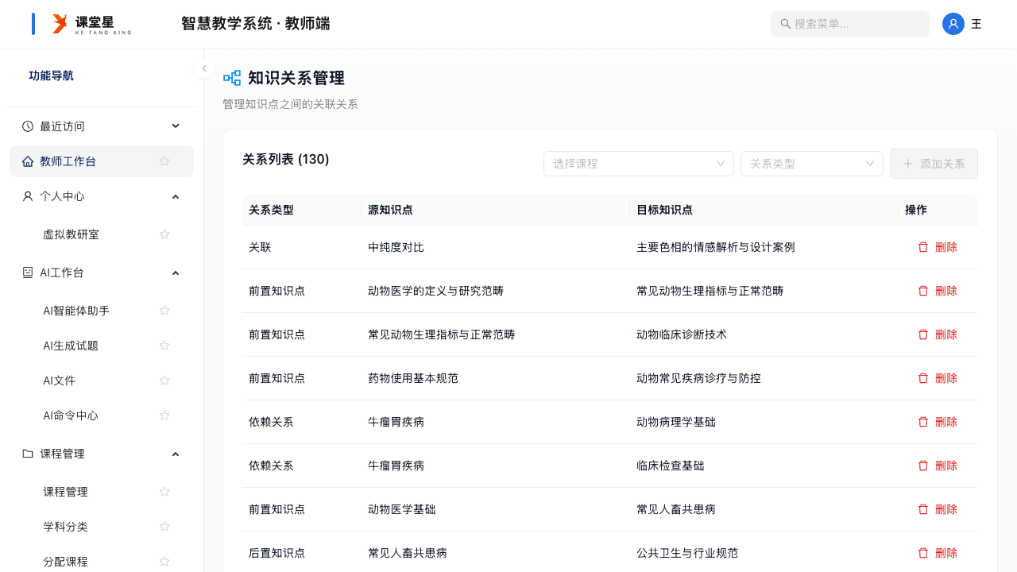
知识关系管理
入口：左侧导航「知识点管理 → 知识关系管理」。
功能描述：维护知识点之间的前置/后继等关系，用于构建知识图谱。
操作步骤：
- 点击左侧导航「知识点管理 → 知识关系管理」。
- 选择课程，查看并编辑知识点间的关系。

5.3 认知目标管理
📷 认知目标管理：
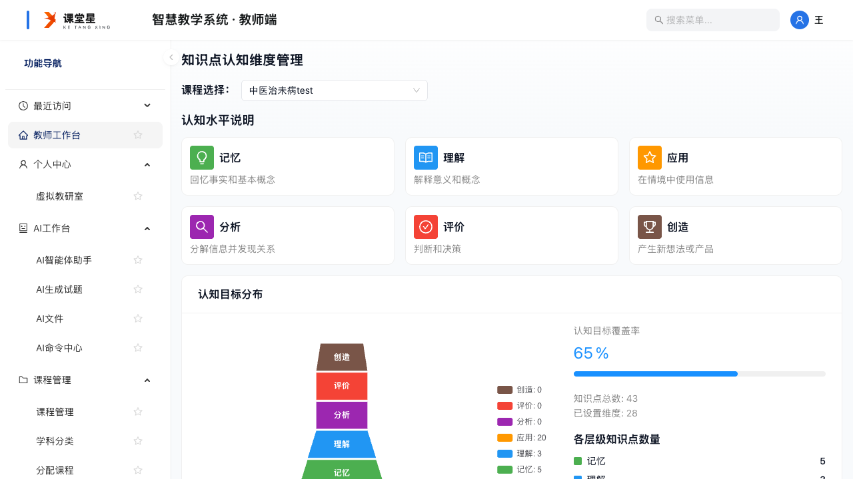
认知目标管理
入口：左侧导航「知识点管理 → 认知目标管理」。
功能描述：为知识点配置认知目标（记忆、理解、应用、分析、评价、创造等）。
操作步骤：
- 点击左侧导航「知识点管理 → 认知目标管理」。
- 选择知识点，设置对应的认知目标层级。

5.4 知识点课程资源
📷 知识点课程资源：
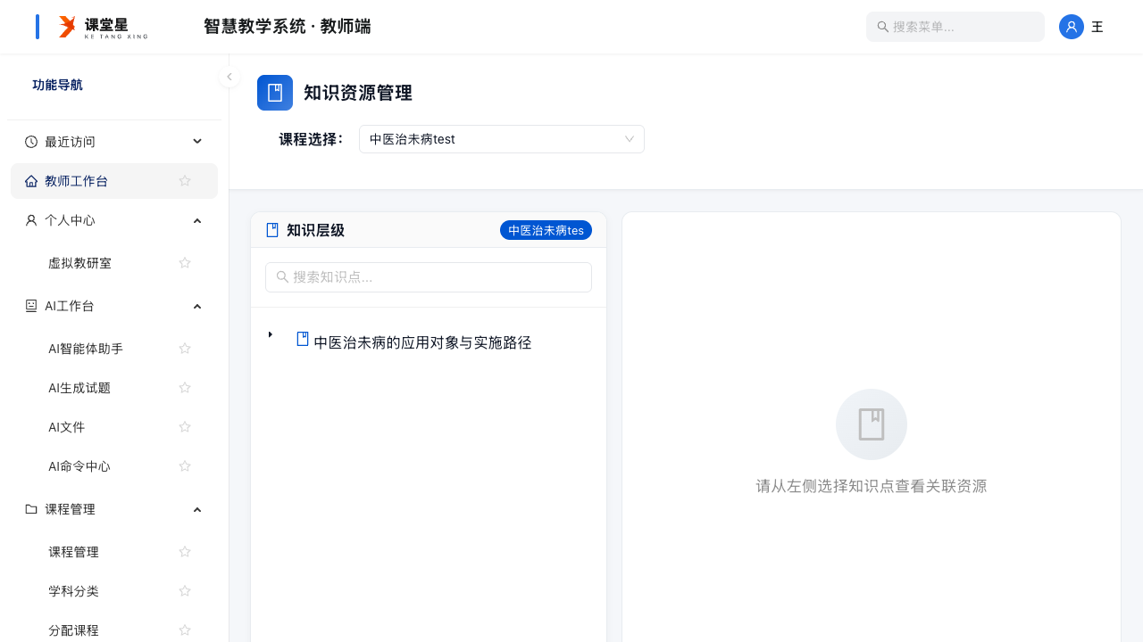
知识点课程资源
入口：左侧导航「知识点管理 → 知识点课程资源」。
功能描述：将课程资源（视频、文件等）关联到知识点，支撑精准学习推荐。
操作步骤：
- 点击左侧导航「知识点管理 → 知识点课程资源」。
- 选择知识点，为知识点添加/移除关联的课程资源。

第六章 图谱管理
图谱管理分组包含 3 个页面：课程图谱、思政图谱、能力图谱。

6.1 课程图谱
📷 课程图谱：
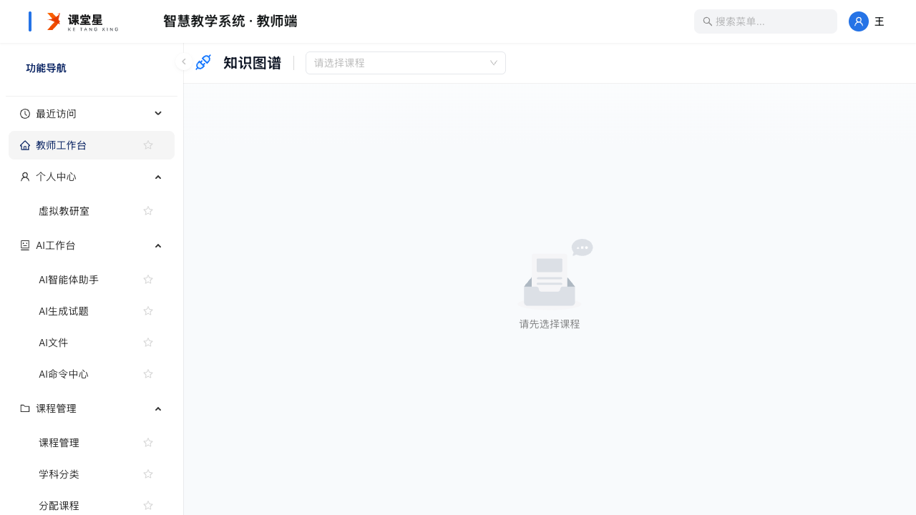
课程图谱
入口：左侧导航「图谱管理 → 课程图谱」。
功能描述：以图形化方式展示课程知识点及其关系网络。
操作步骤：
- 点击左侧导航「图谱管理 → 课程图谱」。
- 选择课程后查看图谱，可拖动、缩放查看知识点关系。

6.2 思政图谱
📷 思政图谱：
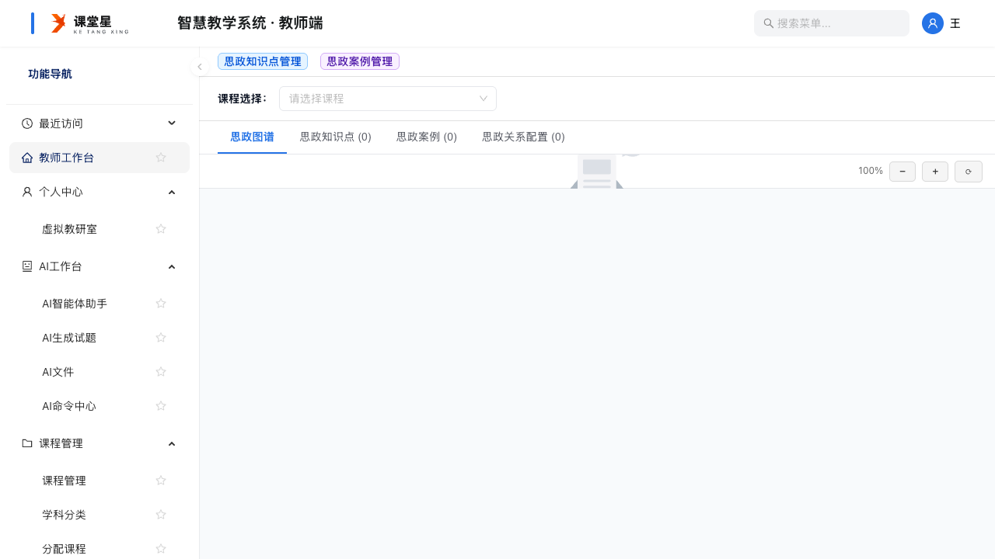
思政图谱
入口：左侧导航「图谱管理 → 思政图谱」。
功能描述：管理课程思政元素与知识点之间的关联图谱。
操作步骤：
- 点击左侧导航「图谱管理 → 思政图谱」。
- 选择课程，查看/编辑思政图谱。

6.3 能力图谱
📷 能力图谱：
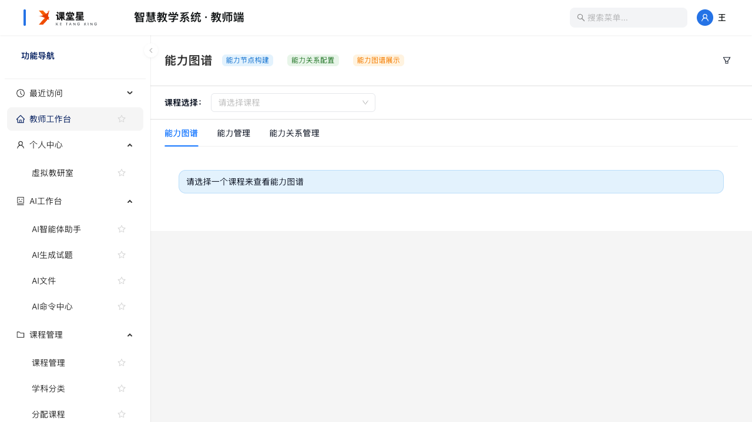
能力图谱
入口：左侧导航「图谱管理 → 能力图谱」。
功能描述：管理知识点与能力目标之间的映射图谱。
操作步骤：
- 点击左侧导航「图谱管理 → 能力图谱」。
- 选择课程，查看/编辑能力图谱。

第七章 教学资源
教学资源分组包含 11 个页面：章节管理、资源管理、视频管理、题库管理、问题管理、作业管理、考试管理、分组管理、分组任务、签到管理、实验管理。

7.1 章节管理
📷 章节管理：
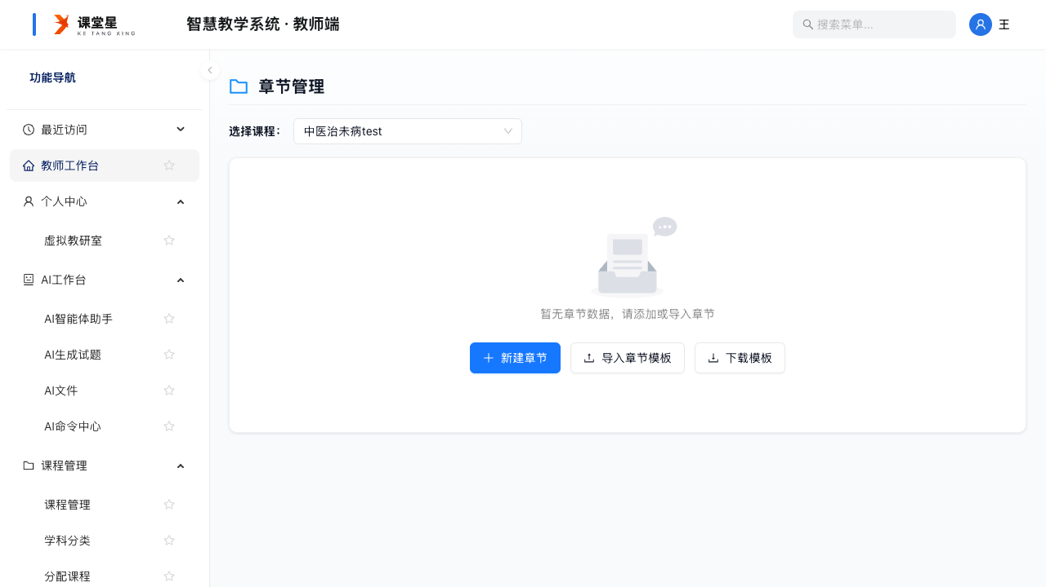
章节管理
入口：左侧导航「教学资源 → 章节管理」。
功能描述：组织课程的章节目录结构。
页面说明：
- 新建章节：创建章节/小节。
- 导入章节模板：通过模板批量导入章节结构。
操作步骤：
- 点击左侧导航「教学资源 → 章节管理」。
- 选择课程后点击 新建章节 创建目录节点。
- 可点击 导入章节模板 批量导入。

7.2 资源管理
📷 资源管理：
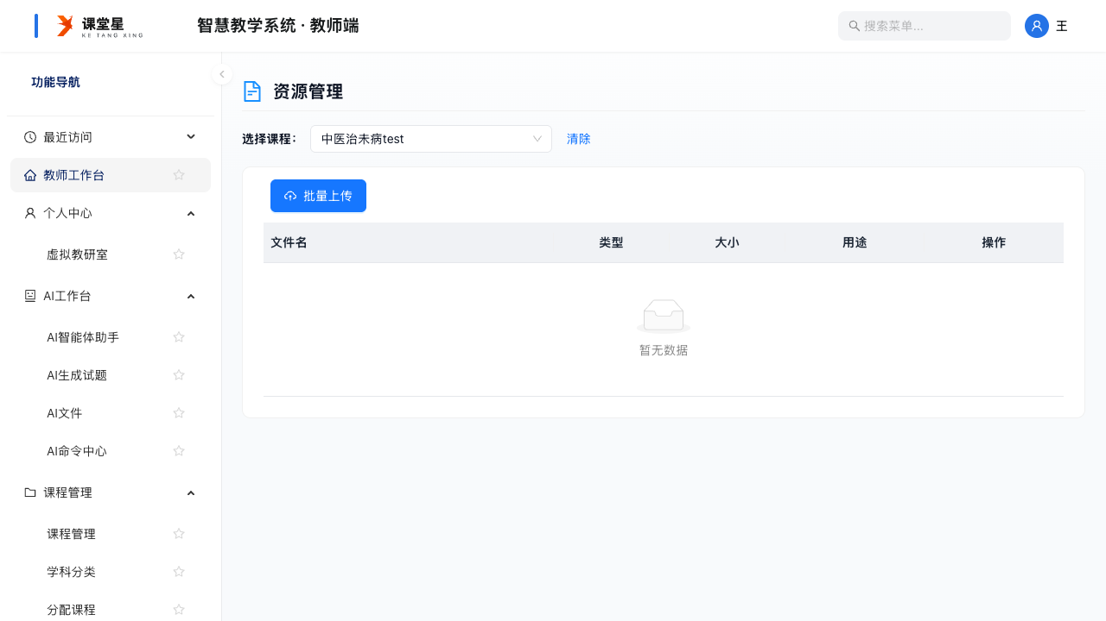
资源管理
入口：左侧导航「教学资源 → 资源管理」。
功能描述：管理课程教学资源文件（文档、图片等）。
页面说明：
- 批量上传：一次上传多个文件。
- 支持按条件筛选资源（含 清除 筛选按钮）。
操作步骤：
- 点击左侧导航「教学资源 → 资源管理」。
- 选择课程后点击 批量上传 上传资源文件。
- 使用筛选条件查找资源，点击 清除 重置筛选。

7.3 视频管理
📷 视频管理：
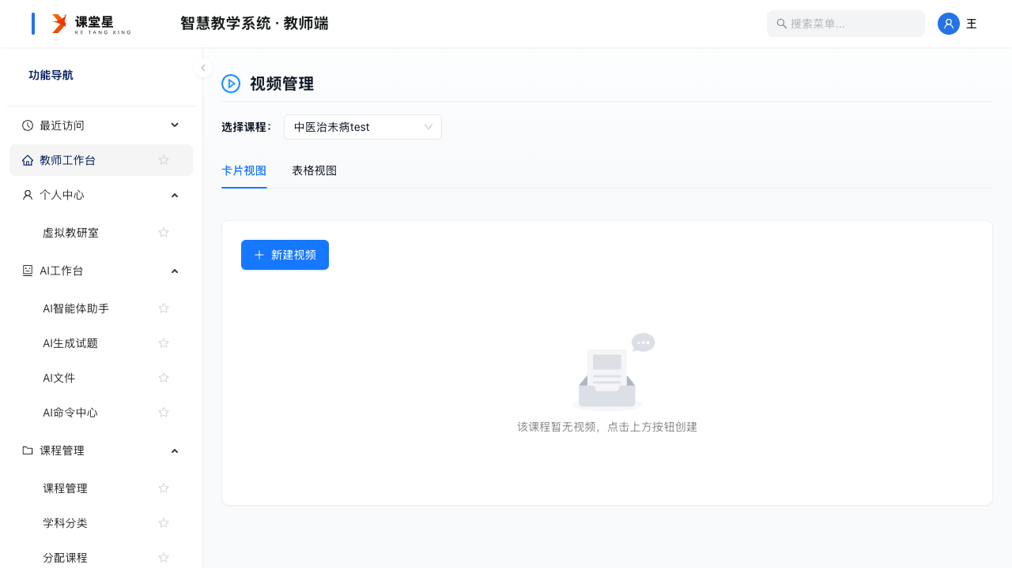
视频管理
入口：左侧导航「教学资源 → 视频管理」。
功能描述：管理课程教学视频。
页面说明：
- 新建视频：创建视频条目（填写视频信息/上传视频）。
操作步骤：
- 点击左侧导航「教学资源 → 视频管理」。
- 选择课程后点击 新建视频，填写视频信息并保存。

7.4 题库管理
📷 题库管理：
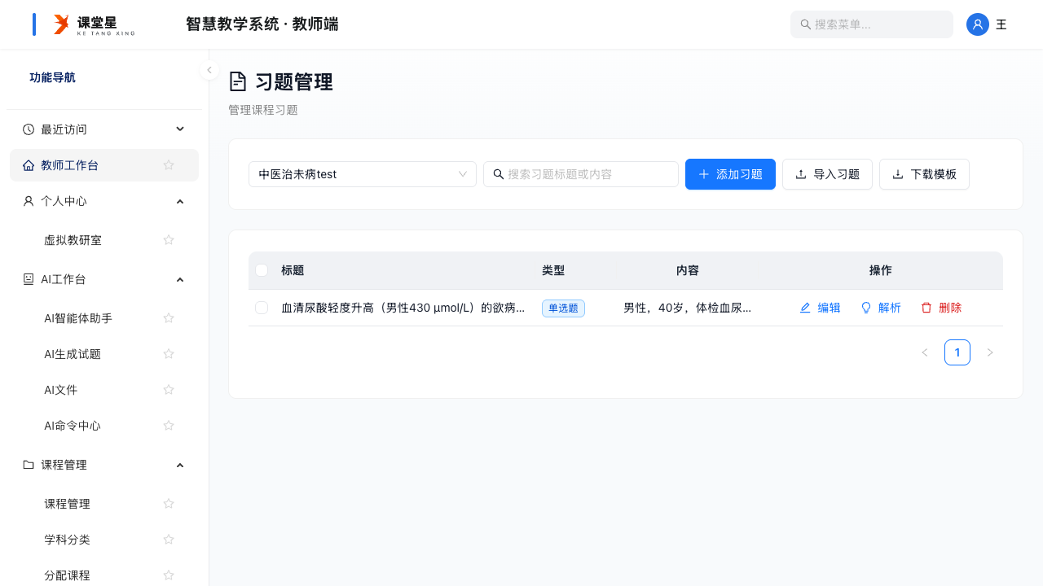
题库管理
入口：左侧导航「教学资源 → 题库管理」。
功能描述：维护课程习题库。
页面说明：
- 添加习题：手动新增习题。
- 导入习题：批量导入。
- 下载模板：下载习题导入模板。
操作步骤：
- 点击左侧导航「教学资源 → 题库管理」。
- 选择课程后点击 添加习题 手动录入。
- 或点击 下载模板 后按模板整理，再点击 导入习题 批量导入。

7.5 问题管理
📷 问题管理：
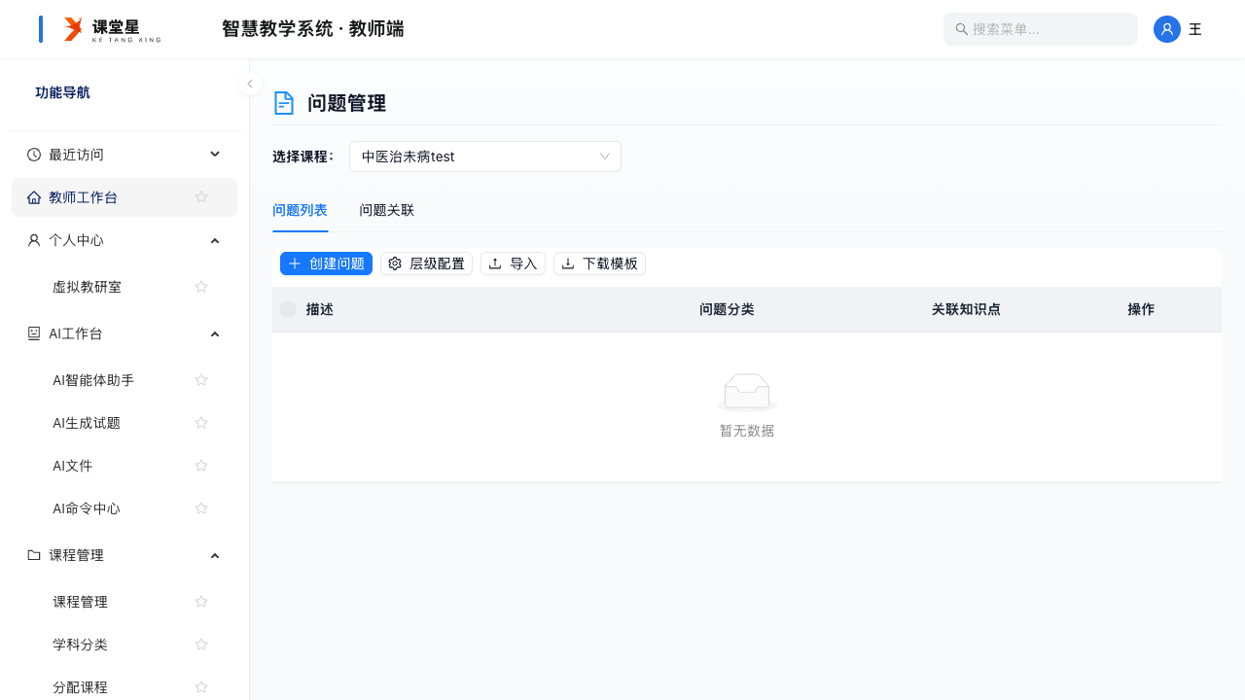
问题管理
入口：左侧导航「教学资源 → 问题管理」。
功能描述：管理带层级的问题体系。
页面说明：
- 创建问题：新增问题。
- 层级配置：配置问题的层级结构。
操作步骤：
- 点击左侧导航「教学资源 → 问题管理」。
- 选择课程后点击 创建问题 新增问题。
- 点击 层级配置 设置问题层级。

7.6 作业管理
📷 作业管理：
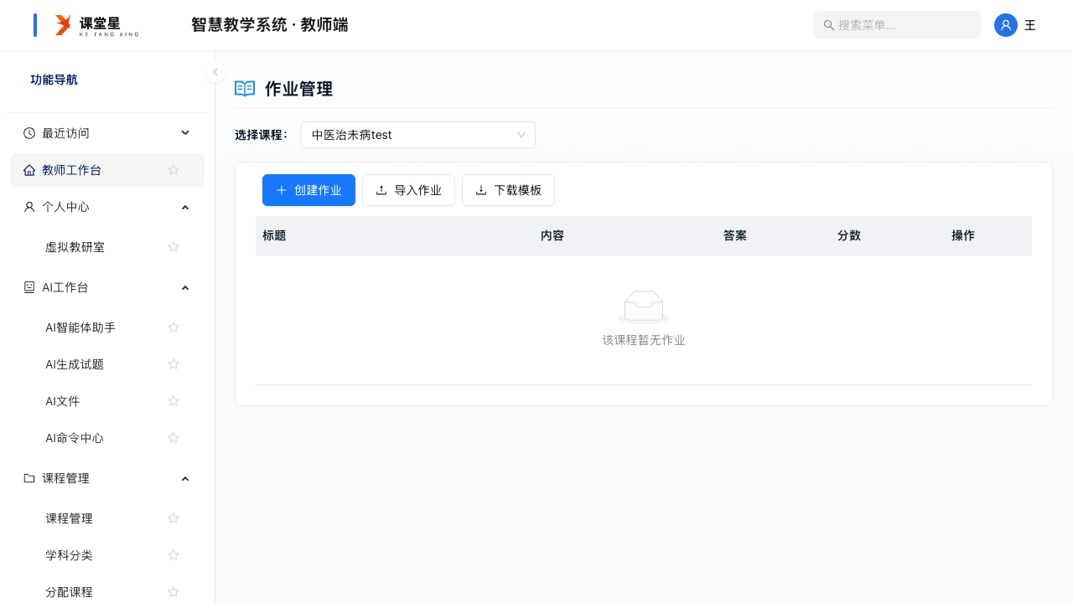
作业管理
入口：左侧导航「教学资源 → 作业管理」。
功能描述：创建并发布课程作业。
页面说明：
- 创建作业：新建作业。
- 导入作业：批量导入作业。
操作步骤：
- 点击左侧导航「教学资源 → 作业管理」。
- 选择课程后点击 创建作业，填写作业内容、截止时间等并发布。
- 也可点击 导入作业 批量导入。

7.7 考试管理
📷 试卷管理：
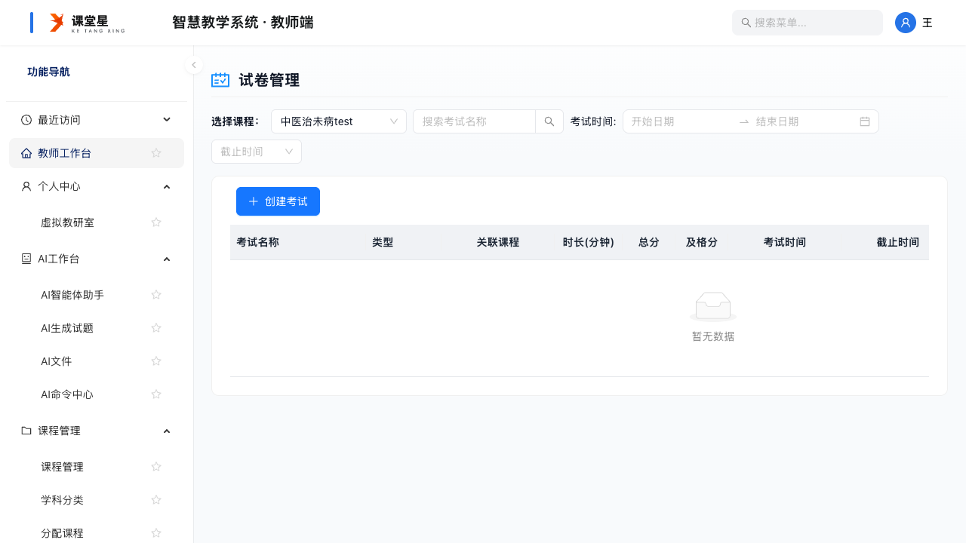
试卷管理
入口：左侧导航「教学资源 → 考试管理」。
功能描述：创建与管理考试/试卷。
页面说明：
- 创建考试：新建考试（试卷）。
- 考试列表：展示已创建考试及状态。
操作步骤：
- 点击左侧导航「教学资源 → 考试管理」。
- 选择课程后点击 创建考试，配置试卷题目与考试设置并发布。

7.8 分组管理
📷 分组管理：
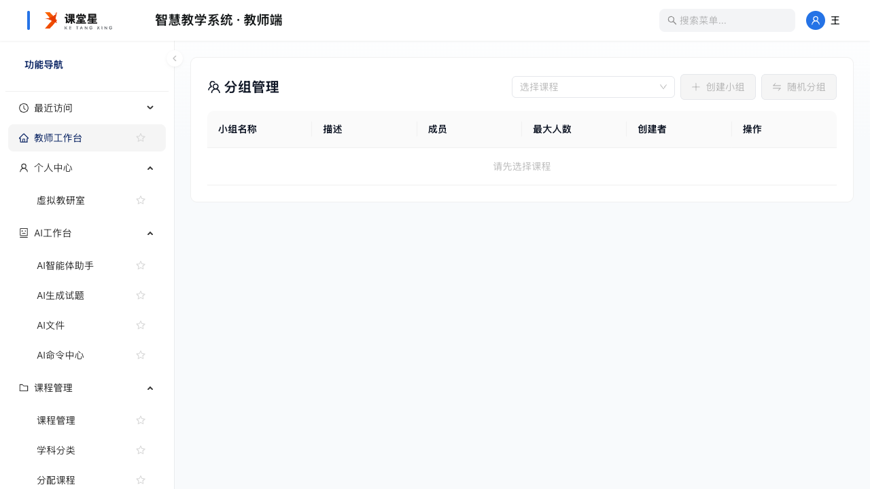
分组管理
入口：左侧导航「教学资源 → 分组管理」。
功能描述：将学生划分为学习小组。
页面说明：
- 创建小组：手动创建小组。
- 随机分组：按规则随机分配学生到各组。
需先选择课程，否则按钮不可用。
操作步骤：
- 点击左侧导航「教学资源 → 分组管理」。
- 选择课程后点击 创建小组 或 随机分组。

7.9 分组任务
📷 分组任务：
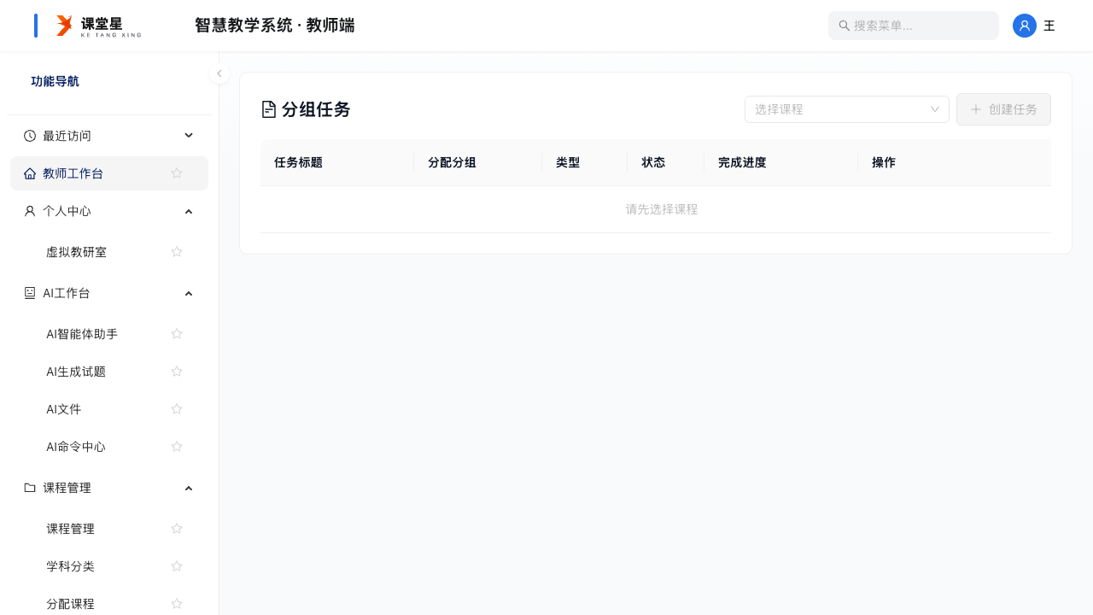
分组任务
入口：左侧导航「教学资源 → 分组任务」。
功能描述：为学习小组布置协作任务。
页面说明：
- 创建任务：新建分组任务。
需先选择课程，否则按钮不可用。
操作步骤：
- 点击左侧导航「教学资源 → 分组任务」。
- 选择课程后点击 创建任务，设置任务内容与目标小组。

7.10 签到管理
📷 签到管理：
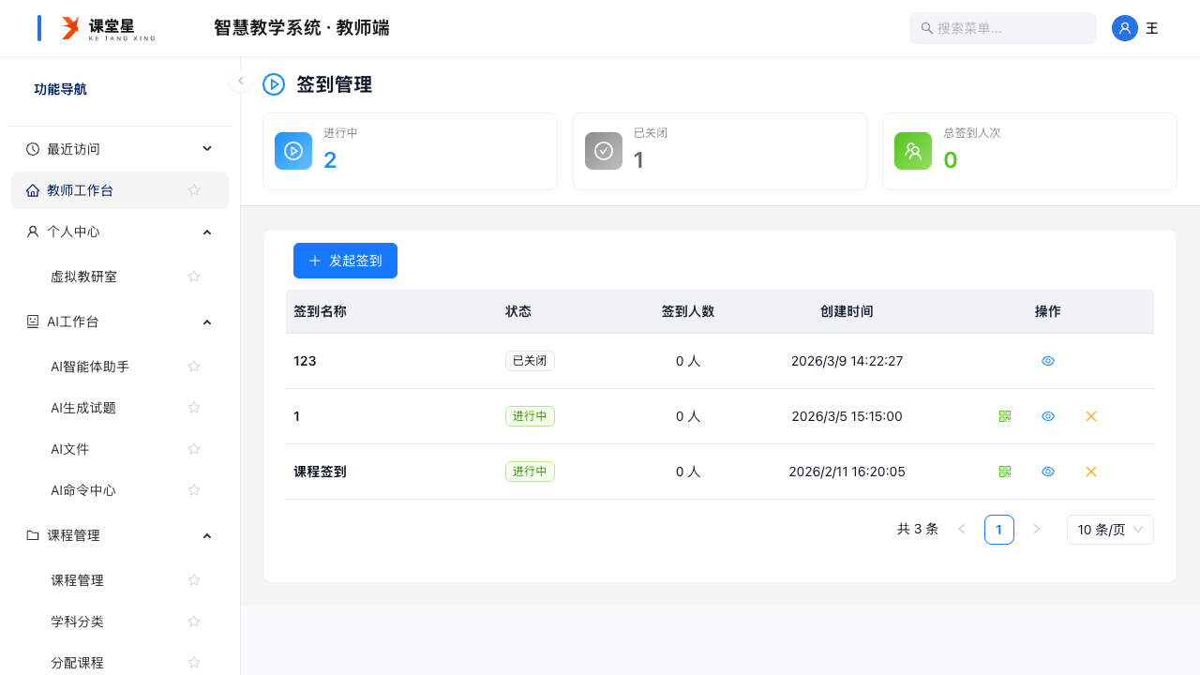
签到管理
入口：左侧导航「教学资源 → 签到管理」。
功能描述：发起课堂签到并查看签到结果。
页面说明：
- 发起签到：发起一次课堂签到。
- 签到记录列表：展示历次签到及统计。
操作步骤：
- 点击左侧导航「教学资源 → 签到管理」。
- 选择课程后点击 发起签到，学生即可在课堂参与签到。
- 在列表中查看签到结果。

7.11 实验管理
📷 实验管理：
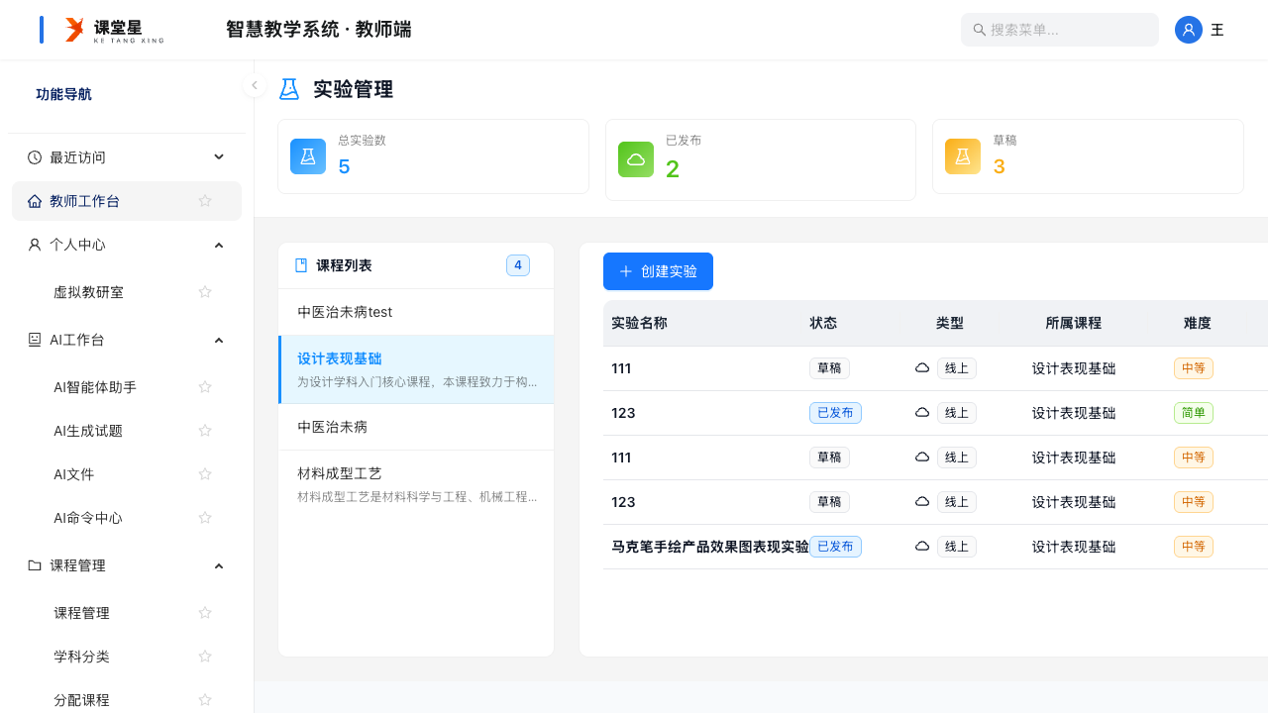
实验管理
入口：左侧导航「教学资源 → 实验管理」。
功能描述：创建与管理课程实验。
页面说明：
- 创建实验：新建实验项目。
- 实验列表：展示实验及状态。
操作步骤：
- 点击左侧导航「教学资源 → 实验管理」。
- 选择课程后点击 创建实验，填写实验信息并发布。

第八章 统计分析
统计分析分组包含 5 个页面：课程数据统计、学习数据统计、学生学情画像、学习推荐分析、活动总结。

8.1 课程数据统计
📷 课程数据统计：
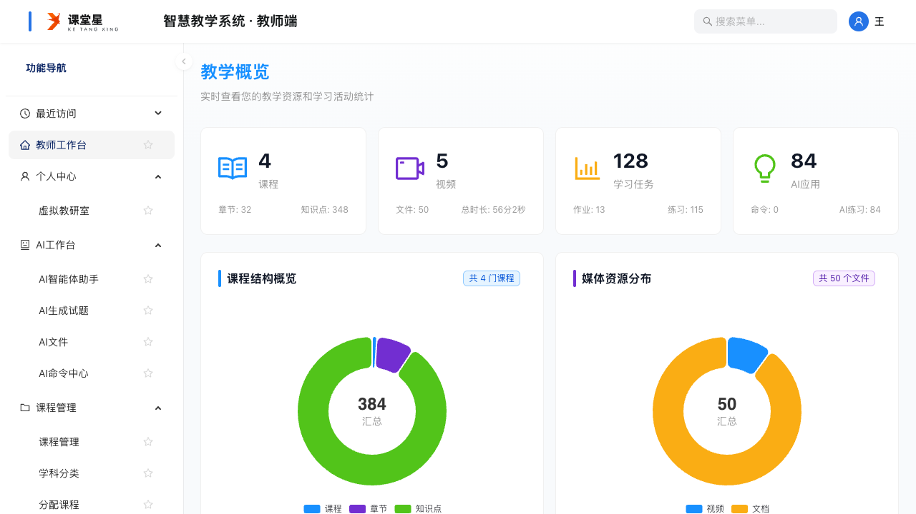
课程数据统计
入口：左侧导航「统计分析 → 课程数据统计」。
功能描述：展示课程的教学概览与课程结构数据。
页面说明：
- 教学概览：课程整体教学指标。
- 课程结构概览：课程章节、知识点等结构统计。
操作步骤：
- 点击左侧导航「统计分析 → 课程数据统计」。
- 选择课程查看统计指标。

8.2 学习数据统计
📷 学习数据统计：
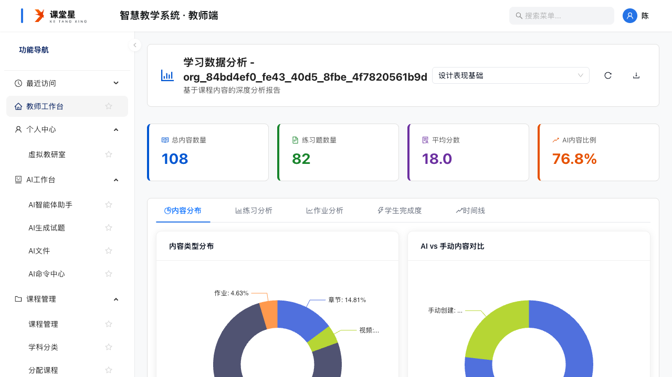
学习数据统计
入口：左侧导航「统计分析 → 学习数据统计」。
功能描述：按组织维度查看学生的学习数据分析。
操作步骤：
- 点击左侧导航「统计分析 → 学习数据统计」。
- 查看页面展示的学习数据分析内容。

8.3 学生学情画像
📷 学生学情画像：
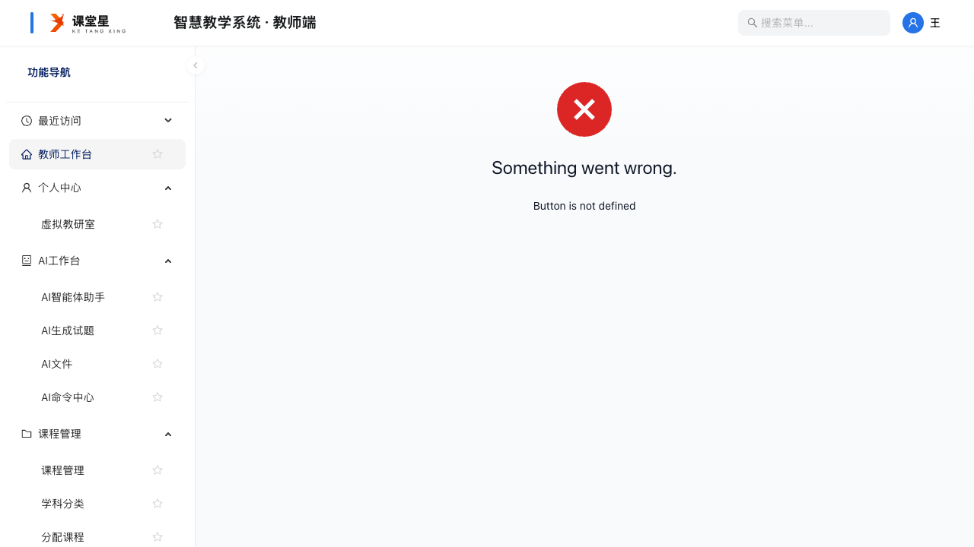
学生学情画像
入口：左侧导航「统计分析 → 学生学情画像」。
功能描述：以画像方式展示学生的学情特征。
操作步骤：
- 点击左侧导航「统计分析 → 学生学情画像」。
- 选择课程/学生查看学情画像。

8.4 学习推荐分析
📷 学习推荐分析：
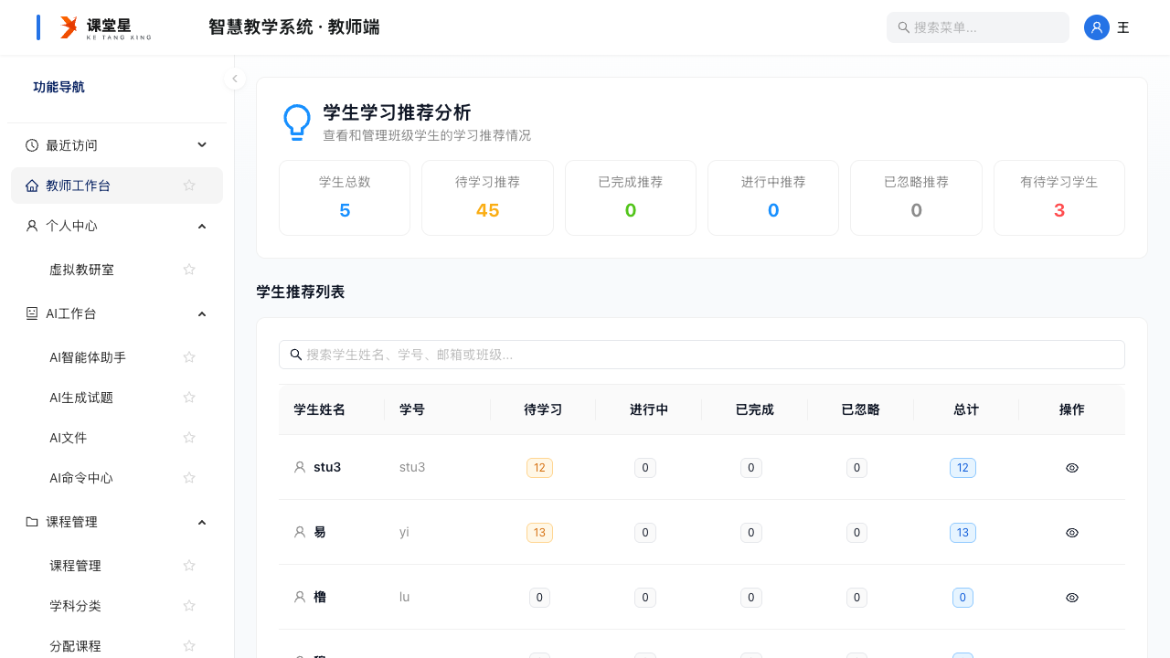
学习推荐分析
入口：左侧导航「统计分析 → 学习推荐分析」。
功能描述：查看系统为学生学习生成的分析与推荐。
页面说明：
- 学生学习推荐分析：学生推荐列表。
操作步骤：
- 点击左侧导航「统计分析 → 学习推荐分析」。
- 选择课程，在「学生推荐列表」中查看推荐结果。

8.5 活动总结
📷 活动总结：
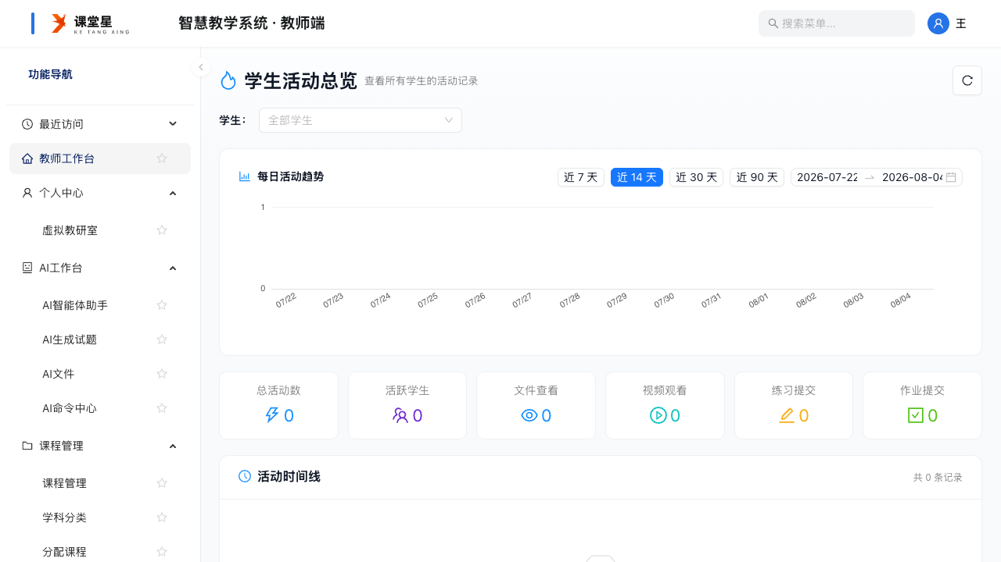
活动总结
入口：左侧导航「统计分析 → 活动总结」。
功能描述：汇总课程教学活动（签到、讨论、任务等）数据。
页面说明：
- 时间范围切换：近 7 天 / 近 14 天 / 近 30 天。
操作步骤：
- 点击左侧导航「统计分析 → 活动总结」。
- 点击时间范围按钮切换统计周期。

第九章 邮件管理

9.1 邮件配置
📷 邮箱配置管理：
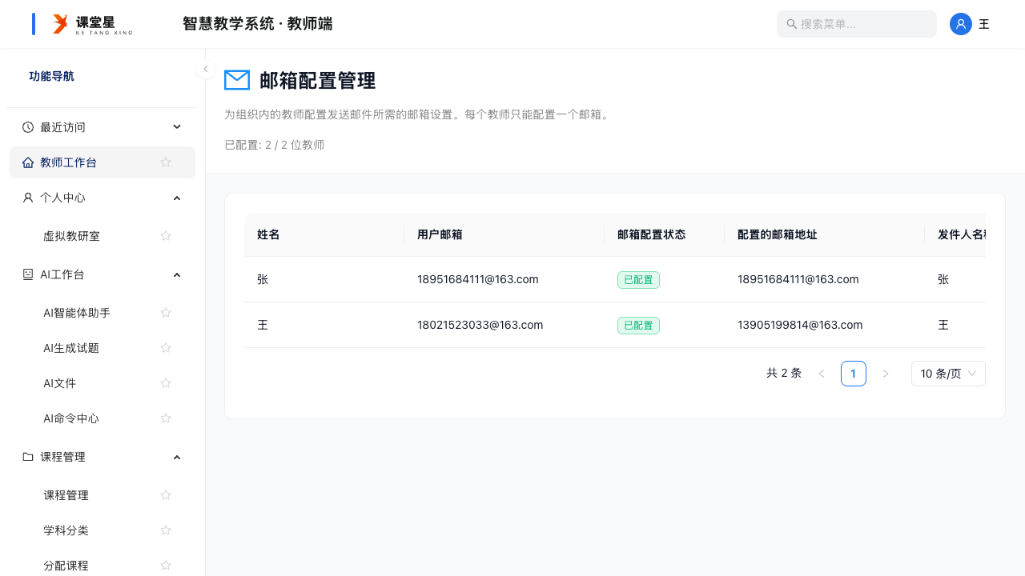
邮箱配置管理
入口：左侧导航「邮件管理 → 邮件配置」。
功能描述：配置系统发信邮箱（SMTP 等）。
页面说明：
- 配置列表：展示已有邮箱配置，提供 修改、删除 操作。
操作步骤：
- 点击左侧导航「邮件管理 → 邮件配置」。
- 点击 修改 更新配置，或点击 删除 移除配置。

9.2 邮件消息
📷 邮件消息列表：
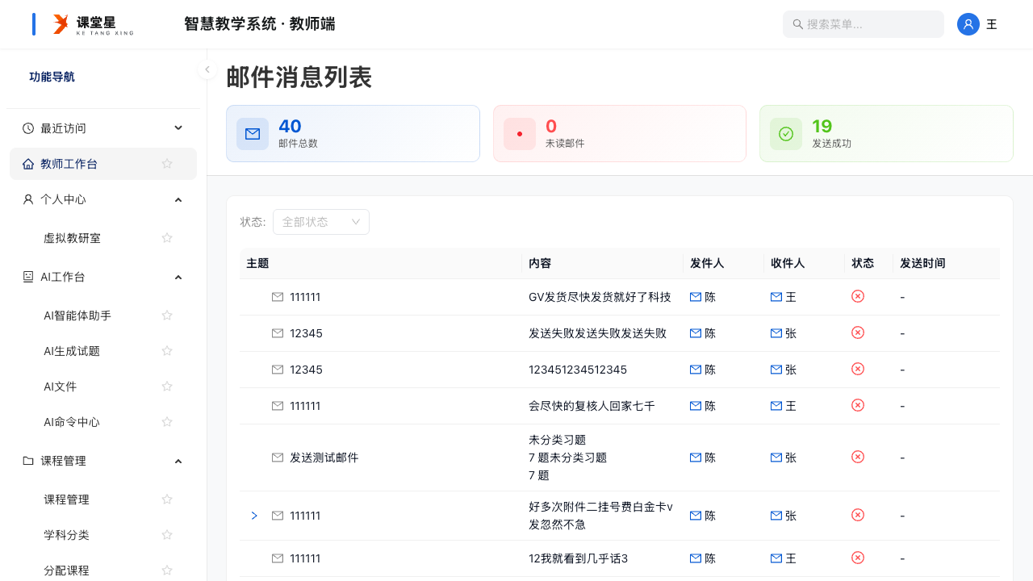
邮件消息列表
入口：左侧导航「邮件管理 → 邮件消息」。
功能描述：查看系统发送/收到的邮件消息，可进行回复。
页面说明：
- 邮件消息列表：每条消息提供 回复 操作。
操作步骤：
- 点击左侧导航「邮件管理 → 邮件消息」。
- 在列表中选择消息，点击 回复 进行回复。

第十章 专业管理

10.1 岗位管理
📷 岗位管理：
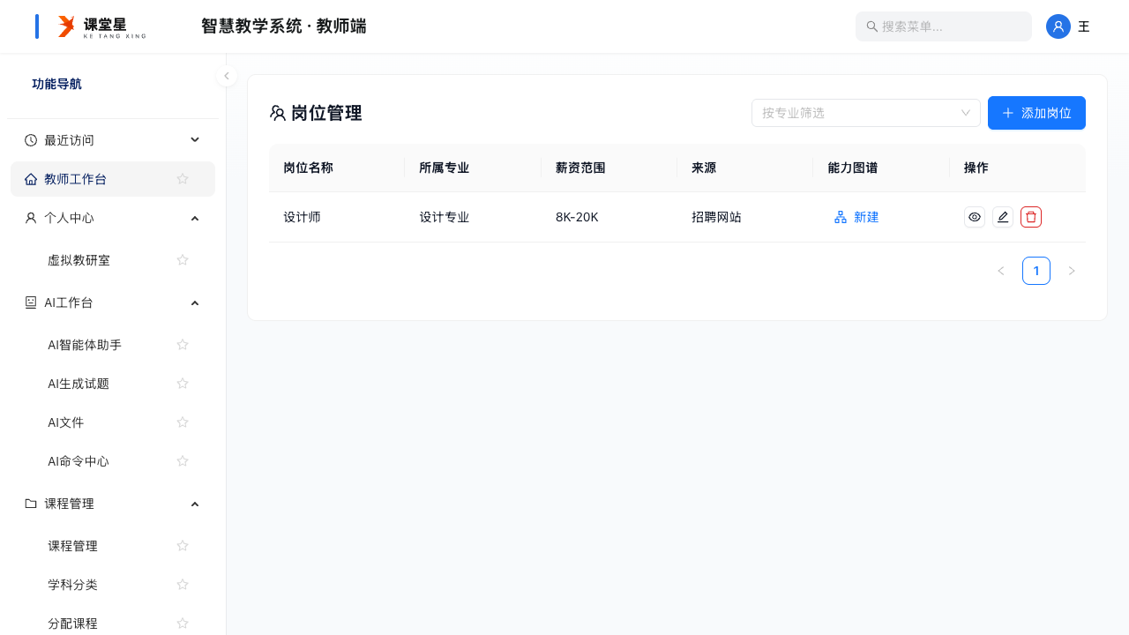
岗位管理
入口：左侧导航「专业 → 岗位管理」。
功能描述：维护岗位信息，用于岗位能力图谱建设。
页面说明：
- 添加岗位：新增岗位。
- 岗位列表：支持对岗位进行管理操作。
操作步骤：
- 点击左侧导航「专业 → 岗位管理」。
- 点击 添加岗位，填写岗位信息并保存。

10.2 课程能力图谱
📷 课程能力图谱：
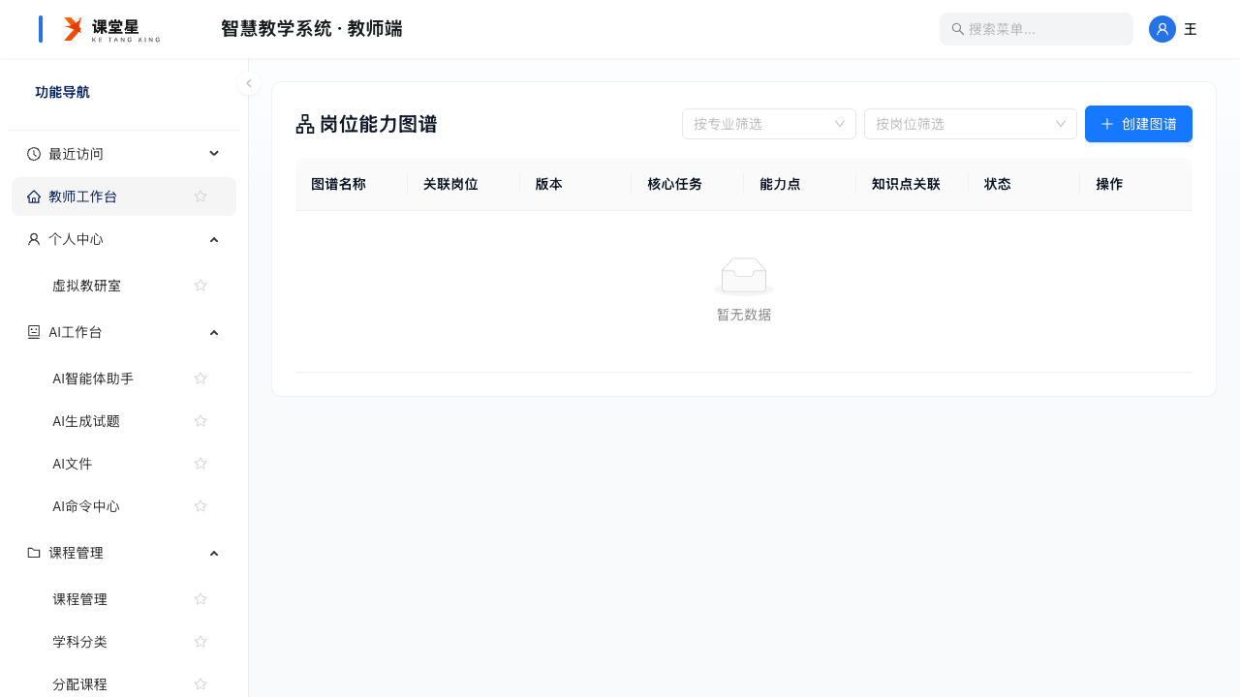
课程能力图谱
入口：左侧导航「专业 → 课程能力图谱」。
功能描述：构建课程与岗位能力的映射图谱。
页面说明：
- 创建图谱：新建课程能力图谱。
操作步骤：
- 点击左侧导航「专业 → 课程能力图谱」。
- 点击 创建图谱，配置课程与能力映射。

第十一章 系统设置
📷 系统设置：
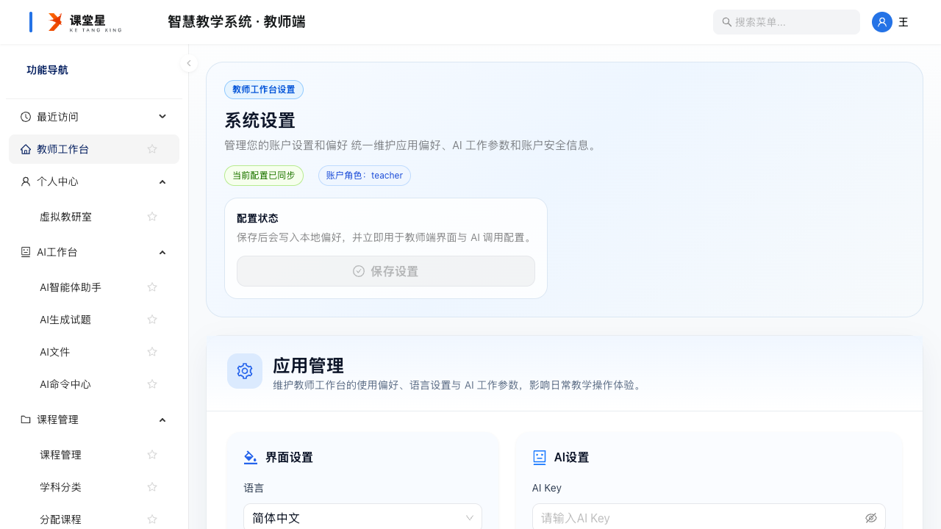
系统设置
入口：左侧导航「系统设置」。
功能描述：配置个人系统偏好与账号安全。
页面说明：
- 保存设置：保存当前修改（未修改时不可用）。
- 修改密码：修改登录密码。
操作步骤：
- 点击左侧导航「系统设置」。
- 修改偏好设置后点击 保存设置。
- 点击 修改密码，输入当前密码与新密码完成修改。

第十二章 微专业
微专业模块在模块选择页选择「微专业」进入，包含 11 个页面：微专业管理、微专业学生管理、证书模板、课程管理、章节管理、章节内容关联、视频管理、习题管理、资源管理、作业管理、微专业学习分析。

12.1 微专业管理
📷 微专业管理：
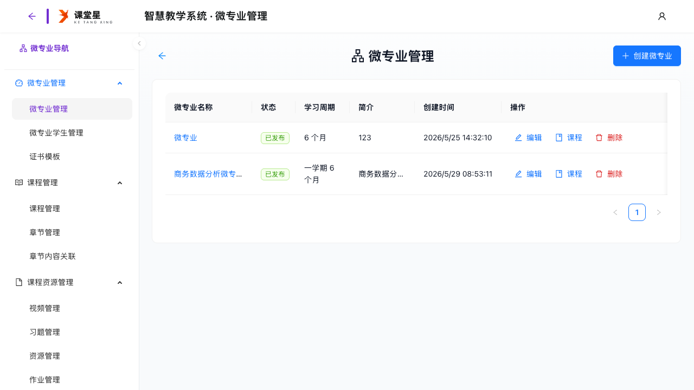
微专业管理
入口：模块选择页选择「微专业」后默认进入，或左侧导航「微专业管理」。
功能描述：管理微专业列表，创建新的微专业。
页面说明：
- 创建微专业：新建微专业。
操作步骤：
- 在模块选择页点击「微专业」卡片进入微专业模块。
- 点击 创建微专业，填写微专业信息（名称、时长、课程等）并保存。

12.2 微专业学生管理
📷 微专业学生管理：
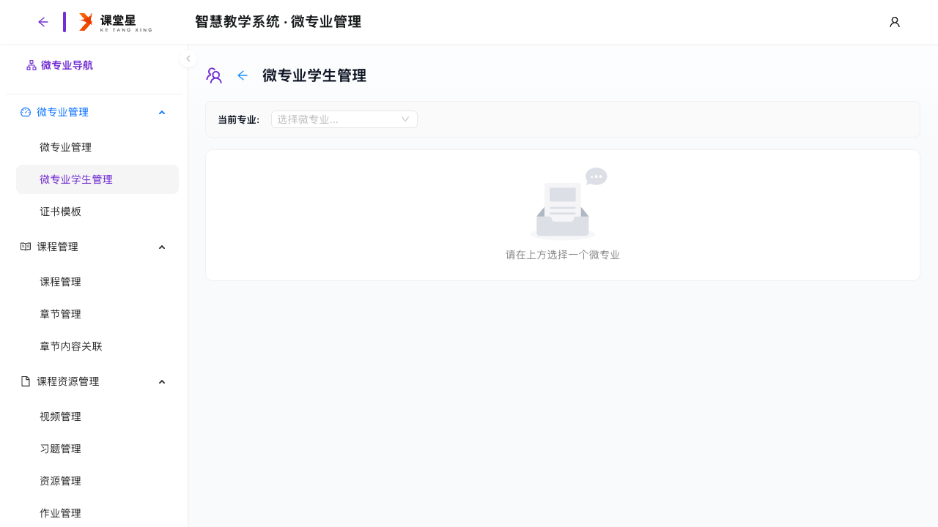
微专业学生管理
入口：左侧导航「微专业学生管理」。
功能描述：管理报名微专业的学生。
操作步骤：
- 点击左侧导航「微专业学生管理」。
- 选择微专业，查看学生报名/学习情况，可添加或移除学生。

12.3 证书模板
📷 证书模板：
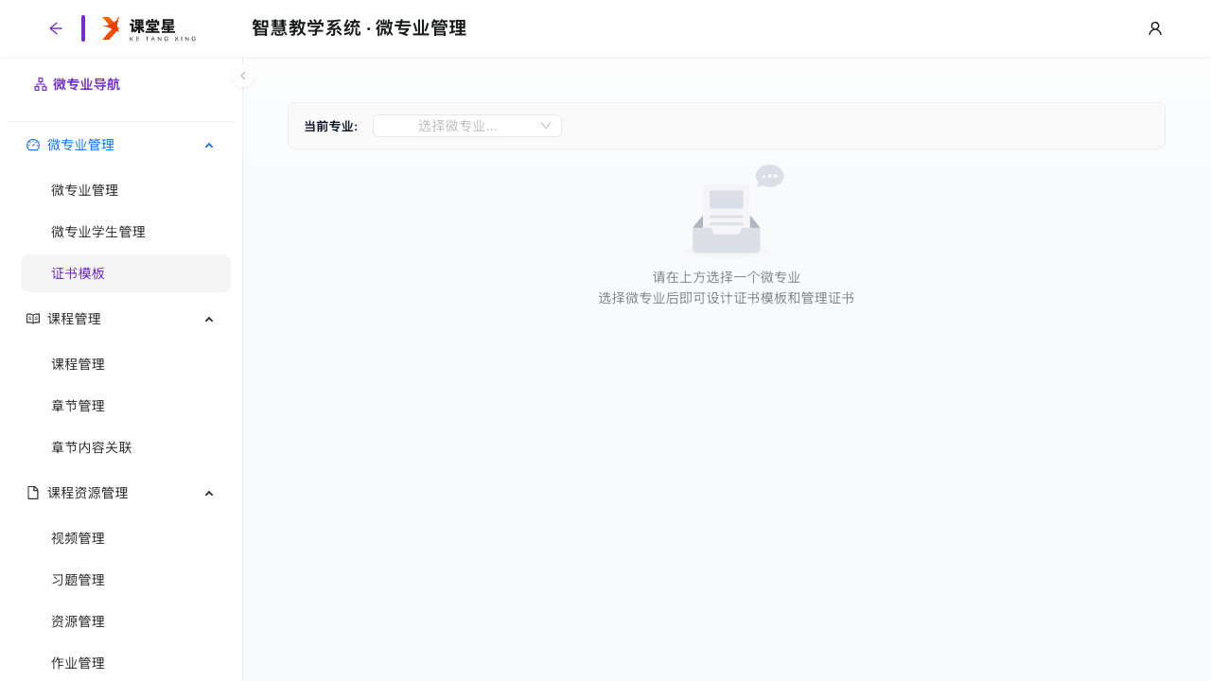
证书模板
入口：左侧导航「证书模板」。
功能描述：管理微专业结业证书模板。
操作步骤：
- 点击左侧导航「证书模板」。
- 创建/编辑证书模板，用于学生结业时发放证书。

12.4 课程管理
📷 微专业课程管理：
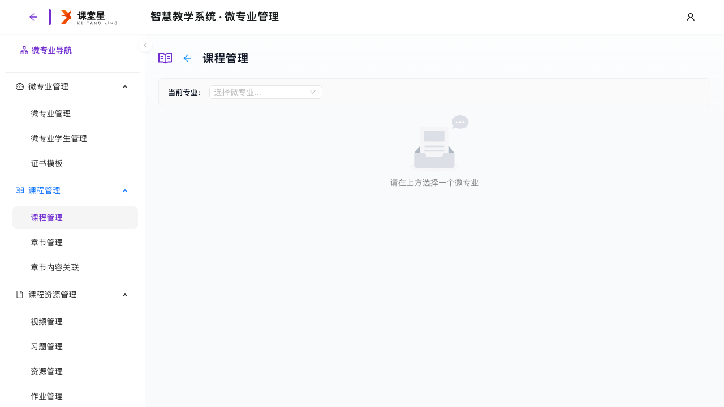
微专业课程管理
入口：左侧导航「课程管理」。
功能描述：编排微专业包含的课程。
操作步骤：
- 点击左侧导航「课程管理」。
- 选择微专业，添加/移除课程并设置课程顺序。

12.5 章节管理
📷 微专业章节管理：
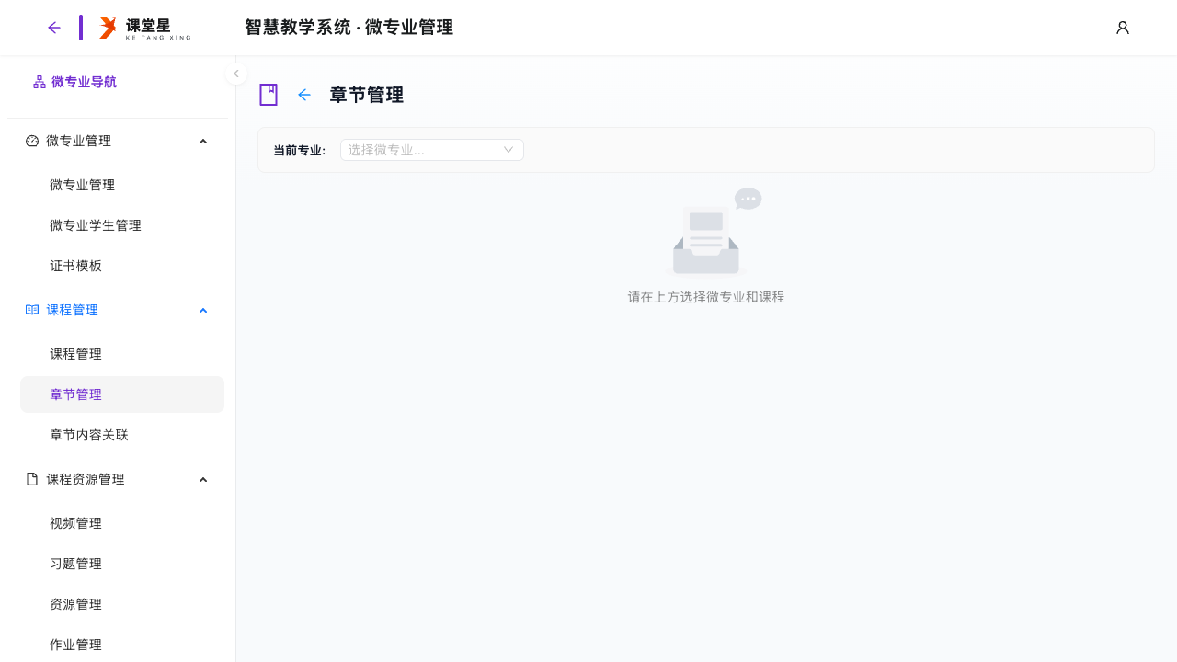
微专业章节管理
入口：左侧导航「章节管理」。
功能描述：管理微专业课程的章节结构。
操作步骤：
- 点击左侧导航「章节管理」。
- 选择微专业/课程，维护章节目录。

12.6 章节内容关联
📷 章节内容关联：
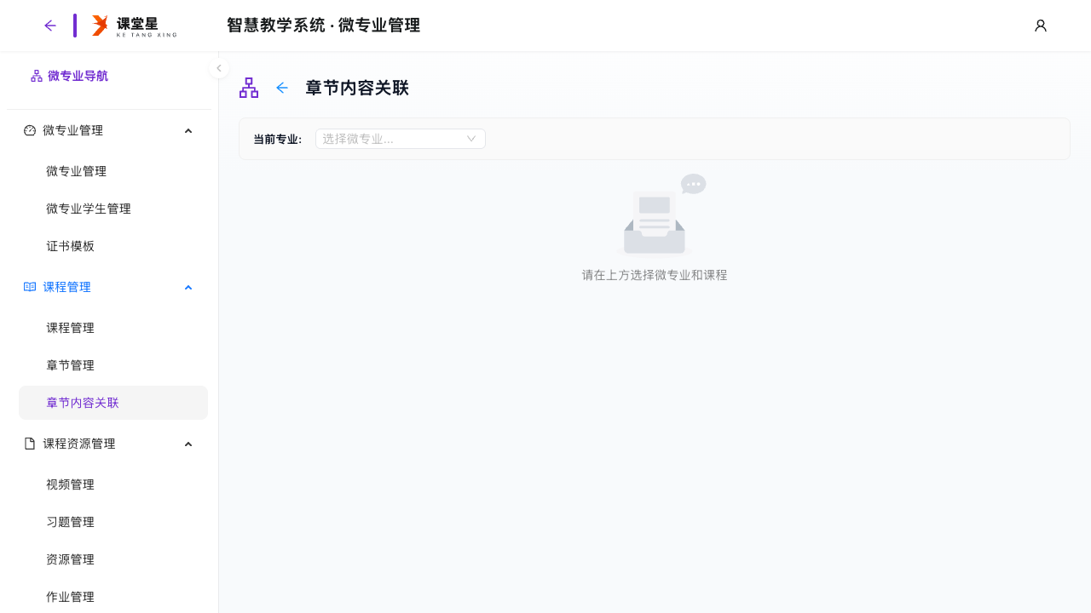
章节内容关联
入口：左侧导航「章节内容关联」。
功能描述：将视频、习题、资源、作业等内容关联到章节。
操作步骤：
- 点击左侧导航「章节内容关联」。
- 选择章节，为章节关联对应学习内容。

12.7 视频管理
📷 微专业视频管理：
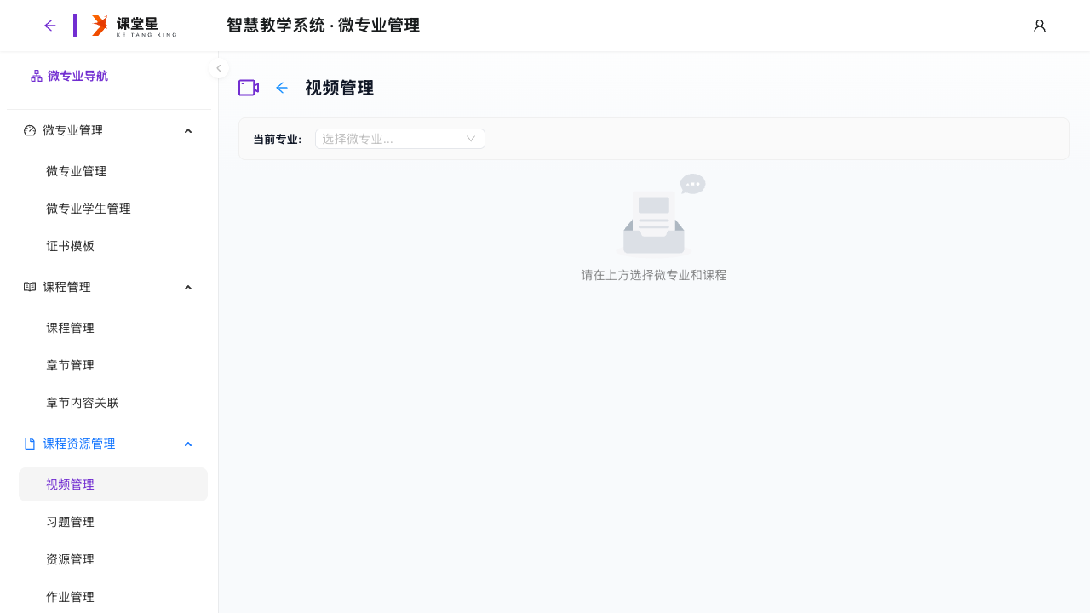
微专业视频管理
入口：左侧导航「视频管理」。
功能描述：管理微专业课程视频。
操作步骤：
- 点击左侧导航「视频管理」。
- 选择微专业/课程，新建或维护视频。

12.8 习题管理
📷 微专业习题管理：
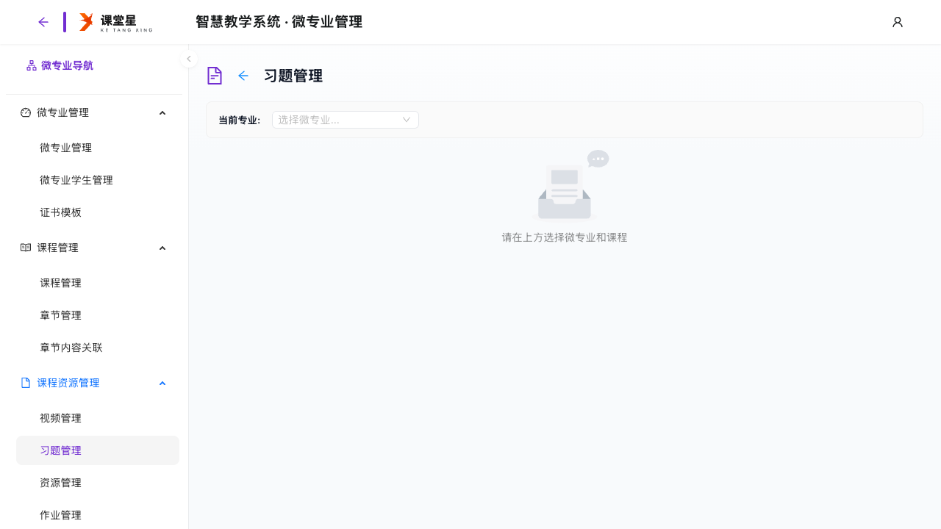
微专业习题管理
入口：左侧导航「习题管理」。
功能描述：管理微专业课程习题。
操作步骤：
- 点击左侧导航「习题管理」。
- 选择微专业/课程，添加或导入习题。

12.9 资源管理
📷 微专业资源管理：
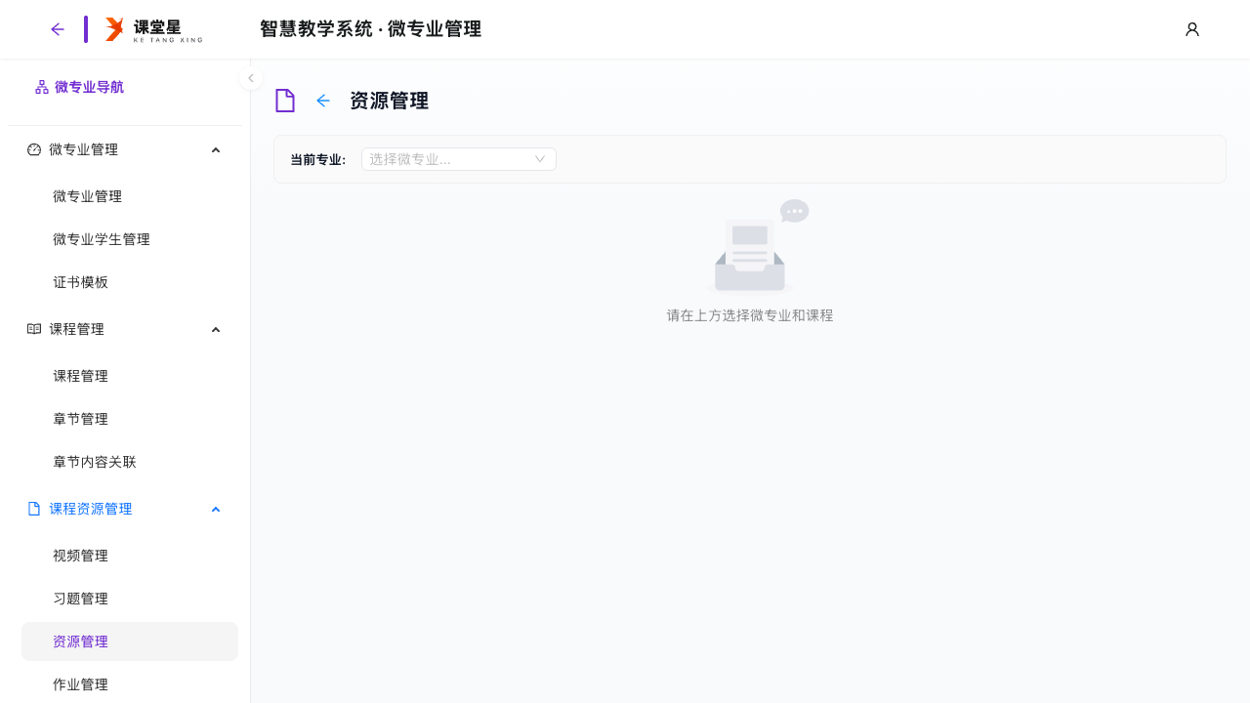
微专业资源管理
入口：左侧导航「资源管理」。
功能描述：管理微专业课程学习资源。
操作步骤：
- 点击左侧导航「资源管理」。
- 选择微专业/课程，上传或维护资源文件。

12.10 作业管理
📷 微专业作业管理：
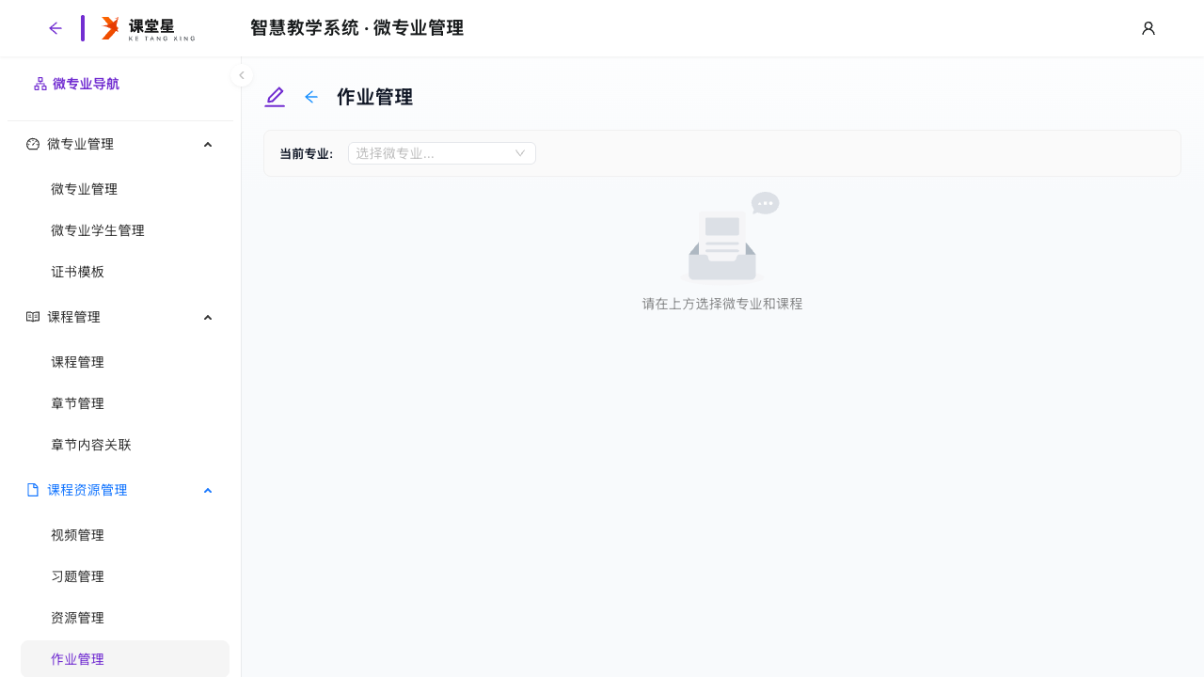
微专业作业管理
入口：左侧导航「作业管理」。
功能描述：管理微专业课程作业。
操作步骤：
- 点击左侧导航「作业管理」。
- 选择微专业/课程，创建或发布作业。

12.11 微专业学习分析
📷 微专业学习分析：
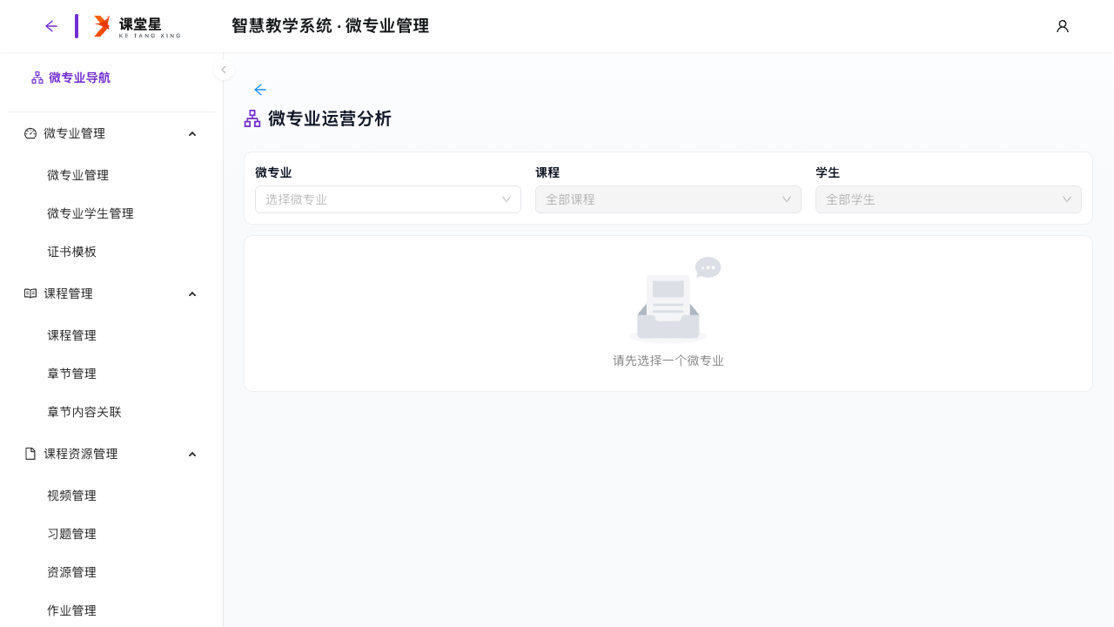
微专业学习分析
入口：左侧导航「分析统计 → 微专业学习分析」。
功能描述：查看微专业学生学习数据与分析。
操作步骤：
- 点击左侧导航「微专业学习分析」。
- 选择微专业，查看学生学习进度与统计数据。

第十三章 常见问题

Q1：登录后没有看到某个菜单？
教师端菜单按功能分组展示，请先在模块选择页确认进入的是「智慧课程」还是「微专业」模块；微专业相关菜单仅在「微专业」模块中。

Q2：部分页面按钮为灰色不可点击（如分组管理、分组任务）？
这些功能需要先在上方选择课程后才会启用，请先选择目标课程。

Q3：如何快速找到某个功能页面？
使用左侧导航顶部的菜单搜索框（快捷键 ⌘K / Ctrl+K），输入功能名称即可搜索；常用页面可加入「收藏夹」，方便下次快速访问。

Q4：如何修改登录密码？
进入「系统设置」页面，点击 修改密码，输入当前密码与新密码即可。

Q5：学生端能看到我配置的图谱和资源吗？
学生在学习区通过「图谱总览」「专业知识图谱」「教学资源」等页面查看教师配置的内容，请确保内容已关联到对应课程/章节。

第三部分 管理员使用手册

第一章 概述与登录

1.1 系统简介
课堂星是融合知识图谱与人工智能技术的智慧教学平台。管理员使用手册面向租户管理员（学校/机构管理员），介绍「管理平台」中各页面的功能。
管理平台入口为 /admin/dashboard（登录后自动进入）。管理员负责本组织内的管理员、教师、学生账号管理，以及班级、小组的组织管理。

1.2 管理员的权限范围
管理员与超级管理员使用同一套管理平台，管理员可见的菜单如下：
菜单 | 管理员 | 超级管理员
管理控制台 | ✅ | ✅
租户管理 | ❌ | ✅
API Key 配置 | ❌ | ✅
管理员管理 | ✅ | ✅
教师管理 | ✅ | ✅
学生管理 | ✅ | ✅
班级管理 | ✅ | ✅
小组管理 | ✅ | ✅
权限管理 | ✅ | ✅
系统状态 | ✅ | ✅
系统日志 | ✅ | ✅
租户管理、API Key 配置仅超级管理员可见，普通管理员访问会提示「权限不足」。

1.3 登录系统
- 打开浏览器访问学校/机构分配的访问地址。
- 在登录首页选择 管理员登录。
- 输入学校/机构分配的用户名和密码。
- 登录成功后自动进入 管理控制台。
管理员登录后即绑定所在组织，各管理页面展示的是本组织内的数据。
📷 登录首页（角色选择）：
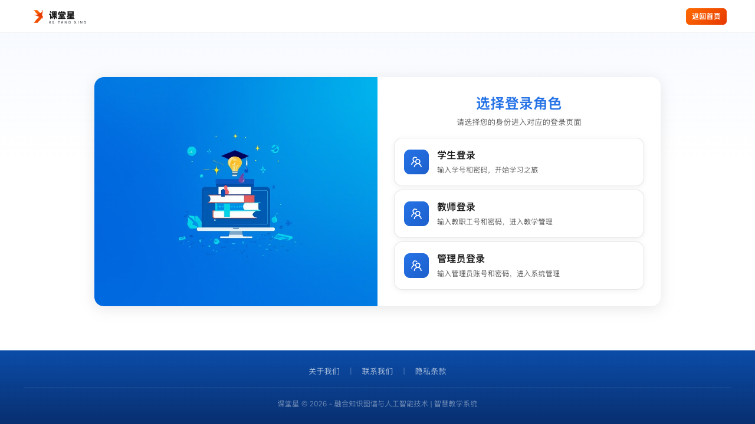
登录首页-角色选择
选择「管理员登录」后进入登录表单：
📷 管理员登录表单：
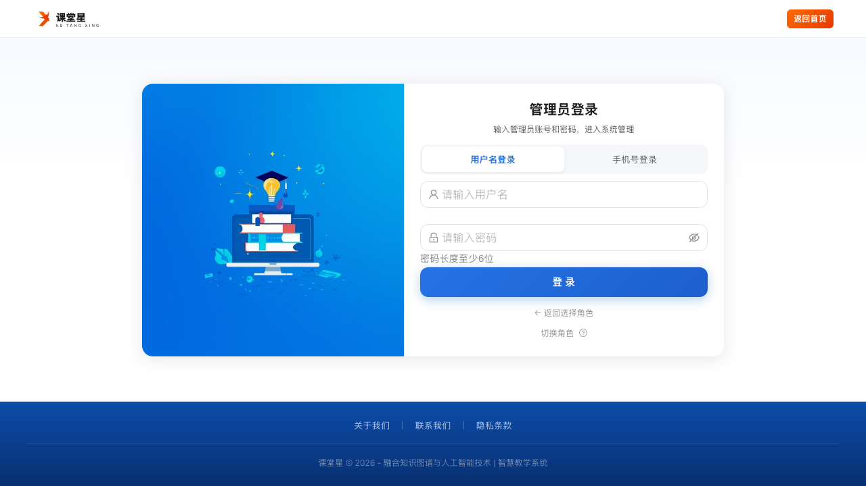
管理员登录表单

1.4 界面布局
管理平台页面自上而下、自左而右分为四个区域：
- 顶部栏：左侧为平台标识与「智慧教学系统 · 管理平台」标题（点击可返回管理控制台）；右侧为通知铃铛和用户头像菜单。
- 左侧导航：列出当前角色可见的所有功能模块。
- 主内容区：当前页面内容。
- 页脚：版权信息。
管理平台整体布局见 第二章 管理控制台 截图。

1.5 退出登录与修改密码
- 点击顶部栏右侧的用户头像。
- 在弹出的抽屉面板中：
  - 点击 修改密码，依次输入当前密码、新密码（至少 6 位）、确认新密码，点击 确认修改。
  - 点击 退出登录 返回登录首页。

第二章 管理控制台（工作台）
📷 管理控制台页面：
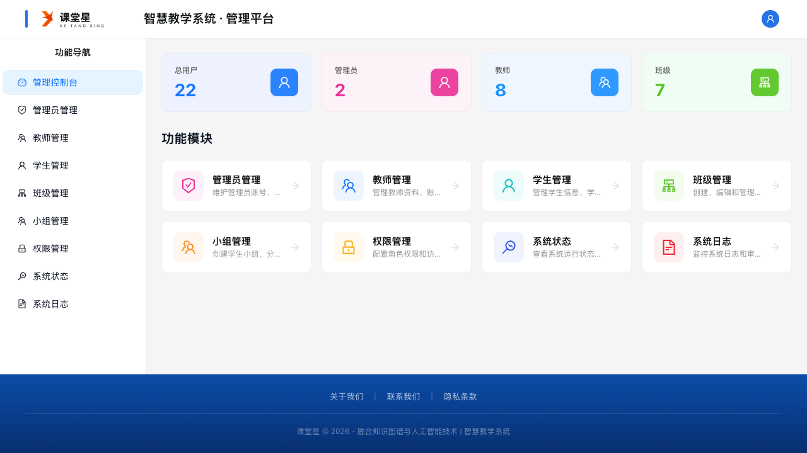
管理控制台
入口：登录后自动进入，或点击顶部栏品牌标识 / 左侧导航「管理控制台」。
功能描述：展示本组织的核心统计数据，并提供所有功能模块的快捷入口。
页面说明：
- 统计卡片（顶部 4 张）：总用户、管理员、教师、班级，数据来自本组织。
- 功能模块：以卡片形式列出当前角色可用的全部模块，点击卡片直接进入对应页面。管理员可见的模块包括：管理员管理、教师管理、学生管理、班级管理、小组管理、权限管理、系统状态、系统日志。
操作步骤：
- 登录后查看顶部统计卡片，了解本组织的用户与班级规模。
- 点击任意功能模块卡片，进入对应管理页面。

第三章 管理员管理
📷 管理员管理页面：
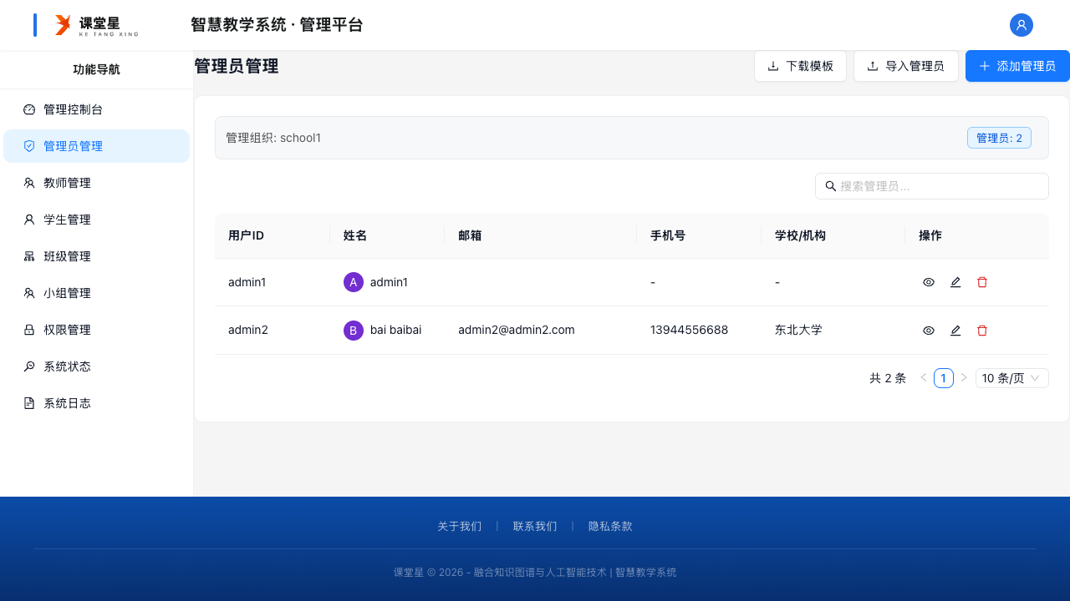
管理员管理
入口：左侧导航 → 管理员管理。
功能描述：管理本组织内的管理员账号（admin 角色），支持添加、编辑、删除、查看详情与批量导入。
页面说明：
- 顶部信息栏显示「管理组织: 组织名称」，右侧显示管理员数量。
- 表格字段：用户ID、姓名（带头像）、邮箱、手机号、学校/机构。
- 支持按用户ID、姓名、邮箱、学校/机构关键词搜索。

3.1 添加管理员
操作步骤：
- 点击右上角 添加管理员。
- 在弹出的表单中填写：
  - 用户头像：可选，点击上传图片。
  - 用户ID（必填）：登录账号，需唯一。
  - 姓名（必填）。
  - 邮箱（可选，格式需正确）。
  - 手机号（可选）。
  - 学校/机构（可选）。
  - 密码（必填，至少 6 位）与 确认密码。
- 点击 创建管理员。
常见提示：用户ID 重复会提示「用户ID已存在」；邮箱格式错误会提示「邮箱格式不正确」；密码不足 6 位会提示「密码格式不正确，至少需要6位」。

3.2 编辑管理员
- 在操作列点击 编辑 图标。
- 修改姓名、邮箱、手机号、学校/机构、头像（编辑时不提供密码修改）。
- 点击 更新管理员。

3.3 删除管理员
- 在操作列点击 删除 图标。
- 在弹出的确认框中点击 确定。
如该管理员存在关联数据，系统会提示无法删除。

3.4 查看管理员详情
在操作列点击 查看 图标，右侧抽屉展示：头像、用户ID、姓名、邮箱、手机号、学校/机构。

3.5 批量导入管理员
- 点击 下载模板，下载用户导入 Excel 模板。
- 按模板填写管理员数据（含角色列，需为「管理员」）。
- 点击 导入管理员，上传 Excel 文件（.xlsx 或 .xls）。
- 系统解析并预览数据（逐行校验：工号/用户ID、姓名、密码位数、角色等）。
- 确认无误后点击 开始导入。

第四章 教师管理
📷 教师管理页面：
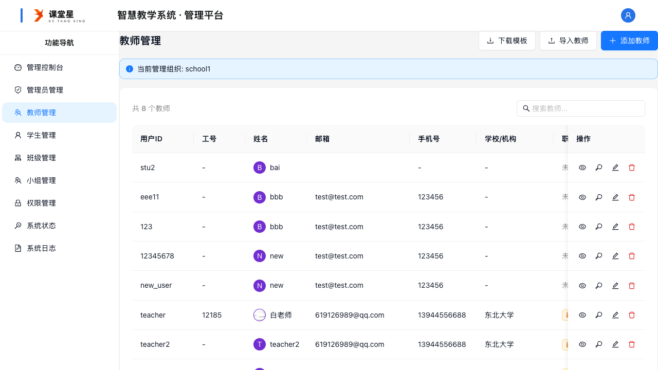
教师管理
入口：左侧导航 → 教师管理。
功能描述：管理本组织的教师账号，支持添加、编辑、删除、重置密码、查看详情与批量导入。
页面说明：
- 顶部提示条显示「当前管理组织」。
- 表格字段：用户ID、工号、姓名（带头像）、邮箱、手机号、学校/机构、职称（助教 / 讲师 / 副教授 / 教授，以彩色标签展示）。
- 支持按用户ID、工号、姓名、邮箱、学校/机构关键词搜索。

4.1 添加教师
操作步骤：
- 点击右上角 添加教师。
- 填写表单：
  - 用户头像（可选，上传图片）。
  - 用户ID（必填，需唯一）。
  - 姓名（必填）。
  - 工号（可选）。
  - 邮箱（可选）、手机号（可选）、学校/机构（可选）。
  - 密码（必填，至少 6 位）与 确认密码。
  - 职称（必选）：助教、讲师、副教授、教授。
  - 个人简介（可选）。
- 点击 创建教师。

4.2 修改教师密码
- 在操作列点击 修改密码 图标。
- 输入 新密码（至少 8 位）与 确认密码。
- 点击 确认修改。

4.3 编辑 / 删除教师
- 编辑：操作列点击 编辑 图标，修改信息后点击 更新教师。
- 删除：操作列点击 删除 图标并确认；如教师存在关联记录，系统会提示无法删除。

4.4 查看教师详情
操作列点击 查看 图标，抽屉中展示：头像、用户ID、工号、姓名、邮箱、手机号、学校/机构、职称、个人简介。

4.5 批量导入教师
操作方式与「管理员管理 → 批量导入」相同（模板角色列填写「教师」）。

第五章 学生管理
📷 学生管理页面：
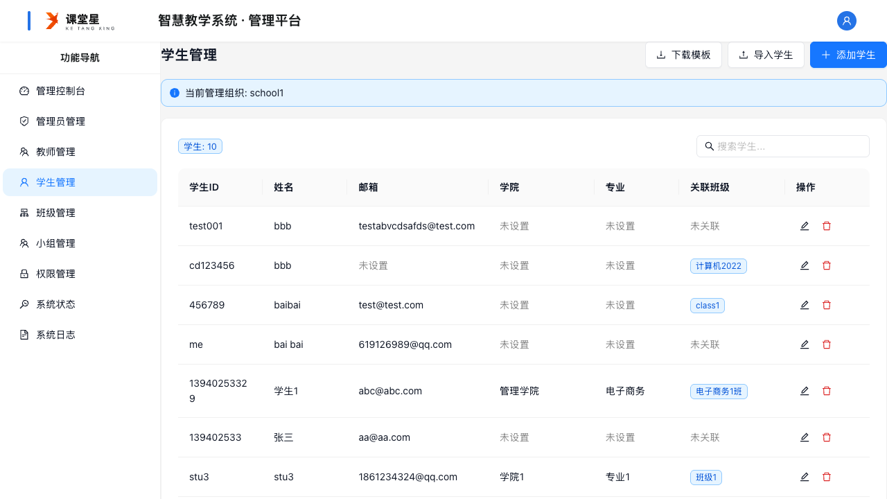
学生管理
入口：左侧导航 → 学生管理。
功能描述：管理本组织的学生账号，支持添加、编辑（含重置密码）、删除与批量导入。
页面说明：
- 顶部提示条显示「当前管理组织」。
- 表格字段：学生ID、姓名、邮箱、学院、专业、关联班级（以标签展示，未关联显示「未关联」）。
- 支持按学生ID、姓名、邮箱、学院、专业关键词搜索。

5.1 添加学生
操作步骤：
- 点击右上角 添加学生。
- 填写表单：
  - 学生ID（必填，需唯一）。
  - 姓名（必填）。
  - 密码（必填，至少 6 位）与 确认密码。
  - 邮箱（可选）、手机号（可选）。
  - 学院（可选）、专业（可选）。
  - 关联班级（可选）：从班级下拉框选择。
- 点击 创建学生。

5.2 编辑学生（含重置密码）
- 在操作列点击 编辑 图标。
- 修改学生信息；如需重置密码，填写 新密码（可选） 与 确认新密码。
- 点击 更新学生。

5.3 删除学生
- 在操作列点击 删除 图标并确认。
- 如学生存在课程关联记录，系统会提示「请先移除学生的课程关联后再删除」。

5.4 批量导入学生
操作方式与「管理员管理 → 批量导入」相同（模板角色列填写「学生」）。

第六章 班级管理
📷 班级管理页面：
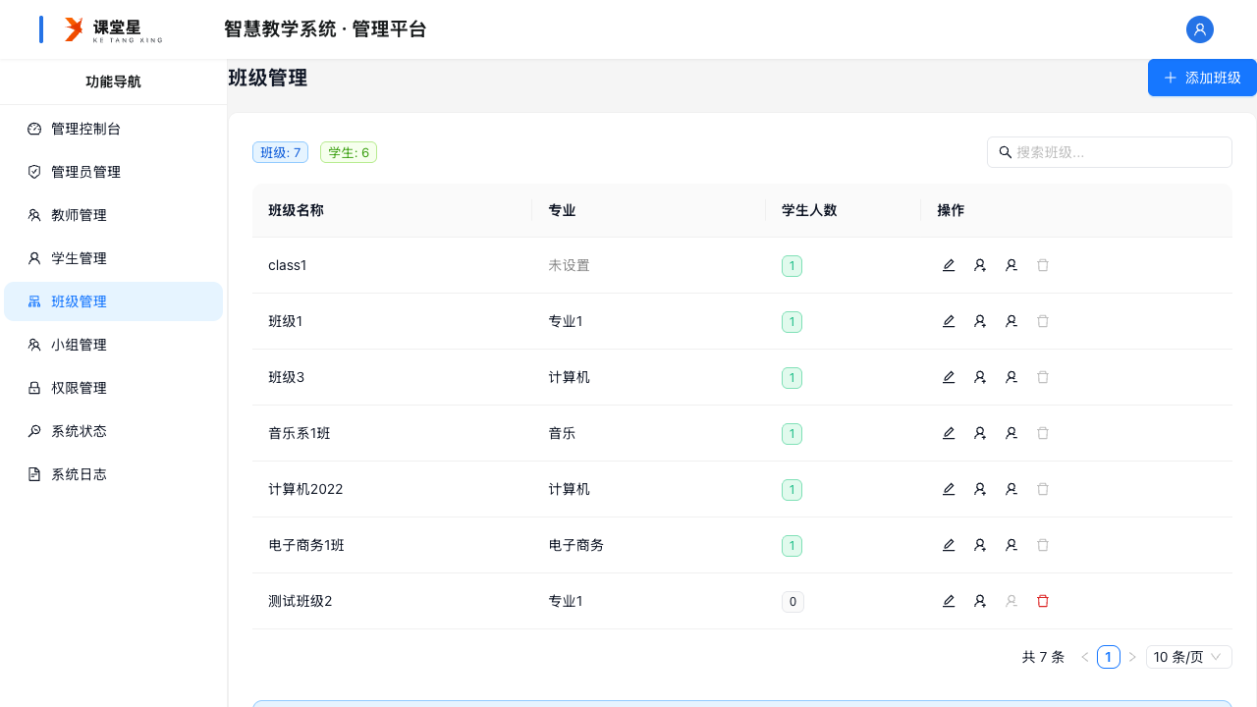
班级管理
入口：左侧导航 → 班级管理。
功能描述：管理本组织的班级，支持创建、编辑、删除班级，以及将学生关联 / 取消关联到班级。
页面说明：
- 表格字段：班级名称、专业、学生人数（以标签展示）。
- 支持按班级名称、学院、专业关键词搜索。

6.1 创建 / 编辑班级
操作步骤：
- 点击右上角 添加班级（或操作列 编辑 图标）。
- 填写：班级名称（必填）、学院（可选）、专业（可选）。
- 点击 创建 / 更新。

6.2 关联学生
- 在操作列点击 关联学生 图标。
- 在弹出的窗口中选择班级（已自动选定当前班级），勾选要加入该班级的学生（支持搜索）。
- 点击 确认关联。

6.3 取消关联
- 在操作列点击 取消关联 图标（仅当班级内有学生时可用）。
- 在弹出的窗口中选择要移出的学生。
- 点击 确认取消关联。

6.4 删除班级
- 操作列点击 删除 图标并确认。
- 仅当班级内没有关联学生时才能删除；有学生的班级需先取消全部学生关联。

第七章 小组管理
📷 小组管理页面：
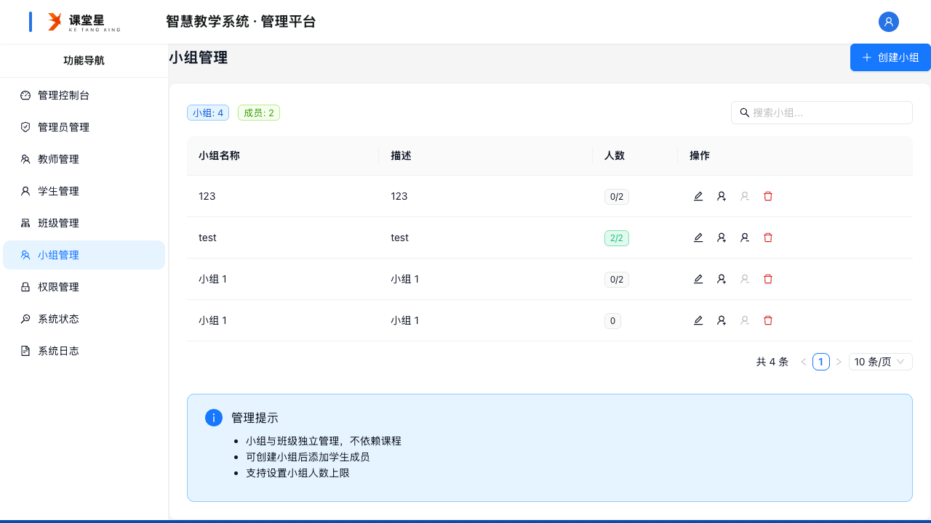
小组管理
入口：左侧导航 → 小组管理。
功能描述：管理本组织的学生小组，支持创建、编辑、删除小组，以及为小组添加 / 移除成员。
页面说明：
- 表格字段：小组名称、描述、人数上限、成员数。
- 支持按小组名称、描述关键词搜索。

7.1 创建 / 编辑小组
操作步骤：
- 点击右上角 添加小组（或操作列 编辑 图标）。
- 填写：小组名称（必填，如「第一小组」）、描述（可选）、人数上限（可选，不填则无上限）。
- 点击 创建 / 更新。

7.2 添加成员
- 在操作列点击 添加成员 图标。
- 在弹出的窗口中选择学生（支持搜索、多选）。
- 点击 确认添加。

7.3 移除成员
- 在操作列点击 移除成员 图标。
- 在弹出的窗口中选择要移除的学生。
- 点击 确认移除。

7.4 删除小组
操作列点击 删除 图标并确认。

第八章 权限管理
📷 权限管理页面：
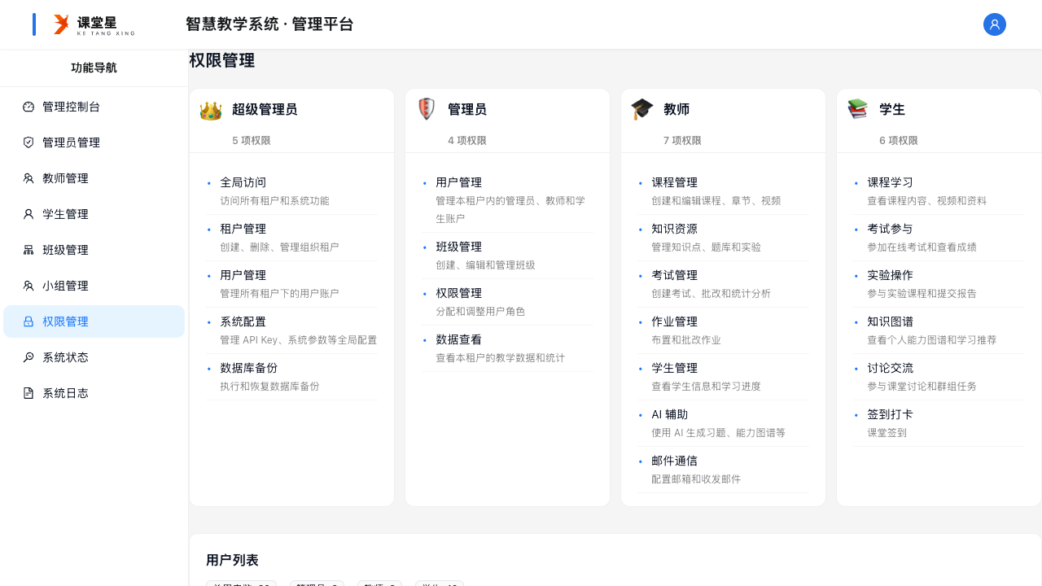
权限管理
入口：左侧导航 → 权限管理。
功能描述：以只读方式展示系统各角色的权限清单，以及本组织内所有用户的角色与权限。
本页面仅用于查看，不支持在页面上修改权限。
页面说明：
- 角色权限总览（顶部 4 张卡片）：
  - 超级管理员：全局访问、租户管理、用户管理、系统配置、数据库备份。
  - 管理员：用户管理、班级管理、权限管理、数据查看。
  - 教师：课程管理、知识资源、考试管理、作业管理、学生管理、AI 辅助、邮件通信。
  - 学生：课程学习、考试参与、实验操作、知识图谱、讨论交流、签到打卡。
- 用户列表：展示用户（头像、姓名、用户ID、邮箱）、角色（彩色标签）、拥有权限（标签，悬停可查看说明）。
- 列表上方统计：总用户数、管理员、教师、学生数量。

第九章 系统状态
📷 系统状态页面：
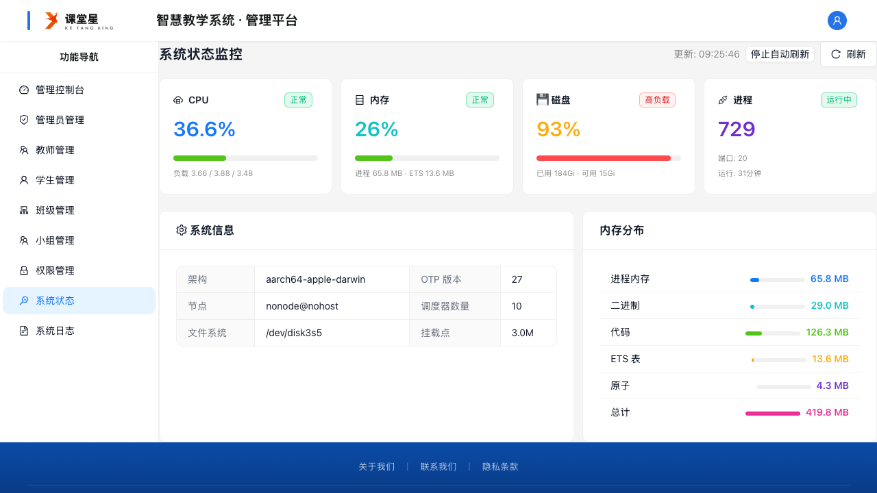
系统状态
入口：左侧导航 → 系统状态。
功能描述：实时监控后端服务运行状态，包括 CPU、内存、磁盘、进程与系统信息。
页面说明：
- 指标卡片（顶部 4 张）：
  - CPU：当前利用率百分比、健康状态标签（正常 / 注意 / 高负载）、1/5/15 分钟负载。
  - 内存：占用百分比、进程内存、ETS 表内存。
  - 磁盘：容量、已用、可用。
  - 进程：进程数量、端口数、运行时长。
- 系统信息：架构、OTP 版本、节点、调度器数量、文件系统、挂载点。
- 内存分布：进程内存、二进制、代码、ETS 表、原子、总计的用量与占比。
- 页面默认 每 5 秒自动刷新，可点击 停止自动刷新 暂停，或点击 刷新 手动刷新。

第十章 系统日志
📷 系统日志页面：
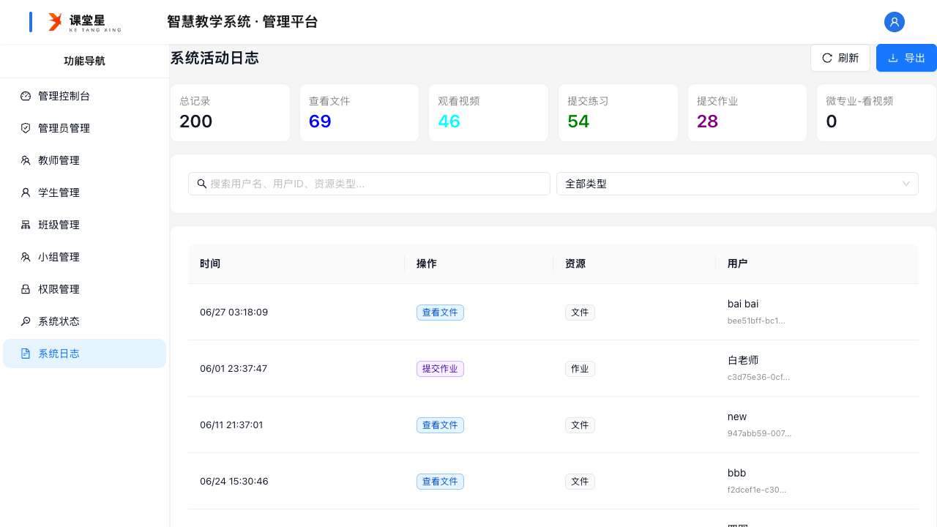
系统日志
入口：左侧导航 → 系统日志。
功能描述：查看本组织内用户的学习行为日志，用于了解平台使用情况。
页面说明：
- 表格字段：时间、操作（彩色标签）、资源、用户、用户ID。
- 常见操作类型：
  - 查看文件、观看视频、提交练习、提交作业、资源下载。
  - 微专业-看视频、微专业-练习。
- 常见资源类型：文件、视频、练习、作业、微专业视频、微专业练习、微专业资源、课程、章节、知识资源、实验。
- 页面默认 每 30 秒自动刷新，支持 刷新 按钮手动刷新。

10.1 筛选与搜索
- 顶部「操作类型」下拉框可选择指定类型（默认「全部类型」）。
- 搜索框可按操作类型、资源类型、用户、用户ID关键词过滤。

10.2 导出日志
- 设置好筛选条件后，点击 导出。
- 系统将当前筛选结果导出为 CSV 文件并自动下载（文件名如 activity-logs-2026-08-03.csv）。

第十一章 个人资料与账号安全
功能描述：查看个人资料、更换头像、修改登录密码。
操作步骤：
- 点击顶部栏右侧的用户头像，打开个人抽屉。
- 抽屉顶部展示头像、姓名、角色标签（管理员）、邮箱。
- 点击头像（右下角相机图标）可上传更换头像。
- 「基本信息」区域展示学号/工号、手机号、学校、学院、专业、职位等资料。
- 点击 修改密码：输入当前密码、新密码（至少 6 位）、确认新密码，点击 确认修改。
- 点击 退出登录 退出系统。
📷 个人资料抽屉：
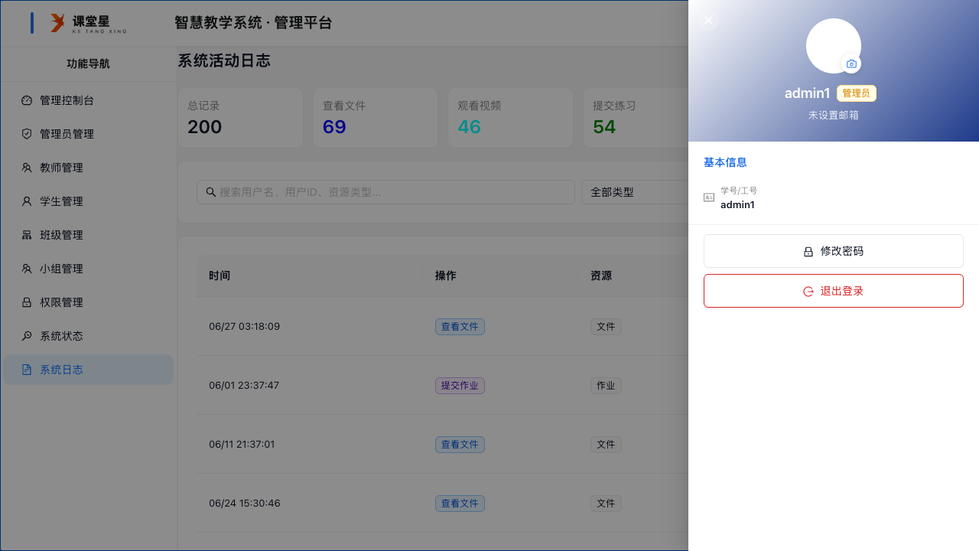
个人资料

第十二章 常见问题

Q1：为什么左侧导航没有「租户管理」「API Key 配置」？
这两个菜单仅超级管理员可见，普通管理员不可见。如需使用请联系超级管理员。

Q2：教师 / 学生忘记密码怎么办？
- 教师：在「教师管理」操作列点击 修改密码 重置。
- 学生：在「学生管理」操作列点击 编辑，填写「新密码（可选）」后保存。
- 管理员：编辑管理员时不提供密码修改，请通过其他途径联系技术支持处理。

Q3：删除学生提示「存在课程关联记录」怎么办？
该学生已关联课程，需先由教师在课程管理中移除该学生的选课关联，然后再删除学生。

Q4：为什么删除班级按钮不可用？
只有没有关联学生的班级才能删除。请先通过「取消关联」将班级内学生全部移出。

Q5：批量导入用户失败？
常见原因： 1. 未使用系统提供的模板。 2. 用户ID/工号重复。 3. 必填字段为空（用户ID、姓名、密码等）。 4. 密码不足 6 位。 导入前可先点击 下载模板 获取标准格式，导入时可在预览界面查看逐行校验结果。

Q6：为什么「系统状态」的数值一直在变？
该页面默认每 5 秒自动刷新一次，属于正常现象。可点击 停止自动刷新 暂停。

Q7：系统日志能查到哪些内容？
系统日志记录用户的学习行为（查看文件、观看视频、提交练习、提交作业、微专业学习等）。可通过操作类型下拉框和搜索框筛选，并可导出为 CSV。

联系我们
- 系统使用问题：联系超级管理员或平台技术支持。
文档版本：v2.0 编制日期：2026-08-03 更新说明：按课堂星应用实际界面重写，仅保留网站应用已有功能，移除与界面无关的内容（原第十三~二十章）。

